**Mathematik II  
Hinweise zum Skript und Klausuraufgaben  
Sommersemester 2024**

**Inhalt**

Affine Abbildungen, affine Räume und Unterräume 3

Lineare Gleichungssysteme (LGS) 4

Gleichungssysteme und lineare Abbildungen 7

Lösbarkeit und Lösungen von Gleichungssystemen 9

Zusammenfassung Lösbarkeit (mit kleinen Ergänzungen): 11

Fallunterscheidung beim Lösen eines LGS 11

Skalarprodukte und Abstände 12

Bilinearformen 12

Normen und Metriken 16

Determinanten und das Eigenwertproblem 20

Eigenwerte, Eigenvektoren, Eigenraum 23

Bestimmung der Eigenwerte, Eigenvektoren und Eigenraum 24

Spektrum und weitere Begriffe 28

Nützliche Eigenschaften im Zusammenhang mit Eigenwerten 28

Diagonalisierung von Matrizen 29

Typisches Vorgehen zum Diagonalisieren einer $n×n$-Matrix $A$ 30

Mathematische Grundlagen / Theorie aus dem Skript zum Diagonalisieren 32

Stetige Funktionen 33

Funktionsgrenzwerte 35

Stetigkeit 37

Differenzialrechnung 41

Ableitungen 41

Die Mittelwertsätze der Differenzialrechnung 43

Der Satz von Taylor 45

Partielle Ableitungen 49

Integralrechnung 50

Stammfunktionen 50

Rationale Funktionen 54

Vorgehen bei der Partialbruchzerlegung 63

Das Riemannsche Integral 70

Klassen integrierbarer Funktionen 71

Eigenschaften des Riemann-Integrals 72

Uneigentliche Integrale 73

Fouriertransformation 75

Elementare Differenzialgleichungen 77

Motivation 77

Lineare Differenzialgleichungen erster Ordnung 79

Lineare Differenzialgleichungen erster Ordnung - Exkurs 83

Getrennte Variablen 85

Separation der Variablen- Exkurs 86

-Ansatzes - Exkurs 88

Klausuraufgaben 90

# Affine Abbildungen, affine Räume und Unterräume

Es geht schon mal gleich unschön in Skript los: Plötzlich ist von affinen Unterräumen die Rede, die erst später definiert werden. Der Begriff „affin“ ist mir bekannt, auch wenn ich jetzt nicht spontan eine Definition angeben könnte, aber es hat etwas mit „Verschiebung“ zu tun. Diese Grundbedeutung solltest du dir auch erstmal merken. Die Ausführungen hier sind vermutlich mathematisch nicht ganz sauber, aber ich hoffe anschaulicher als das Skript.

Etwas deutlicher ist mir der Begriff „affine“ im Zusammenhang mit Abbildungen geblieben. Du hast im letzten Semester lineare Abbildungen kennen gelernt, die man auch mit Hilfe von Abbildungsmatrizen (Darstellungsmatrizen) beschreiben und analysieren kann. Erinnere dich dabei mal an die Spiegel- oder Drehmatrizen für Abbildungen im $R^{2}$. Es ist so möglich, Punkte in der Ebene entsprechend abzubilden, d. h. zu einem Urbildpunkt einen entsprechenden Bildpunkt zu berechnen. Was lineare Abbildungen (ohne Tricks) nicht können, sind Verschiebungen:

Eine lineare Abbildung $F$ kann durch $F\left(x\right)=A∙x$ beschrieben werden. Eine affine Abbildung $G$ hingegen kann beschrieben werden: $G\left(x\right)=B∙x+t$, wobei $x$ und $t$ für Vektoren aus dem passenden Koordinatenraum sind. $t$ nennt man hier Translationsvektor. Er sorgt für eine Verschiebung. Es ist auch möglich, die Verschiebung in der Abbildungsmatrix einzubauen, aber dazu muss man auch den Vektor manipulieren. Das ist zwar jetzt nicht so wichtig, aber der Trick geht so: Die Matrix $B$ wird wie folgt erweitert:

$$\tilde{B}=\left(\begin{matrix}B & t \\ 0^{T} & 1\end{matrix}\right)$$

$0^{T}$ steht für den transponierten Nullvektor. Parktisch ergänzt man die Matrix $B$ um eine Nullzeile mit einer 1 am Ende und fügt $t$ als weitere Spalte hinzu. Beim Abbilden müssen aber auch die Vektoren $x$ um eine weitere Komponente (Koordinate) ergänzt werden:

$$\tilde{x}=\left(\begin{matrix}x \\ 1\end{matrix}\right)$$

Die affine Abbildung berechnet sich dann mit einer einzigen Matrixmultiplikation $\tilde{B}∙\tilde{x}={\tilde{x}}^{'}$, wobei beim Bild ${\tilde{x}}^{'}$ (verglichen mit $B∙x+t=x^{'}$) die letzte Komponente für die ursprüngliche Abbildung ignoriert werden kann. Ein Beispiel ist hier auf Seite 2 zu finden: <https://www.physastromath.ch/uploads/myPdfs/LinAlg/LinAlg_07.pdf>

Es gibt noch eine ganze Menge zu affinen Abbildungen sagen, z. B. über die erweiterte Abbildungsmatrix, über Fixpunkte und Fixgeraden (also Punkte oder Mengen von Punkte), die beim Abbilden auf sich selbst abgebildet werden. Hier kann man dazu einiges lesen: <https://de.wikipedia.org/wiki/Affine_Abbildung>

Nennenswert in dem Zusammenhang ist noch die Scherung (Abbildung). Mehr dazu hier: <https://de.wikipedia.org/wiki/Scherung_(Geometrie)>

Das Skript beschränkt sich (zunächst) auf affine Unterräum und schreibt fast beiläufig auf Seite 223:

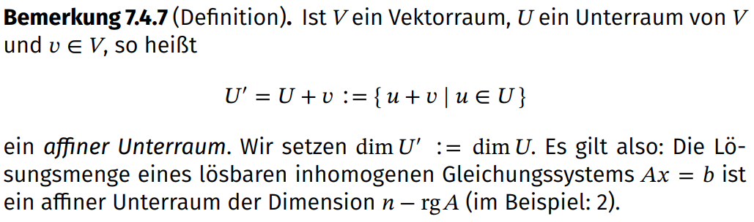

(In dem Kapitel geht es um lineare Gleichungssystem.) Bleiben wir zunächst bei den Begrifflichkeiten. Wenn wir einen Vektorraum $V$ und einen Unterraum $U$ von $V$ haben, dann erhält man mit einem festen $v∈V$ den **affinen Unterraum $U^{'}=U+v=\left\{u+v \right| u$ $∈U\}$** . Es ist praktisch so, dass alle Elemente von $U$ durch die Addition mit dem Vektor $v$ verschoben werden. Das Ergebnis ist in der Regel kein Unterraum (da das Nullelement oft verloren geht), aber anschaulich klar und nützlich.

**Beispiel**: Betrachte den Koordinatenraum $R^{3}$ wie in der Schule. Der zugehörige Vektorraum hat die Dimension 3. Die $x_{1}{\text{-}x}_{2}$-Ebene (eigentlich die Ortsvektoren zu den Punkten in der Ebene) stellt einen Unterraum dar. Du kannst das gerne mit der Definition aus Mathematik I überprüfen. Wenn du zu allen Vektoren dieses Unterraums den Vektor $\left(\begin{matrix}0 \\ 0 \\ 1\end{matrix}\right)$ addierst, erhältst du einen affinen Unterraum. Die zugehörige Ebene (bzw. die Ortsvektoren …), die parallel zur $x_{1}{\text{-}x}_{2}$-Ebene verläuft, stellen keinen Unterraum dar, da das Nullelement nicht mehr enthalten ist. Natürlich kann man dennoch mit dem affinen Unterraum allerhand anfangen und ihn anschaulich darstellen.

Es wird so selbstverständlich über diese Dinge gesprochen, dass die Genauigkeit bei der Ausdrucksweise schnell leidet (kann auch mir passieren!). **Beachte**: Wenn wir den Koordinatenraum zur Illustration eines Vektorraums verwenden, dann meinen wir dennoch mehr als „Punkte im Raum“, sondern eben einen Vektorraum über einen Körper (vgl. Def. 5.1.1). Eine Ebene oder eine Gerade ist nur eine Menge von Punkten – mehr nicht. Wenn man hier von (Unter)Vektorräumen sprechen will, dann braucht man wieder alles, was einen solchen Raum ausmacht (Definition beachten), also auch die beiden Verknüpfungen (meist Addition und Skalarmultiplikation).

Mag sein, dass nicht mehr als die Bemerkung 7.4.7. (Definition) benötigt wird, da im Skript wohl immer ausgehend von einem Vektorraum ein affiner Unterraum betrachtet wird. Ein affiner Raum kann auch direkt eingeführt bzw. definiert werden:

<https://de.wikipedia.org/wiki/Affiner_Raum>

# Lineare Gleichungssysteme (LGS)

Lineare Gleichungssysteme spielen in der Mathematik eine wichtige Rolle, da sie z. B. bei vielen Problemstellungen eine Rolle spielen.

Kleine LGS löst man in der Schule mit dem Einsetzungs-, Gleichsetzungs- oder Additionsverfahren. Ziel es dabei das LGS schrittweise auf eine Gleichung mit einer Unbekannten zu reduzieren mit dieser Teillösung wiederum die übrigen Unbekannten schrittweise zu berechnen. Für größere LGS (und besonders wenn man diese händisch lösen muss) bietet sich das Additionsverfahren an, dass näher formalisiert als Gaußsche Eliminationsverfahren beschrieben wird. Im Skript werden dafür viele, viele Seiten verwendet: Seiten 202-215. Hier wird alles gaaaanz ausführlich beschrieben.

Ich verwende immer direkt die erweiterte Koeffizientenmatrix0F[1] und folgendes Schema:

Das **Gaußsche Eliminationsverfahren**, benannt nach dem deutschen Mathematiker Carl Friedrich Gauß, ist eine Methode zur Lösung von linearen Gleichungssystemen. Diese Methode wird häufig in der linearen Algebra angewendet und ermöglicht es, ein System von linearen Gleichungen in eine äquivalente Form zu transformieren, die leicht gelöst werden kann.

Hier ist eine Beschreibung des Gaußschen Eliminationsverfahrens:

1. **Schritt 1: Aufstellen der erweiterten Koeffizientenmatrix**: Das lineare Gleichungssystem wird zunächst in Form einer erweiterten Koeffizientenmatrix dargestellt. Diese Matrix enthält die Koeffizienten der Unbekannten sowie die Ergebnisse der Gleichungen auf der rechten Seite. (Natürlich muss man sich merken, in welcher Spalte die Koeffizienten zu welcher Unbekannten stehen.)

Beispiel einer (nicht normierten) oberen Dreiecksmatrix:

$$\left(\begin{matrix}2 & -2 & 6 & 30 \\ 0 & -1 & 3 & 11 \\ 0 & 0 & 3 & 9\end{matrix}\right)$$

Andere Bezeichnungen: Stufenform, Zeilenstufenform, Treppenform, …

1. **Schritt 2: Umformung der erweiterten Matrix in eine obere Dreiecksmatrix**: Durch elementare Zeilenoperationen (wie Addition, Subtraktion und Multiplikation von Zeilen, Zeilentausch) wird die erweiterte Koeffizientenmatrix schrittweise in eine obere Dreiecksmatrix umgeformt. Dabei wird darauf geachtet, dass die Hauptdiagonale (von links oben nach rechts unten) nur aus Nichtnull-Einträgen besteht und dass unterhalb der Hauptdiagonale nur Nullen stehen.
2. **Schritt 3: Rückwärtssubstitution**: Nachdem die erweiterte Koeffizientenmatrix in obere Dreiecksform gebracht wurde, können die Lösungen der Unbekannten durch Rückwärtssubstitution berechnet werden. Dabei wird von der letzten Gleichung ausgehend die Lösung für die letzte Unbekannte bestimmt und dann schrittweise zurückgearbeitet, um die Lösungen für die vorherigen Unbekannten zu finden. Im Beispiel oben kann z. B. aus der letzten Zeile abgelesen werden, dass das dreifache der dritten Variable 9 ergibt, also $3x_{3}=9$. Also ist $x_{3}=3$. Dieses kann in der vorigen Zeile eingesetzt werden und man erhält $-1∙x_{2}+3∙3=11$. Auch diese Gleichung lässt sich lösen. Es gilt: $x_{2}=-2$. Und so weiter.

Alternativ zu Nr. 3 kann man durch vergleichbare Umformungen, wie bei Nr. 2, auch die Matrix so umformen, dass nur noch Einsen auf der Hauptdiagonalen stehen, der Rest Nullen sind und in der letzten Spalte die Lösungen der Unbekannten stehen. Ggf. entsteht am Ende auch ein oder mehrere Nullzeilen. Man nennt die fertige Matrix auch reduzierte (oder normierte) Zeilenstufenform und sie sieht z. B. so aus:

$$\left(\begin{matrix}1 & 0 & 0 & 4 \\ 0 & 1 & 0 & -2 \\ 0 & 0 & 1 & 3\end{matrix}\right)$$

Hier kann man die Lösungen direkt ablesen, also hier im Beispiel $x_{1}=4$, $x_{2}=-2$ und $x_{3}=3$.

Wählt man diesen alternativen Weg, so spricht man vom Gauß-Jordan-Verfahren. Natürlich kann man bei solchen LGS auch ganz systematisch vorgehen, d. h. nach einem festen Algorithmus die obere Dreieckgestallt bzw. die normierte Zeilenstufenform berechnen.

Wichtig ist noch die Deutung der Matrix nach dem Umformen:

1. Woran erkennt man, dass ein LGS unlösbar ist?

* Wenn mind. eine Nullzeile auftritt, bei der in der letzten Spalte eine Zahl ungleich Null steht. Das sieht also so aus:

$$\left(\begin{matrix}1 & 0 & 0 & 4 \\ 0 & 1 & 0 & -2 \\ 0 & 0 & 0 & 4\end{matrix}\right)$$

Die letzte Zeile würde bedeuten $0=4$, was falsch ist. Daher ist das LGS nicht lösbar.

1. Wann gibt es unendlich viele Lösungen?

* Wenn mind. eine reine Nullzeile auftritt. Diese bedeutet nämlich, dass der Wert der letzten Unbekannten beliebig ist. Das sieht also so aus:

$$\left(\begin{matrix}1 & 0 & 0 & 4 \\ 0 & 1 & 0 & -2 \\ 0 & 0 & 0 & 0\end{matrix}\right)$$

Im Skript wird nebenbei gezeigt, wie man die Inverse zu einer Matrix bestimmen kann. Darauf gehe ich an dieser Stelle nicht näher ein und verweise auf S. 46 in meinem Miniskript vom ersten Semester.

# Gleichungssysteme und lineare Abbildungen

Zu Erinnerung:

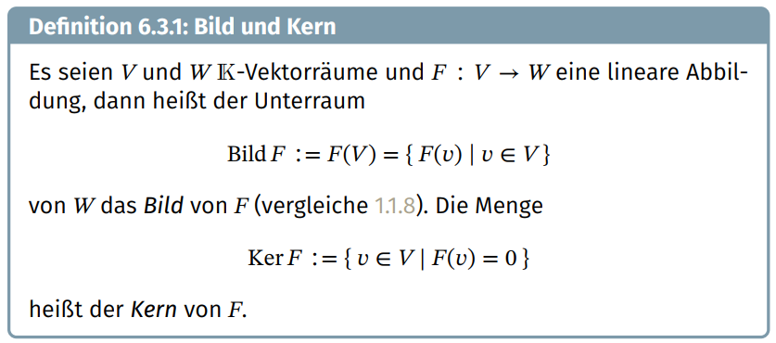

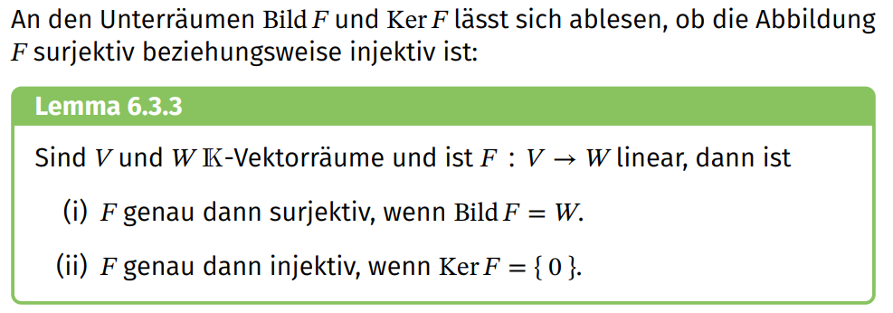

Wie findet man Bild $F$ und Ker $F$? Entweder kann man dieses durch die Abbildungsvorschrift erkennen bzw. davon ableiten oder man untersucht die Abbildungsmatrix. *Immer wenn die Spalten der Matrix linear unabhängig sind, ist der Kern nur das Nullelement (und die Matrix ist invertierbar)*). Hat die Matrix mehr Spalten als Zeilen, sind die Spalten nicht linear unabhängig und der Kern umfasst mehr Elemente als das Nullelement. Mit der Matrix kann man allerhand machen und allein mit der Matrix viele Fragen beantworten. Hierzu gibt es folgendes interessantes Video: <https://youtu.be/589YkgeEoiA?si=bj2RHTSHvp4-fLgF>

Ich kenne das Vorgehen im Video nicht, aber scheint zu stimmen und nützlich zu sein. Ließ kurz noch weiter, bevor du das Video dir anschaust:

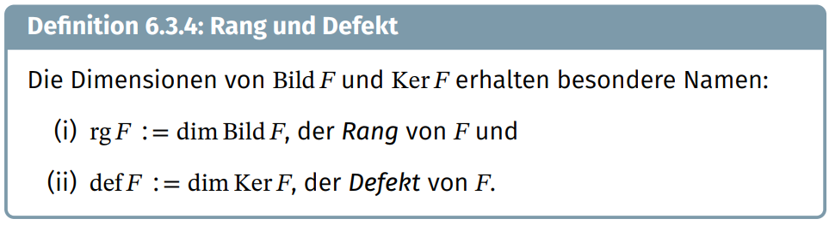

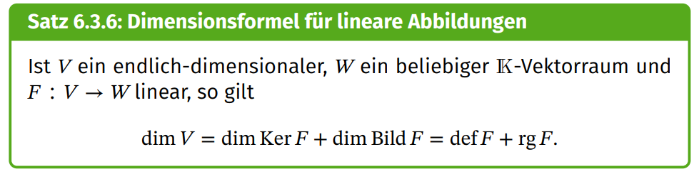

Der Rang einer linearen Abbildung, also die Dimension des Bildes der Abbildung, wird auch im Skript im Teil Mathematik II angesprochen. Wie mehrfach erwähnt ist die Untersuchung der Abbildungsmatrix hier sehr aufschlussreich.

**Rang einer Matrix:**

Der **Spaltenrang** einer Matrix sagt dir, wie viele linear unabhängige Spaltenvektoren du in der Matrix maximal finden kannst. Die maximale Anzahl linear unabhängiger Zeilenvektoren ist der **Zeilenrang**. **In jeder Matrix sind Zeilenrang und Spaltenrang gleich. Deshalb sprichst du oft nur vom Rang einer Matrix.** (Daher ändert das Transponieren einer Matrix, also das Vertauschen von Spalten und Zeilen, nichts am Rang der Matrix. Anschaulich entsteht die transponierte Matrix durch Spiegelung der Ausgangsmatrix an ihrer Hauptdiagonale. Viele Kenngrößen von Matrizen, wie Spur, Rang, Determinante und Eigenwerte, bleiben unter Transponierung erhalten. Vertiefung hier: <https://de.wikipedia.org/wiki/Transponierte_Matrix> )

Der Rang einer beliebigen m x n Matrix B ist immer kleiner als oder gleich groß wie das Minimum aus Zeilenanzahl und Spaltenanzahl, also $\text{Rang} \left(B\right)≤\min\left(m, n\right)$.

Das stammt von <https://studyflix.deg/mathematik/rang-einer-matrix-1785> wo dies auch mit Video und Beispielen beschrieben wird.

Auch das Nachfolgevideo ist gut: <https://studyflix.de/mathematik/kern-einer-matrix-1788>

Warum sprechen wir jetzt so viel vom Rang der Matrix, wenn es doch um den Rang der Abbildung geht?

**Eine lineare Abbildung und die zugehörige Abbildungsmatrix besitzen denselben Rang, d. h. die Dimension des Bildes entspricht den linear unabhängigen Spalten bzw. Zeilen.**

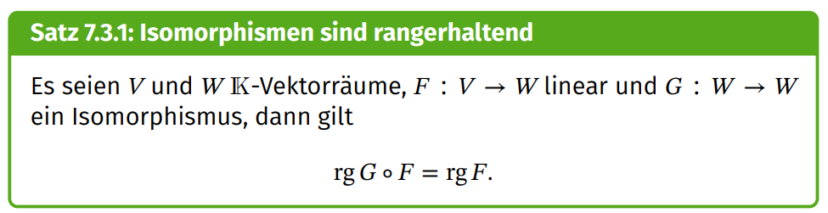Vgl. Definition 7.3.2. im Skript:

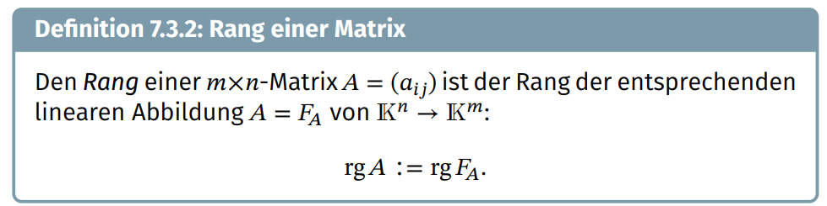Das ist verständlich: Ein Isomorphismus ist ja eine bijektive, also umkehrbare Abbildung. Hier gehen keine Informationen verloren. Es wird nur etwas verzerrt, umgeordnet, etc.

Das habe wir eben oben schon festgehalten.

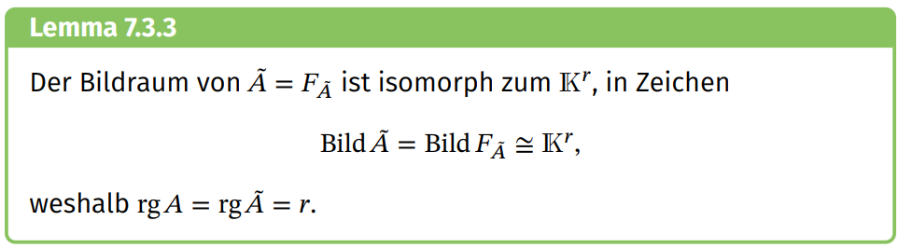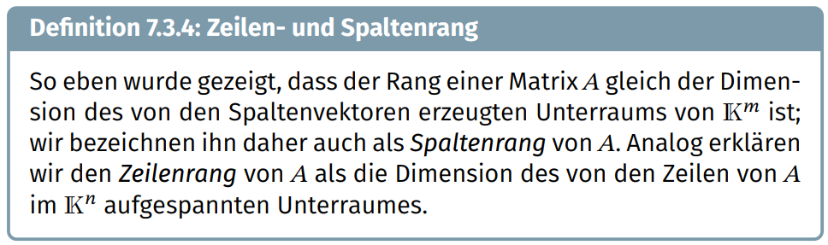Diesen Isomorphismus nutzen wir ständig. Die Koordinatenschreibweise ist eben sehr praktisch. Die Dimensionen (Rang) müssen dann auch zusammenpassen.

In den Videos wird zusätzlich noch der Zusammenhang zwischen den Spaltenvektoren der Matrix und dem Bild betont!

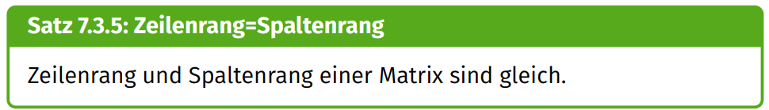Besonders interessant für quadratische Matrizen und der Frage, ob sie invertierbar ist.

# Lösbarkeit und Lösungen von Gleichungssystemen

Im Skript folgt nun erstmal die Definition von:

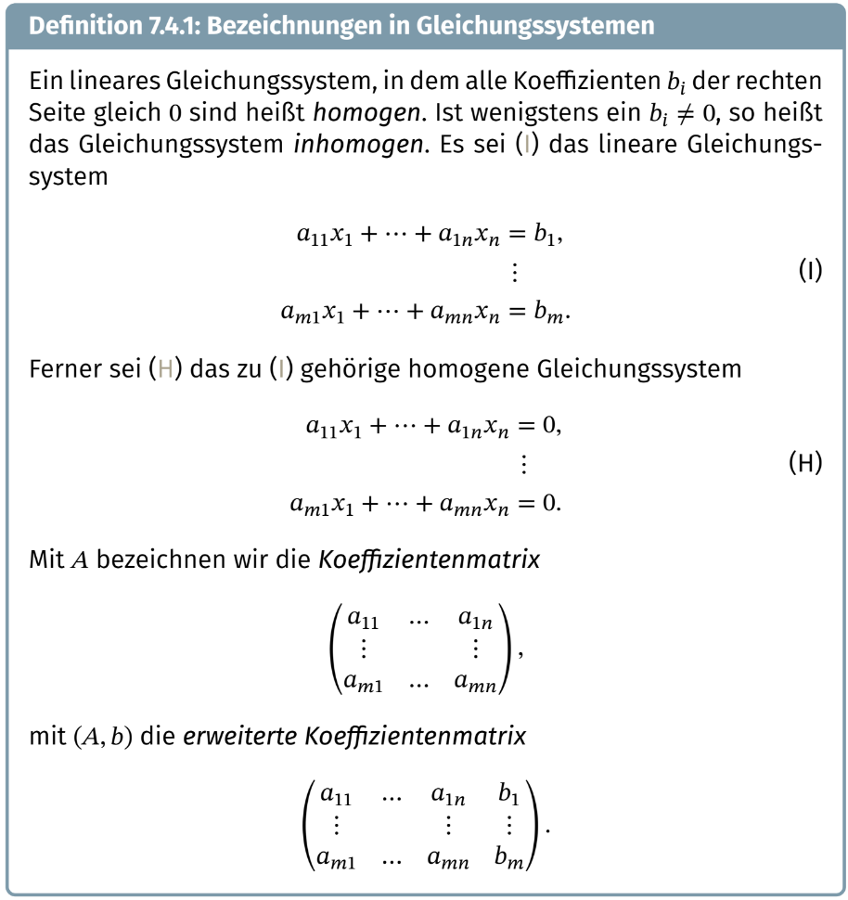

Dazu gehört der Satz 7.4.2 – beachte die Bezüge auf die Gleichungssystem (I) und (H):

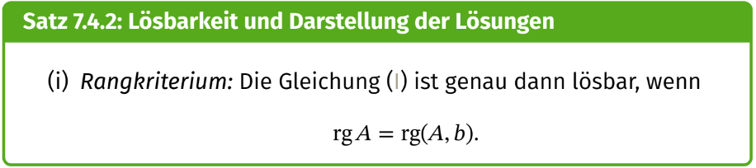Diese vielen Sätze sind ohne Beispiele etwas schwer zu verstehen.

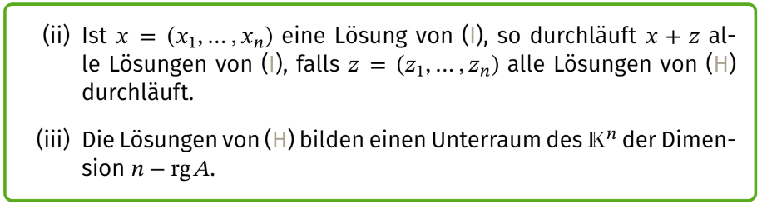Zu (i): Der Rang von A soll dem Rang von (A, b) entsprechen. Wann ist das nicht der Fall? Wenn bei der Umformung in eine Zeilenstufenform die Matrix A eine Nullzeile aufweist, also nicht den vollen Rang hat, aber die erweiterte Matrix in der letzten Spalte, in der entsprechenden Zeile nicht Null ist, also der Rang mindestens um eins größer hat als die Matrix A. Siehe Bsp. oben auf Seite 4. Es kann sein, dass die erweiterte Matrix eine durchgehende Nullzeile hat. Dann ist ihr Rang wiederum wie der von Matrix A und das zugehörige LGS ist lösbar, wenn auch nicht eindeutig lösbar.

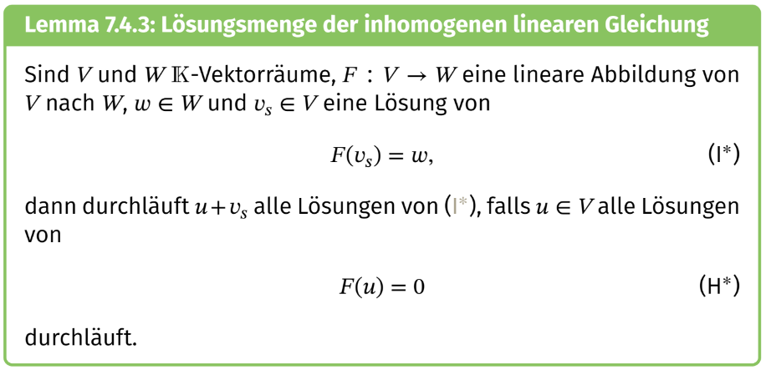Bei den Teilen (ii) und (iii) fehlt mir gerade der praktische Bezug, aber ich denke es geht im Kern um die Frage wann eine Lösung eindeutig ist bzw. was über eine mehrdeutige Lösung zu sagen ist. Zu (ii): Im Skript wird dieser Teil durch folgendes Lemma bewiesen:

Meine Deutung: Wenn $v_{s}$ eine Lösung vom (I*) ist und wenn $u$ eine Lösung von (H*) ist, dann ist natürlich ${u+v}_{s}$ auch eine Lösung von (I*), denn es gilt:

$${F(u+v}_{s})={F(u)+F(v}_{s}) \\ =0+F\left(v_{s}\right)=F\left(v_{s}\right)=w$$

Sind $v_{s}$ und $v$ beides Lösungen von (I*), dann ist $v-v_{s}$ auch eine Lösung von (H*), denn es gilt ${F(v-v}_{s})={F\left(v\right)-F(v}_{s})=w-w=0$ und man kann $u:=v-v_{s}$ definieren $v$ auch schreiben als $v=u+v_{s}$. Warum sind diese Aussagen bedeutsam?

Hmm… Anwendung? Ich sehe gerade nichts. Vielleicht kommt dazu noch etwas auf einem Übungsblatt.

Wir betrachten weiter eine Abbildung $F: V→W$ mit und betrachten $V=K^{n}$ und $W=K^{m}$.

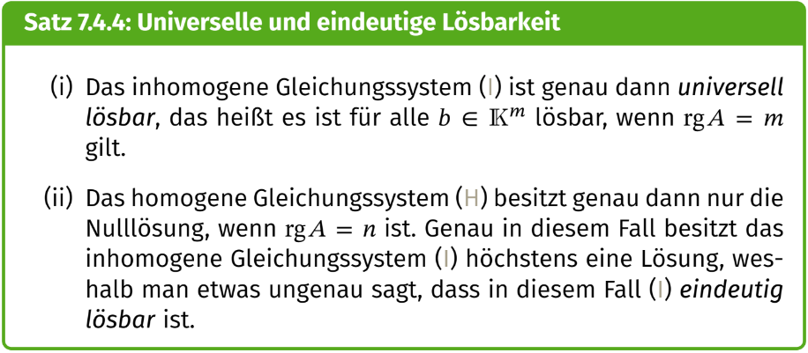Universell lösbar heißt also, dass das LGS für jeden beliebigen Spaltenvektor ${b∈K}^{m}$ lösbar ist.

Wenn das homogene LGS nur die Nulllösung hat, hat das inhomogene LGS höchstens eine Lösung, da man mit $u=0$ keine weiteren Lösungen angeben oder konstruieren kann (vgl. Lemma 7.4.3 oben).

## Zusammenfassung Lösbarkeit (mit kleinen Ergänzungen):

Sei $Ax=b$ ein lineares Gleichungssystem mit einer $m×n$-Matrix. Ferner sei $F: K^{n}→K^{m}$, $x↦Ax$ die zu $A$ gehörige Abbildung.

Dann gilt:

* **Lösbarkeit**: Folgende Aussagen sind äquivalent:
  + Das lineare Gleichungssystem $Ax=b$ ist lösbar.
  + rang $A=$ rang $\left(A ∣ b\right)$
  + $b∈$ Bild $F$
* **Universelle Lösbarkeit** (Das Gleichungssystem ist für jedes ${b∈K}^{m}$ lösbar). Folgende Aussagen sind äquivalent:
  + Das lineare Gleichungssystem $Ax=b$ ist universell lösbar.
  + Rang $A=m$
  + $F$ ist surjektiv
* **Eindeutige Lösbarkeit** (Das Gleichungssystem $Ax=b$ besitzt genau eine Lösung.) Unter Voraussetzung der Lösbarkeit von $Ax=b$, also rang $A=$ rang $\left(A ∣ b\right),$ sind folgende Aussagen äquivalent:
  + Das lineare Gleichungssystem $Ax=b$ ist eindeutig lösbar.
  + Rang $A=n$
  + $F$ ist injektiv
  + Ker $F = \left\{0\right\}$

## Fallunterscheidung beim Lösen eines LGS

1. **Bestimmung des Rangs einer Matrix**: Die maximale Anzahl linear unabhängiger Spalten- bzw. Zeilenvektoren heißt Rang der Matrix. Sofern nicht erkennbar, die Matrix in Zeilenstufenform umwandeln. Dann sieht man es gleich: Anzahl der Nicht-Nullzeilen = Rang der Matrix. Sonderfall: Der Rang einer regulären (also invertierbaren) Matrix entspricht der Zeilen- bzw. Spaltenzahl der Matrix.
2. Die **Anzahl der Variablen** entspricht der Anzahl der Spalten von A.

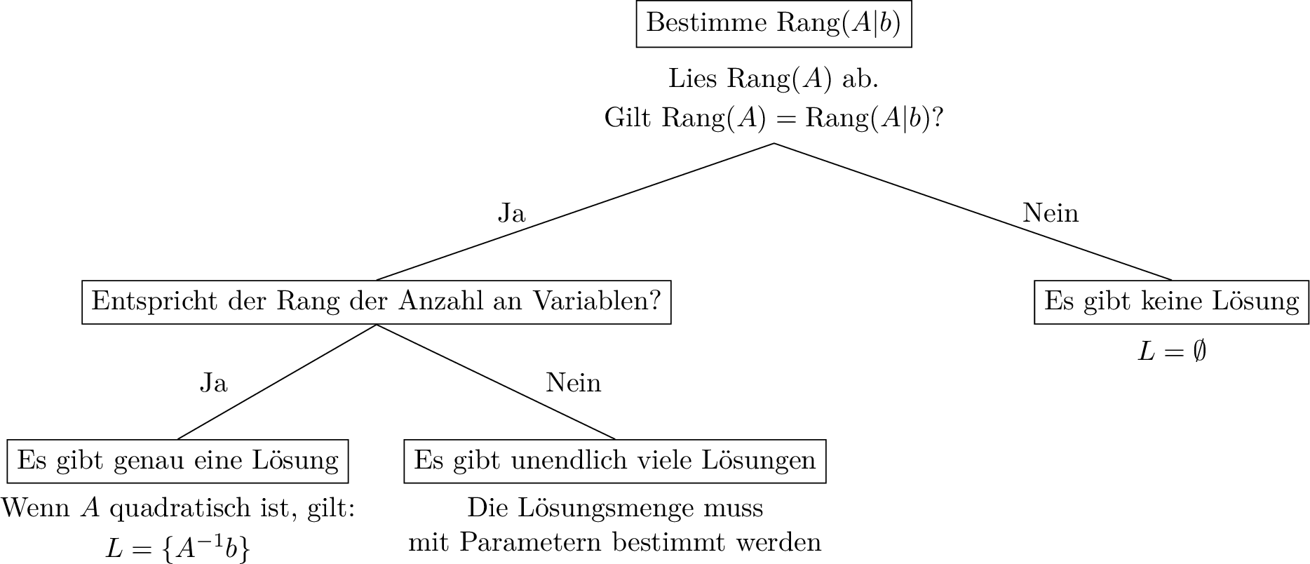

Zum Bestimmen der Lösung (A|b) in Stufen- oder reduzierter (normierter) Stufenform bringen und Lösungen durch Rückwärtseinsetzen bestimmen bzw. ablesen.

# Skalarprodukte und Abstände

## Bilinearformen

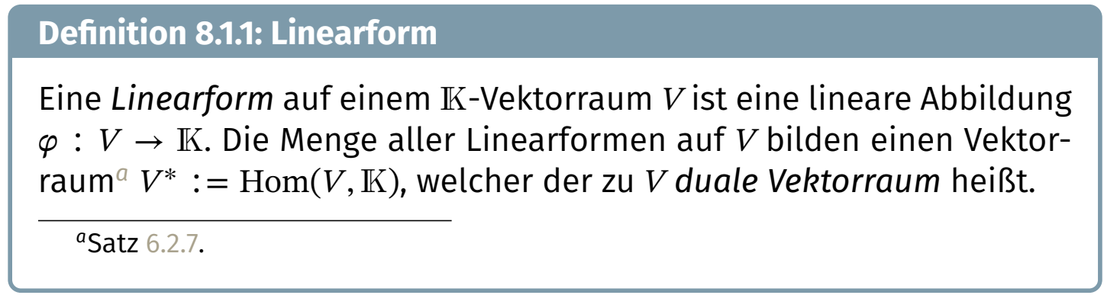

Also halten wir fest: Eine ***Linearform*** ist eine lineare Abbildung, die einen Vektor auf ein Körperelement, d. h. in der Regel auf eine Zahl abbildet. Aus einem Vektor wird eine Zahl? So etwas gibt es auch in der Schule, z. B. wenn man die Länge (Norm) eines Vektors berechnet. Dort würde man folgendes schreiben: Im $R^{3}$ ist die Länge eines Vektors $\vec{x}=\left(\begin{matrix}x_{1} \\ x_{2} \\ x_{3}\end{matrix}\right)$ definiert als: $\left|\vec{x}\right|≔\sqrt{x_{1}^{2}+x_{2}^{2}+x_{3}^{2}}$. Einem Vektor wird dadurch eine Zahl zugeordnet, z. B. dem Vektor $\left(\begin{matrix}1 \\ 1 \\ 0\end{matrix}\right)$ die Zahl $\sqrt{2}$. Allerdings handelt es hier nicht um eine lineare Abbildung, da die Additivität nicht erfüllt ist. Die Norm eines Vektors ist also keine Linearform.

In Skript wird für eine Linearform ein Beispiel angegeben, welches jedoch ohne tieferen Sinn daherkommt:

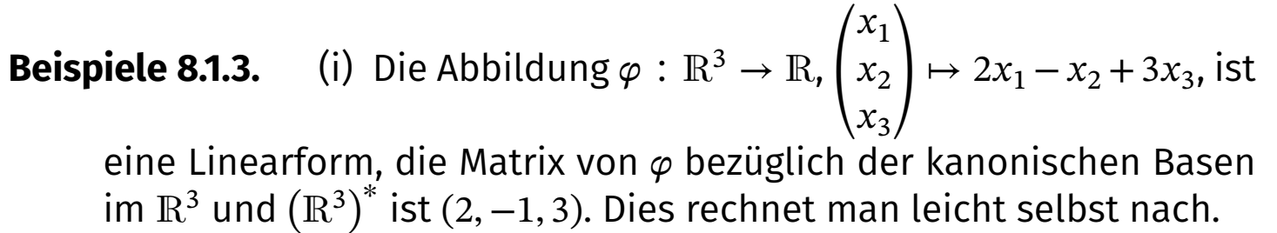

Es wird keine Motivation angegeben, warum die Komponenten (Koordinaten) gerade durch $2x_{1}-x_{2}+3x_{3}=x^{'}$ auf eine reelle Zahl abgebildet wird. Aber ist hoffentlich klar, dass es wirklich eine lineare Abbildung ist, also Additivität und Homogenität erfüllt sind. Die Matrix $A$ zu dieser Abbildung mit der Abbildung $Ax = x‘$ ist eine Matrix mit nur einer Zeile. Hier ist:

$$Ax=\left(\begin{matrix}2 & -1 & 3\end{matrix}\right)\left(\begin{matrix}x_{1} \\ x_{2} \\ x_{3}\end{matrix}\right)=2x_{1}-x_{2}+3x_{3}=x^{'}$$

Erinnerung zur Matrixmultiplikation „Zeile mal Spalte, Zeile mal Spalte, …“

Jede Linearform hat also als Matrix eine einzeilige Matrix.

Zum **dualen Vektorraum**: Betrachtet man die Menge aller Linearformen eines Vektorraums $V$ über einen Körper $K$, so bilden diese mit der Addition und der Skalarmultiplikation selbst einen Vektorraum, d. h. insbesondere gelten die ganzen Verträglichkeitsbedingungen und Distributivgesetze. Das Thema geht noch viel weiter und auch in Gebiete der Physik hinein (🡪 <https://de.wikipedia.org/wiki/Dualraum> ). Ich vermute aber, dass das hier mehr der Vollständigkeit halber angesprochen wurde.

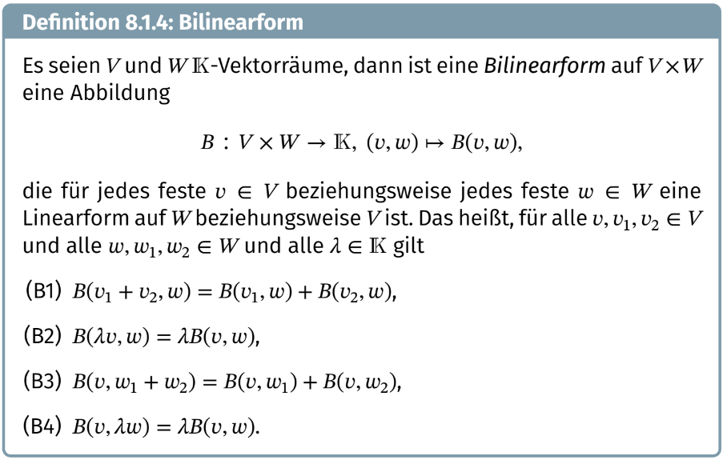

Bei einer Bilinearform werde ZWEI Vektoren (daher „Bi-„) zusammen auf ein Körperelement, also in der Regel auf eine Zahl abgebildet.

Die Additivität und Homogenität sind für den ersten und für den zweiten Vektor für jeweils feste Vektoren gegeben.

Dieses ist die allgemeine Definition. Betrachten wir schnell einen bekannten Sonderfall. Das Skalarprodukt, wie es auch in der Schule schon bekannt ist. Zwei Vektoren aus dem $R^{3}$ werden auf eine Zahl abgebildet. In der Schulschreibweise würde man schreiben: Das Skalarprodukt $\vec{x}*\vec{y}$ zweier Vektoren $\vec{x}$ und $\vec{y}$ ist: $\vec{x}*\vec{y}=\left(\begin{matrix}x_{1} \\ x_{2} \\ x_{3}\end{matrix}\right)*\left(\begin{matrix}y_{1} \\ y_{2} \\ y_{3}\end{matrix}\right)=x_{1}y_{1}+x_{2}y_{2}+x_{3}y_{3}$

Beispiel das Skalarprodukt von $\left(\begin{matrix}0 \\ 1 \\ 2\end{matrix}\right)\text{ und} \left(\begin{matrix}3 \\ -2 \\ 1\end{matrix}\right)$ ist $0$. Das hat eine besondere Bedeutung, wie du dich vielleicht dich erinnerst. **Ist das Skalarprodukt zweier Vektoren Null, so sind die Vektoren orthogonal zueinander.** Das Skalarprodukt hat noch mehr Aussagekraft bzw. Nutzen (Projektion!) und sicherlich wird dies im Skript auch noch aufgegriffen.

(Bilinearformen gibt es aber auch in anderen Kontexten. Siehe Skript S. 226. Ziemlich wildes Zeug, z. B. $V^{*}×V→K$. Hier wird eine Linearform (aus dem Dualraum) mit einem Vektor zusammen auf eine Zahl aus $K$ abgebildet. Am ehesten macht das vielleicht so Sinn: $φ$ sei eine beliebige Linearform mit $φ∈V^{*}$ und $v∈V$ ein Vektor, dann ist $B\left(φ,v\right)=φ\left(v\right)$ eine Bilinearform für die die Eigenschaften (B1) bis (B4) gelten. Das ist hier alles sehr allgemein. Ich vermute, es wird schnell auf besondere Billiearformen, wie das Skalarprodukt, hinauslaufen.

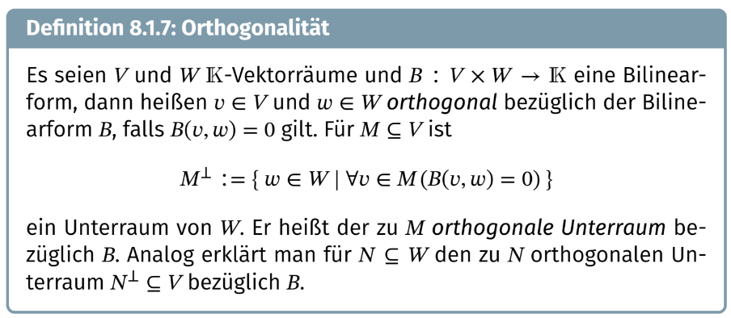Die Orthogonalität gilt nicht nur beim Skalarprodukt wie in der Schule, sondern lässt sich für beliebige Bilinearformen definieren.

Der orthogonale Unterraum wird auch orthogonales Komplement genannt. Ich bin mir nicht sicher, wie wichtig das Thema ist, aber das im Skript finde ich nicht sehr verständlich. Besser wird es hier besprochen: <https://youtu.be/G8TZKSYFjPc?si=Ua7yskzDaK5MuPwn>

Das Video ist zumindest für das bessere Vorstellen hilfreich, denn im Skript werden noch eine ganze Reihe von Begrifflichkeiten runtergebetet, wobei die Anschauung ziemlich auf der Strecke bleibt.

**Noch ein Versuch, um den orthogonalen** **Unterraum zu veranschaulichen**: Zuerst die Teilmenge $M$ eines Vektorraums: Betrachten wir z. B. alle Vektoren aus dem $V=W=R^{3}$, die als Linearkombination von $\left(\begin{matrix}1 \\ 0 \\ 0\end{matrix}\right)$ und $\left(\begin{matrix}0 \\ 1 \\ 0\end{matrix}\right)$ dargestellt werden können, also die lineare Hülle $M=〈\left(\begin{matrix}1 \\ 0 \\ 0\end{matrix}\right),\left(\begin{matrix}0 \\ 1 \\ 0\end{matrix}\right)〉⊂R^{3}$. $M$ ist natürlich ein Unterraum des $R^{3}$ („übertragen“ in der Anschauung wieder die $x_{1}-x_{2}-$ Ebene). Der orthogonale Unterraum bzgl. einer Bilinearform $B$ ist

$M^{⊥}=\left\{w∈R^{3} \right| ∀ v∈M (B\left(v,w\right)=0)\}$.

Betrachten wir für $B$ das Standardskalarprodukt. Welche Vektoren $w∈R^{3}$ sind zu allen Vektoren aus $M$ orthogonal? Alle, die in den ersten beiden Komponenten eine Null haben, also:

$M^{⊥}=\left\{\left(\begin{matrix}0 \\ 0 \\ λ\end{matrix}\right)| λ ∈ R\right\}$. Denn es gilt für $w=\left(\begin{matrix}0 \\ 0 \\ λ\end{matrix}\right)∈M^{⊥}$ und $v=α\left(\begin{matrix}1 \\ 0 \\ 0\end{matrix}\right)+β\left(\begin{matrix}0 \\ 1 \\ 0\end{matrix}\right)=\left(\begin{matrix}α \\ β \\ 0\end{matrix}\right)∈M$ stets: B $\left(\left(\begin{matrix}α \\ β \\ 0\end{matrix}\right),\left(\begin{matrix}0 \\ 0 \\ λ\end{matrix}\right)\right)=α∙0+β∙0+0∙λ=0$

$$x_{3}$$

$M^{⊥}$ besteht aus allen Vektoren in Richtung der $x_{3}$-Achse. Wie zuvor schon gesagt: Vektoren sind keine Punkte, aber damit am es sich etwas vorstellen kann ein Bild dazu:

$$M$$

$$w$$

$$x_{2}$$

$$∙$$

$$v$$

$$0$$

$$x_{1}$$

$$M^{⊥}$$

Die Definition im Skript bzgl. der **Ausartung** (Definition 8.1.9) finde ich sehr unglücklich. Ich denke mal, dass diese Eigenschaft auch eher der Vollständigkeit halber angegeben wurde. Ich will es dennoch versuchen zu verdeutlichen: Es sei $B$ eine Bilinearform mit $B: V × W→K$.

Wir betrachten anstatt $M⊆V$ ganz $V$, also $M=V$ und damit nicht $M^{⊥}$, sondern

$V^{⊥}=\left\{w∈W \right| ∀ v∈V (B\left(v,w\right)=0)\}⊆W$. Es sind also alle Elemente von $W$ gemeint, die orthogonal zum gesamten Raum $V$ sind. Man könnte auch umgekehrt alle Elemente von $V$ betrachten, die orthogonal zum gesamten Raum $W$ sind: ${}_{}^{⊥}W=\left\{v∈V \right| ∀ w∈W (B\left(v,w\right)=0)\}⊆V$. Man nennt diese Untervektorräume auch Rechtskern (Rechtsradikal) $V^{⊥}$ bzw. Linkskern (Linksradikal) ${}_{}^{⊥}W$.

Zu Erinnerung: Alle Elemente, die bei einer linearen Abbildung auf Null abgebildet werden. Daher hier die Kern-Analogie bei den Bilinearformen und den Elementen, bei denen $B\left(v,w\right)=0$ gilt.

Sind **beide Kerne trivial, d. h. enthalten sie beide nur den Nullvektor**, so heißt die Bilinearform **nicht ausgeartet** oder **nicht entartet**. Andernfalls heißt die Bilinearform ausgeartet oder entartet.

Man kann auch formulieren:

Die Bilinearform ist somit genau dann nicht ausgeartet, wenn Folgendes gilt:

* Zu jedem Vektor $v ∈ V\{0\}$ existiert ein Vektor $w ∈ W$ mit $B\left(v ,w \right)≠0$ und
* zu jedem Vektor $w ∈ W\{0\}$ existiert ein Vektor $v ∈ V$ mit $B\left(v ,w \right)≠0$.

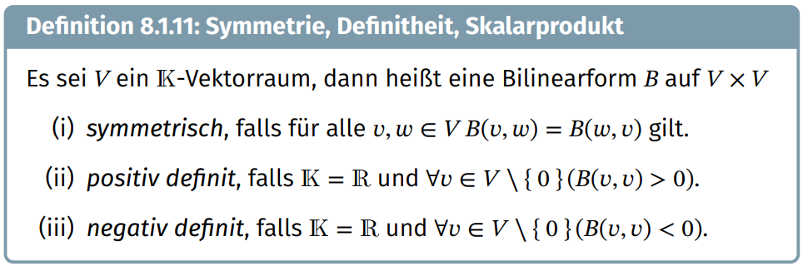Wieder ein Haufen von Begriffen, wobei besonders wichtig (vi), also das **Skalarprodukt** ist.

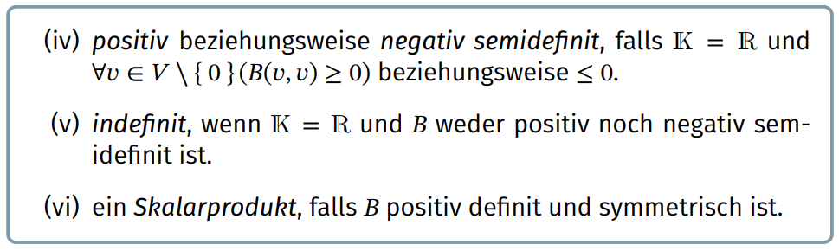Das **Skalarprodukt** ist eine wichtige algebraische Operation in Vektorräumen, die zwei Vektoren miteinander verknüpft und eine reelle Zahl liefert. Es hat mehrere Bedeutungen und Anwendungen in der linearen Algebra und anderen mathematischen Disziplinen. In der Schule wird es nicht als Bilinearform eingeführt, sondern direkt als Verknüpfung zweier Vektoren: $\vec{x}*\vec{y}=\left(\begin{matrix}x_{1} \\ x_{2} \\ x_{3}\end{matrix}\right)*\left(\begin{matrix}y_{1} \\ y_{2} \\ y_{3}\end{matrix}\right)=x_{1}y_{1}+x_{2}y_{2}+x_{3}y_{3}$. An der Uni wird eher diese Schreibweise verwendet $<x,y>$.

Hier sind einige wichtige Bedeutungen bzw. Verwendungszwecke des Skalarprodukts für Vektorräume:

* **Länge eines Vektors**: Das Skalarprodukt eines Vektors mit sich selbst liefert das Quadrat der Länge des Vektors. Die Länge eines Vektors ist also: $\left|\vec{x}\right|=\sqrt{\vec{x}*\vec{x}}$.
* **Winkel zwischen Vektoren**: Durch die Verwendung des Skalarprodukts können wir den Winkel zwischen zwei Vektoren berechnen, was in vielen Anwendungen wie der Geometrie, Physik und Signalverarbeitung nützlich ist. Es gilt: $\cos{φ}=\frac{\vec{x}*\vec{y}}{\left|\vec{x}\right|\left|\vec{y}\right|}$.
* **Orthogonalität von Vektoren**: Zwei Vektoren sind genau dann orthogonal zueinander, wenn ihr Skalarprodukt null ist.
* **Projektion eines Vektors auf einen anderen**: Das Skalarprodukt ermöglicht es, die Projektion eines Vektors auf einen anderen zu berechnen. Diese Projektion ist wichtig in Anwendungen wie der linearen Regression, der Berechnung von Abständen zwischen Punkten und der Bestimmung von Komponenten eines Vektors entlang einer bestimmten Richtung. Stellt man die Gleichung $\cos{φ}=\frac{\vec{x}*\vec{y}}{\left|\vec{x}\right|\left|\vec{y}\right|}$ nach $\vec{x}*\vec{y}$ so erhält man $\vec{x}*\vec{y}=\cos{φ}\left|\vec{x}\right|\left|\vec{y}\right|$. Entsprechend kann man das Skalarprodukt auch so definieren: $\vec{x}*\vec{y}=\left\{\begin{matrix}\cos{φ}\left|\vec{x}\right|\left|\vec{y}\right| & \text{falls }\vec{x},\vec{y}\text{≠0 } \\ 0 & \text{sonst}\end{matrix}\right.$. Was hat das mit einer Projektion zu tun? Wegen des folgenden Zusammenhangs:

$φ$

$\vec{x}$

$\vec{y}$

$\left|\vec{y'}\right|=\left|\vec{x}\right|\cos{φ}$

$∙$

Wir sehen hier die Projektion von $\vec{x}$ auf $\vec{y}$ mit   
der projizierten Länge von $\left|\vec{x}\right|\cos{φ}$. $\frac{\vec{y}}{\left|\vec{y}\right|}$ ist der Einheitsvektor  
in Richtung von $\vec{y}.$

$$\vec{y^{'}}=\left|\vec{x}\right|\cos{φ}∙\frac{\vec{y}}{\left|\vec{y}\right|}=\left|\vec{x}\right|\left|\vec{y}\right|\cos{φ}∙\frac{\vec{y}}{{\left|\vec{y}\right|}^{2}}=\vec{x}*\vec{y}∙\frac{\vec{y}}{{\left|\vec{y}\right|}^{2}}$$

Im Skript werden noch einige Besonderheiten / Beispiele angesprochen:

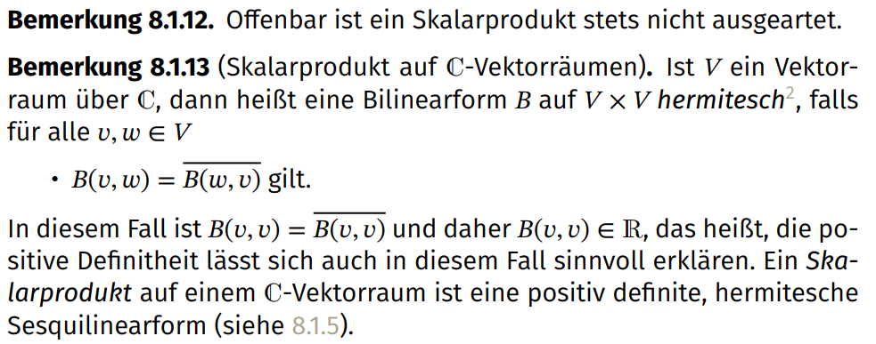

Im Komplexen gibt es als noch eine zusätzliche Bezeichnung – **hermitesch**, wenn obige Eigenschaft erfüllt ist. Ferner sei noch auf den Zusammengang von Bilinearformen und Matrizen hingewiesen:

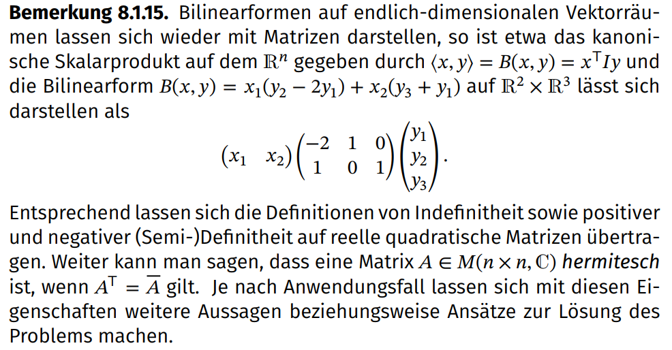

## Normen und Metriken

Die Norm eines Vektors wird zunächst nicht über das Skalarprodukt, sondern über den euklidischen Abstand (vgl. Pythagoras) eingeführt:

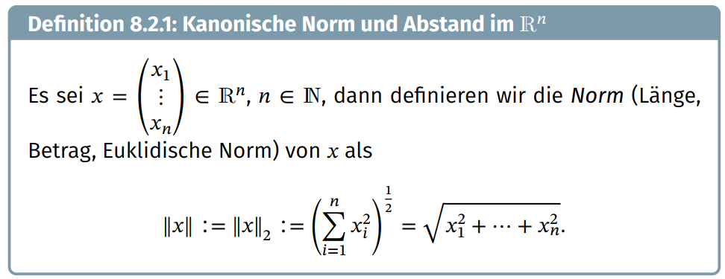

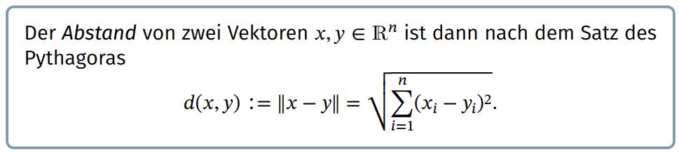Vielleicht ist schon aufgefallen, dass Vektoren im Skript in der Regel ohne Vektorpfeil geschrieben werden. In der Schule hat man dies immer gemacht. Die Norm bzw. der Betrag eines Vektors wird im Skript mit zwei senkrechten Doppelstrichen (doppelte Betragsstriche) ausgedrückt. Andere Lehrwerke verwenden manchmal auch nur normale Betragsstriche.

Anstatt die Koordinaten zu quadrieren können sie auch anders potenziert werden. Dies für auf die Verallgemeinerung:

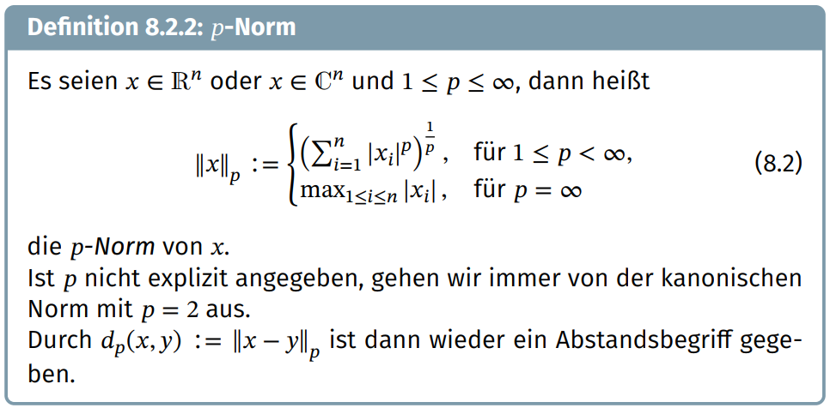

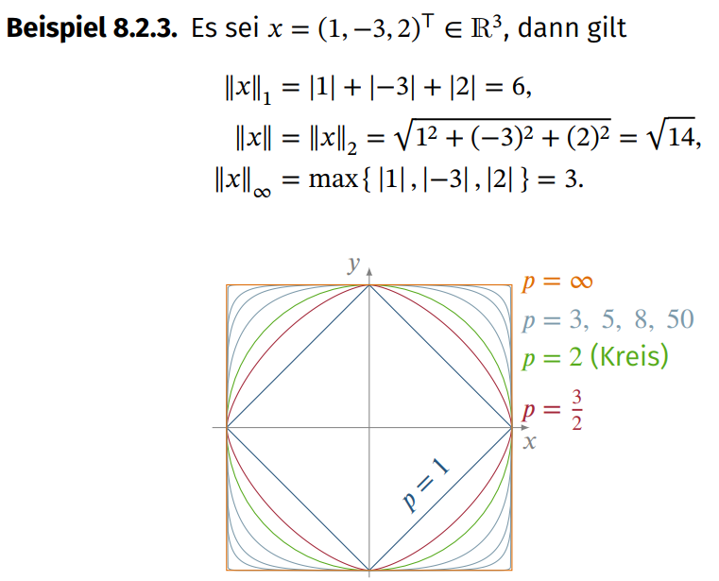Beispiel für verschiedene Normen:

Für die $p$-Norm gelten (N1), (N2) und (N3):

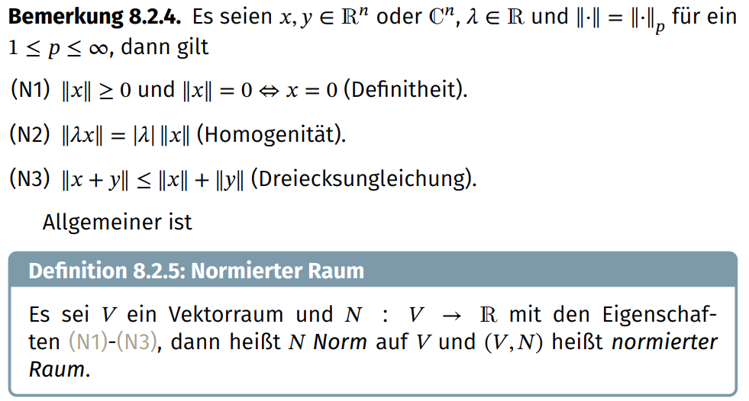

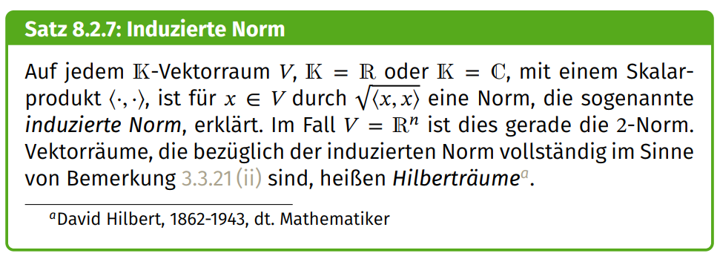

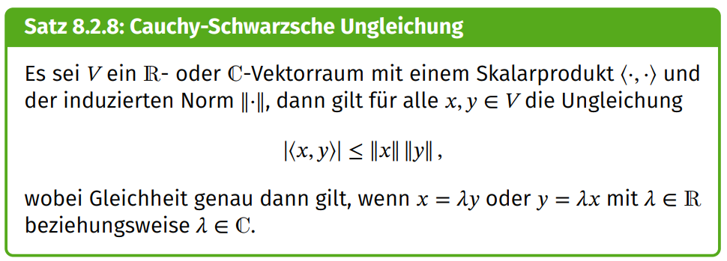

Als Beispiel(!) folgt im Skript ein ziemlich wichtiges Verfahren, dass das Skalarprodukt ausnutzt, das das **Gram-Schmidtsche Orthogonalisierungsverfahren**. Mit diesem Verfahren kann man zu einer Menge von linear unabhängigen Vektoren eine Menge von paarweise orthogonalen Vektoren der Länge 1, ein sogenanntes **Orthonormalsystem** berechnen. „Ortho“, da paarweise orthogonale Vektoren und „normal“, da die Vektoren normiert sind, d. h. alle die Länge 1 haben. Handelt es sich bei der Menge der Vektoren um eine Basis, dann kann so eine **Orthonormalbasis** bestimmt werden. Das Verfahren gibt es in leicht unterschiedlichen Formulierungen, die sich z. B. darin unterscheiden, in welchem Schritt normiert (also durch die Länge des Vektors dividiert) wird. Außerdem gibt es neben der klassischen Variante noch eine modifizierte, die dafür sorgen soll, dass bei der technischen Umsetzung mit Fließkommazahlen weniger Rundungsfehler auftreten. Ich habe das Verfahren als Grundlage für ein anderes Verfahren im Rahmen einer Semesterarbeit behandelt (Arnoldi.pdf).

Das Verfahren wurde schon vor den Herren Gram und Schmidt verwendet und ist anschaulich gut zu verstehen:

Wenn man bei der Projektion von $\vec{x}$ auf $\vec{y}$ vom Vektor $\vec{x}$ den Vektor $\vec{y‘}$ subtrahiert, erhält man einen Vektor $\vec{x‘}$ der senkrecht zu $\vec{y}$ steht.

$$\vec{x'}$$

$$\vec{x'}=\vec{x}-\vec{x}*\vec{y}∙\frac{\vec{y}}{{\left|\vec{y}\right|}^{2}}$$

$φ$

$\vec{x}$

$\vec{y}$

$\left|\vec{y'}\right|=\left|\vec{x}\right|\cos{φ}$

$∙$

Normiert man vorab den ersten Vektor $\vec{y}$,  
so vereinfacht sich die Berechnung von $\vec{x^{'}}=\vec{x}-\vec{x}*\vec{y}∙\vec{y}$ 
, da die Länge von $\vec{y}$ nun  
1 beträgt. In der Schreibweise des Skripts gilt  
für den senkrechten Vektor $x^{'}=x-<x,y>∙y$. Ein anschließendes Normieren führt zu $\frac{x^{'}}{\left|x^{'}\right|}$, einem Vektor, der senkrecht zu $y$ steht und die Länge 1 hat.

$$\vec{y'}=\left|\vec{x}\right|\cos{φ}∙\frac{\vec{y}}{\left|\vec{y}\right|}=\left|\vec{x}\right|\left|\vec{y}\right|\cos{φ}∙\frac{\vec{y}}{{\left|\vec{y}\right|}^{2}}=\vec{x}*\vec{y}∙\frac{\vec{y}}{{\left|\vec{y}\right|}^{2}}$$

In der (händischen) Praxis geht man so vor. Ein Basisvektor wird ausgewählt und normiert. Im Skript wird er $w_{1}$ genannt. Dann berechnet man die nachfolgenden orthogonalen und normierten Vektoren so:

$${\tilde{w}}_{k} = v_{k} -\sum_{j=1}^{k-1}{\frac{<w_{j},v_{k}>}{{\left\|w_{j}\right\|}^{2}}w_{j}}$$

Und normiert anschließend durch: $w_{k}=\frac{{\tilde{w}}_{k}}{\left\|{\tilde{w}}_{k}\right\|}$. Beachte: Die Summe läuft bis $k-1$. Wenn man bereits die vorigen Vektoren normiert hat, dann ist in der Summe ${\left\|w_{j}\right\|}^{2}$ immer 1 und die Formel ist kürzer:

$${\tilde{w}}_{k} = v_{k} -\sum_{j=1}^{k-1}{<w_{j},v_{k}>w_{j}}$$

Am Ende erhält man eine Menge von paarweise orthogonalen Vektoren der Länge 1.

Als weitere Beispiele(!) werden im Skript **orthogonale Matrizen** (reguläre Matrizen mit der Eigenschaft $A^{\text{T}}=A^{-1}$) und **unitäre Matrizen** (${\overline{A}}^{\text{ T}}=A^{-1}$) angesprochen, wozu es sicherlich noch mehr zu sagen gäbe.

**Normen** gibt es nicht nur für Vektoren, sondern auch für Matrizen, Funktionen und für andere mathematische Objekte.

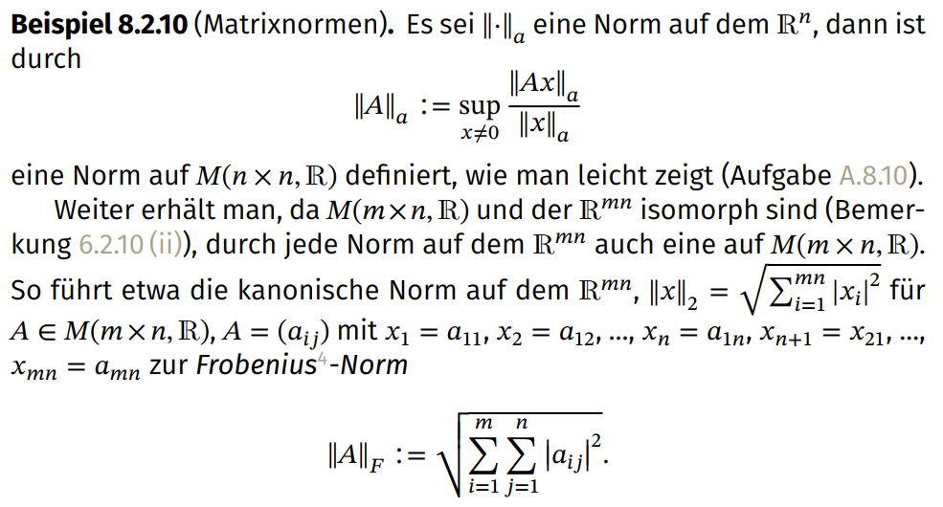**Matrixnorm**. Die Frobenius-Norm ist sicherlich die bekannteste.

**Verallgemeinerung des Abstandsbegriffes**

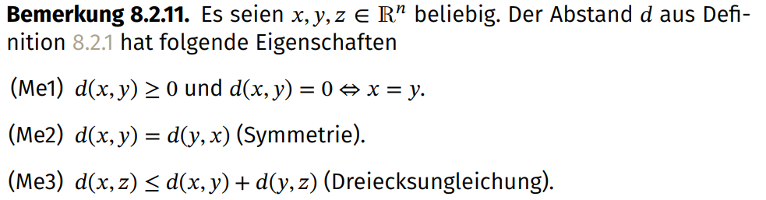

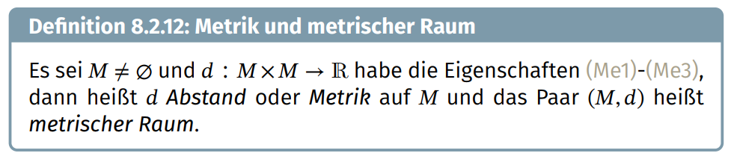

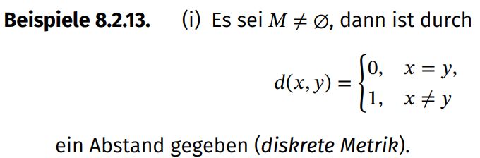

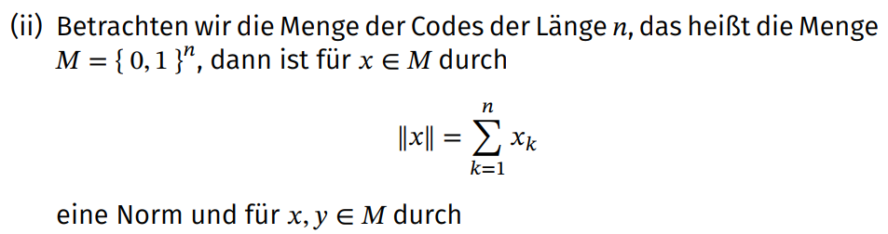

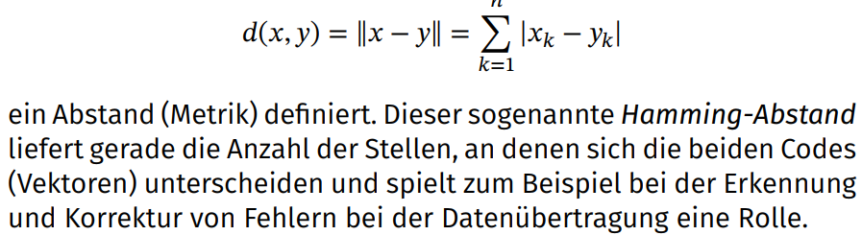

# Determinanten und das Eigenwertproblem

Die Motivation im Skript ist hier ganz gut. Ausgangspunkt ist die allgemeine Lösung eines 2x2 LGS. Hier tritt eine gewisse Verknüpfung von Koeffizienten bzw. von den Komponenten der zugehörigen Matrix auf. Hat die Matrix z. B. die Einträge $A=\left(\begin{matrix}a & b \\ c & d\end{matrix}\right)$, so nennt man den Ausdruck $ad-bc$ die Determinante von $A$. Die Determinante bestimmt maßgeblich die Lösbarkeit des zugehörigen LGS, denn ist sie Null, so ist das LGS nicht lösbar. Daher der Name „Determinante“. Schreibweise:

$$\det{A}=\left|\begin{matrix}a & b \\ c & d\end{matrix}\right|=ad-bc$$

Determinanten lassen sich allgemein so definieren:

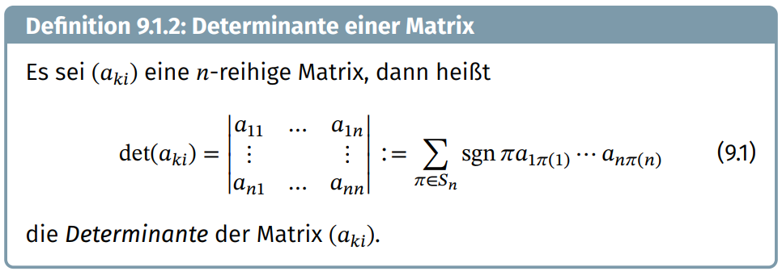

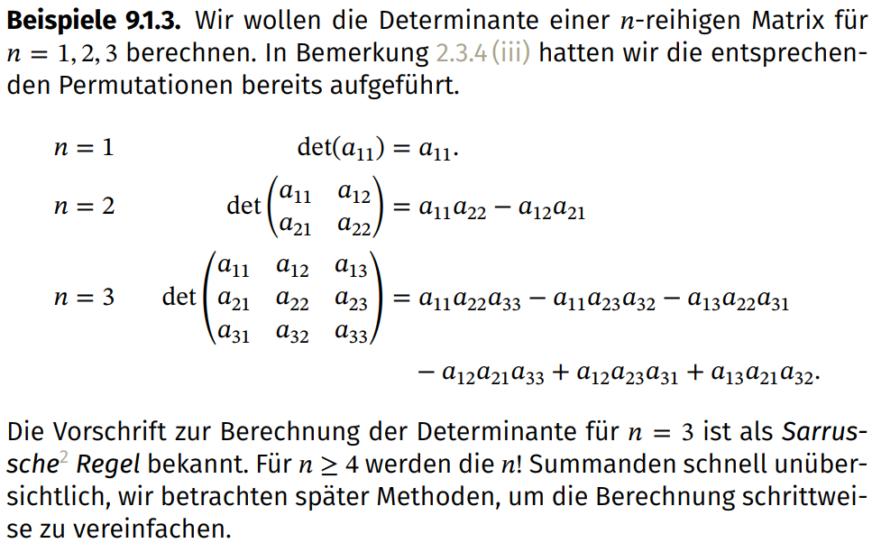Bei der Regel von Sarrus notiert man rechts neben den Einträgen der Matrix erneut die erst und zweite Spalte. Die Determinante berechnet sich dann nach dem folgenden Kreuzschema (von links oben nach rechts unten addieren und von links unten nach rechts oben subtrahieren):

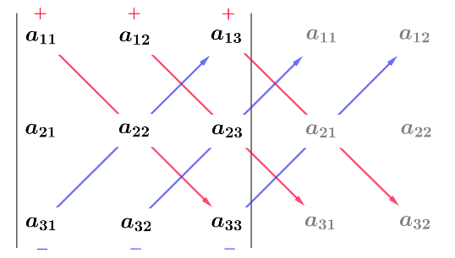

$$\det\left(\begin{matrix}a_{11} & a_{12} & a_{13} \\ a_{21} & a_{22} & a_{23} \\ a_{31} & a_{32} & a_{33}\end{matrix}\right)=a_{11}a_{22}a_{33}+a_{12}a_{23}a_{31}+a_{13}a_{21}a_{32}$$ $-a_{31}a_{22}a_{13}-a_{32}a_{23}a_{11}-a_{33}a_{21}a_{12}$

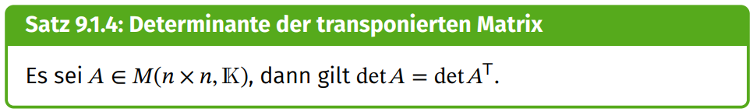

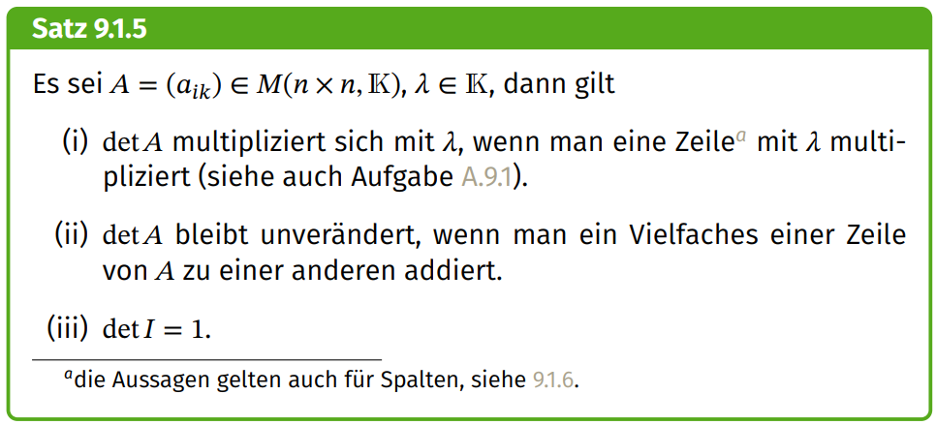

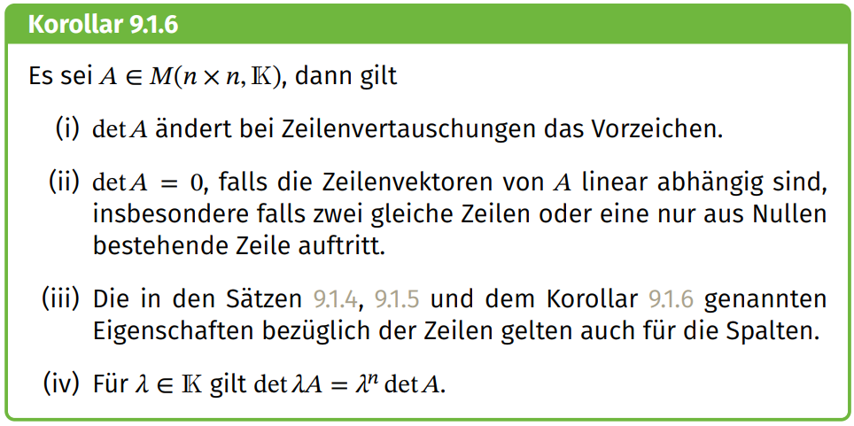

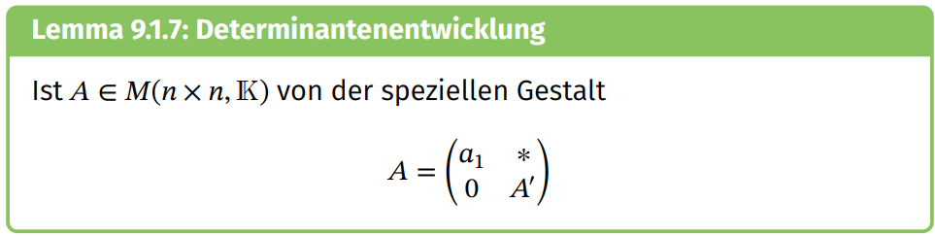

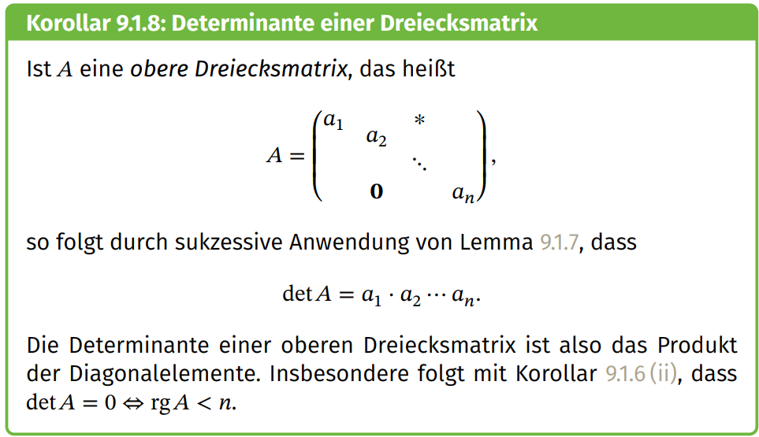

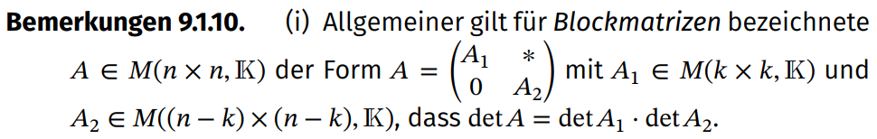

Beispiele dazu im Skript!

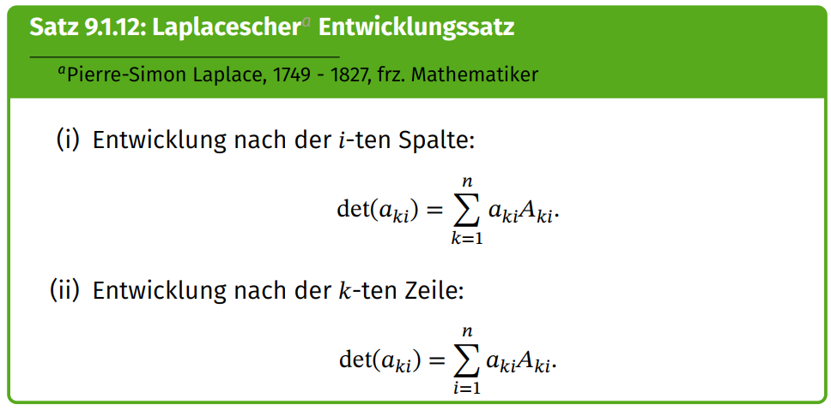

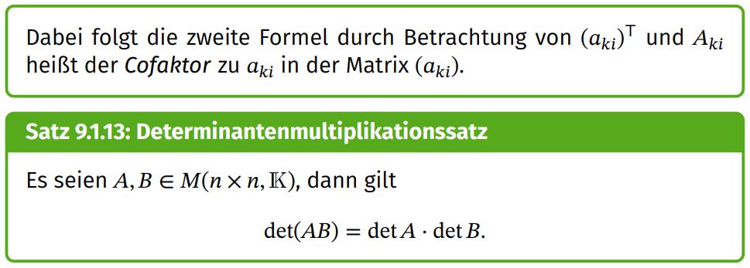

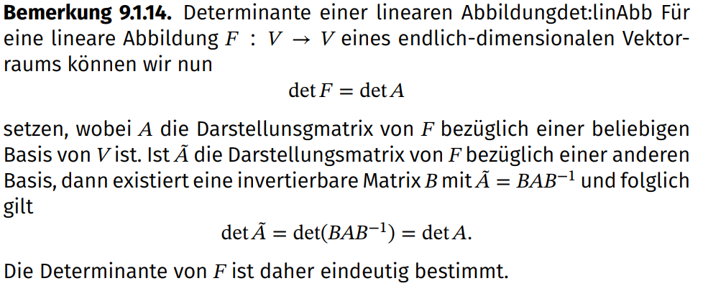

(Die Determinante ist **unabhängig** von der Wahl der Basis!)

## Eigenwerte, Eigenvektoren, Eigenraum

Die Motivation im Skript zündet bei mir nicht so recht. Bei diesem Thema betrachtet man linearen Abbildungen von $V$ in sich, also Endomorphismen. $V$ ist ein Vektorraum über einen Körper $K$ (in der Regel der Körper $R$ oder $C$). Nun untersucht man die lineare Abbildung $f:V→V$ näher: Gibt es besondere Vektoren, die unter der Abbildung unverändert bleiben? D. h. gibt es Vektoren für die gilt:

$$f\left(v\right)=v$$

Solche Vektoren würden auf sich selbst abgebildet werden. In der Mathematik bezeichnet man Werte / Punkte / Vektoren, die durch eine Abbildung auf sich selbst abgebildet werden, kurz als „**Fixpunkte**“, auch wenn bei Vektoren in dem Fall auch „**Fixvektoren**“ genannt werden. In der Geometrie lassen sich Fixpunkte leicht vorstellen. Betrachtet man etwa eine Punktspiegelung, so ist das Spiegelzentrum ein Fixpunkt. Das Bild des Spiegelzentrum liegt am gleichen Ort wie sein Urbild. Das Spiegelzentrum wird auf sich selbst abgebildet. Bei der Spiegelung sind alle Punkte der Spiegelgerade Fixpunkte und werden auf sich selbst abgebildet.

Nun ist die Forderung $f\left(v\right)=v$ sehr streng. Nicht jede lineare Abbildung hat (abgesehen vom Nullelement) einen Fixvektor bzw. Fixpunkt. Die Drehung um den Ursprung ist dafür ein Beispiel. Bei affinen Abbildungen mit Verschiebungen gibt es auch keine Fixpunkte. Vielleicht könnte man etwas weniger fordern, z. B. gibt es Vektoren, die unter der Abbildung ihre Richtung nicht ändern (also nur ihre Länge)? D. h. wir suchen Vektoren für die gilt:

$$f\left(v\right)=λ∙v$$

mit $λ∈K$. Vektoren $v≠0$, die eine solche Gleichung erfüllen, heißen **Eigenvektoren**. Der zugehörige Steckfaktor $λ$ heißt **Eigenwert**. Für den Sonderfall $λ=1$ haben wir es wieder mit einem Fixvektor zu tun.

Ist der Vektorraum endlichdimensional, so kann jeder Endomorphismus $f$ durch eine quadratische Matrix $A$ beschrieben werden. Die obige Gleichung lässt sich dann als Matrizengleichung schreiben:

$A⋅v=λv$

wobei $v$ hier einen Spaltenvektor bezeichnet. Man nennt eine Lösung $v≠0$ und $λ$ in diesem Fall Eigenvektor bzw. Eigenwert der Matrix $A$.

Diese Gleichung kann man auch in der Form

$$A⋅v=λE⋅v$$

schreiben, wobei $E$ die Einheitsmatrix bezeichnet (das Skript verwendet dafür $I$), und äquivalent zu

$(A-λE)⋅v=0$ bzw. $(λE-A)⋅v=0$

umformen.

### Bestimmung der Eigenwerte, Eigenvektoren und Eigenraum

Die Eigenwerte definierende Gleichung

$$(A-λI)⋅v=0$$

stellt ein **homogenes**(!) lineares Gleichungssystem dar. Da $v≠0$ vorausgesetzt wird, ist dieses genau dann lösbar, wenn gilt:

$$\det{(A-λI)}=0$$

Berechnet man die Determinante auf der linken Seite, so erhält man bei einer $n×n$-Matrix immer ein Polynom $n$-ten Grades in $λ$. Dieses wird als **charakteristisches Polynom $P_{A}(λ)$**  bezeichnet und **dessen Nullstellen sind die Eigenwerte**, also die Lösungen der Gleichung:

$$α_{n}​⋅λ^{n}+α_{n-1}​⋅λ^{n-1}+⋯+α_{1}​⋅λ+α_{0}​=0$$

Da ein Polynom vom Grad $n$ höchstens $n$ Nullstellen besitzt, gibt es höchstens $n$ Eigenwerte. Zerfällt das Polynom vollständig, z. B. wie jedes Polynom über $C$, so gibt es genau $n$ Nullstellen, wobei mehrfache Nullstellen mit ihrer Vielfachheit gezählt werden.

Um **Eigenvektoren** und ihre **Eigenräume** zu bestimmen, geht man wie folgt vor:

1. **Bestimmung der Eigenwerte** (Bilden der Matrix $A-λI$. Aufstellen des charakteristischenPolynoms mittels $\det{(A-λI)}$ und lösen der Gleichung $\det{(A-λI)}=0.)$
2. Für jeden Eigenwert $λ_{i}$ wird die Gleichung $$(A-λ_{i}I)⋅v_{i}=0$$

betrachtet. Je nach Dimension des Vektorraums hat der Vektor $v_{i}$ entsprechend viele Komponenten (Koordinaten). Diese Gleichung stellt ein LGS da, das gelöst werden kann. Beachte, dass $\left(A-λ_{i}E\right)=\tilde{A}$ eine Matrix ist und das Produkt mit einem gesuchten Vektor $v_{i}$ dann ein LGS mit $n$ Unbekannten und $n$ Gleichungen liefert. **Diese LGS wird z. B. mit dem Gaußverfahren gelöst.**

1. **Der Eigenraum** zu jedem $λ_{i}$ ist die Menge aller Vektoren $v$, für die $f(v)=λ_{i}⋅v$ erfüllt ist.

Beispiele online: <https://www.mathebibel.de/eigenvektoren-berechnen>

Eigenes Beispiel: Bestimme die Eigenwerte, Eigenvektoren und Eigenräume zur linearen Abbildung $f$ mit der Darstellungsmatrix $A=\left(\begin{matrix}1 & 1 \\ 2 & -1\end{matrix}\right).$

**Ansatz Eigenwerte:** Löse die Gleichung $\det{(A-λI)}=0$

$$\det{(A-λE)}=\det\left(\left(\begin{matrix}1 & 1 \\ 2 & -1\end{matrix}\right)-λ\left(\begin{matrix}1 & 0 \\ 0 & 1\end{matrix}\right)\right)=\det\left(\left(\begin{matrix}1-λ & 1 \\ 2 & -1-λ\end{matrix}\right)\right)=\left(1-λ\right)\left(-1-λ\right)-1∙2=\left(-1-λ+λ+λ^{2}\right)-2=λ^{2}-3=0$$

⇒ $λ_{1}=\sqrt{3}$ und $λ_{2}=-\sqrt{3}$

**Ansatz Eigenvektoren**: Für jeden Eigenwert $λ_{i}$, $i=1,2$, wird die Gleichung $$(A-λ_{i}I)⋅v_{i}=0$$

nach $v_{i}$ aufgelöst.

Fall $λ_{1}=\sqrt{3}$: Betrachte das zugehörige LGS mit $v_{1}=\left(\begin{matrix}x \\ y\end{matrix}\right)$ zu:

$$\left(\left(\begin{matrix}1 & 1 \\ 2 & -1\end{matrix}\right)-\sqrt{3}\left(\begin{matrix}1 & 0 \\ 0 & 1\end{matrix}\right)\right)∙\left(\begin{matrix}x \\ y\end{matrix}\right)=0$$

$$\left(\begin{matrix}1-\sqrt{3} & 1 \\ 2 & -1-\sqrt{3}\end{matrix}\right)∙\left(\begin{matrix}x \\ y\end{matrix}\right)=0$$

Also:

$$\left|\begin{matrix}\left(1-\sqrt{3}\right)x & + & y & =0 \\ 2x & + & \left(-1-\sqrt{3}\right)y & =0\end{matrix}\right|$$

Lösen mit Gaußverfahren. Erweiterte Koeffizientenmatrix:

$$\left(\begin{matrix}1-\sqrt{3} & 1 & 0 \\ 2 & -1-\sqrt{3} & 0\end{matrix}\right)\begin{matrix} & | :\left(1-\sqrt{3}\right)∙(-2) \\ & ↲+\end{matrix}$$

$$\left(\begin{matrix}1-\sqrt{3} & 1 & 0 \\ 0 & \underset{=α}{\underbrace{\left(-1-\sqrt{3}\right)-\frac{2}{1-\sqrt{3}}}} & 0\end{matrix}\right)\begin{matrix} & \\ & \end{matrix}$$

Beachte: $α=\left(-1-\sqrt{3}\right)-\frac{2}{1-\sqrt{3}}=-\frac{\left(1+\sqrt{3}\right)(1-\sqrt{3)}}{1-\sqrt{3}}-\frac{2}{1-\sqrt{3}}=-\frac{1-3}{1-\sqrt{3}}-\frac{2}{1-\sqrt{3}}=-\frac{-2}{1-\sqrt{3}}-\frac{2}{1-\sqrt{3}}=0$

$$\left(\begin{matrix}1-\sqrt{3} & 1 & 0 \\ 0 & 0 & 0\end{matrix}\right)$$

Damit folgt, dass das LGS wegen der Nullzeile unendlich viele Lösungen für $x$ und $y$ hat, nämlich alle, die die Gleichung $\left(1-\sqrt{3}\right)x+y=0$ erfüllen. Um einen Eigenvektor besser angeben zu können, kann man nun eine Variable wählen, z. B. $y=1$.

⇒ $\left(1-\sqrt{3}\right)x+1=0$

$\left(1-\sqrt{3}\right)x=-1$

$x=-\frac{1}{1-\sqrt{3}}=-\frac{1}{1-\sqrt{3}}∙\frac{1+\sqrt{3}}{1+\sqrt{3}}=-\frac{1+\sqrt{3}}{1-3}=\frac{1}{2}(1+\sqrt{3})$

Damit lässt sich ein Eigenvektor so angeben: $v_{1}=\left(\begin{matrix}\frac{1}{2}(1+\sqrt{3}) \\ 1\end{matrix}\right)$.

Ein analoges Vorgehen für den Fall $λ_{2}=-\sqrt{3}$ führt auf: $v_{2}=\left(\begin{matrix}\frac{1}{2}(1-\sqrt{3}) \\ 1\end{matrix}\right)$

Hier eine Proberechnung (nicht nötig):

$$A∙v_{1}=\left(\begin{matrix}1 & 1 \\ 2 & -1\end{matrix}\right)\left(\begin{matrix}\frac{1}{2}\left(1+\sqrt{3}\right) \\ 1\end{matrix}\right)=\left(\begin{matrix}\frac{1}{2}\left(1+\sqrt{3}\right)+1 \\ \left(1+\sqrt{3}\right)-1\end{matrix}\right)=\left(\begin{matrix}\frac{1}{2}\left(1+\sqrt{3}\right)+1 \\ \sqrt{3}\end{matrix}\right)=\left(\begin{matrix}\frac{1}{2}\left(3+\sqrt{3}\right) \\ \sqrt{3}\end{matrix}\right)=\sqrt{3}\left(\begin{matrix}\frac{1}{2}\left(1+\sqrt{3}\right) \\ 1\end{matrix}\right)=λ_{1}∙v_{1}$$

**Ansatz Eigenraum:**

Da der Eigenraum die Menge aller Vektoren umfasst, für die für ein $λ$ die Gleichung $f(v)=λ⋅v$ erfüllen, kann ausgehend von der Berechnung der Eigenvektoren der Eigenraum bestimmt werden. Ergibt sich bei der Berechnung eine eindeutige Lösung $≠0$, so bestünde der Eigenraum nur aus dem Nullelement und der eindeutigen Lösung des LGS. Oft, wie im Beispiel hier, gibt es unendlich viele Lösungen. Alle Koordinaten $x$ und $y$, die $\left(1-\sqrt{3}\right)x+y=0$ erfüllen, liefern verschiedene Eigenvektoren. Wir hatten zuvor $y=1$ gewählt. Wie lassen sich die Vektoren beschreiben, wenn wir $y=k∈R$ wählen? Es folgt:

$$\left(1-\sqrt{3}\right)x+k=0$$

$$\left(1-\sqrt{3}\right)x=-k$$

$$x=-\frac{k}{1-\sqrt{3}}=-\frac{k}{1-\sqrt{3}}∙\frac{1+\sqrt{3}}{1+\sqrt{3}}=\frac{1}{2}\left(1+\sqrt{3}\right)k$$

Damit ist $v_{1,k}=\left(\begin{matrix}\frac{1}{2}(1+\sqrt{3})k \\ k\end{matrix}\right)=k\left(\begin{matrix}\frac{1}{2}(1+\sqrt{3}) \\ 1\end{matrix}\right)$. Dies ist kein Zufall. **Der Ansatz mit $y=k$ ist nicht notwendig.** Es ist auch so klar, dass die Vielfachen von dem zuvor konkret (durch $y=1$) angefundenen Eigenvektor auch Eigenvektoren sind. Das liegt an der Homogenität der linearen Abbildung: Ist $v_{1}$ zu $λ_{1}$ ein Eigenvektor, so gilt $f(v_{1})=λ_{1}⋅v_{1}$. Ist $v_{1,k}=k{∙v}_{1}$, so ist wegen der Homogenität: $f\left(v_{1,k}\right)=f\left(k{∙v}_{1}\right)=k∙f\left(v_{1}\right)=k∙λ_{1}∙v_{1}=λ_{1}∙k∙v_{1}=λ_{1}∙v_{1,k}$ auch ein Eigenvektor zu $λ_{1}$. **Wir können also direkt den Eigenraum $\text{Eig}(f,λ):=\{v∈V∣f(v)=λ⋅v\}$ durch vielfache der bereits bestimmten Eigenvektoren angeben:**

$$\text{Eig}(f,λ_{1}):=\{v∈V∣v=k\left(\begin{matrix}\frac{1}{2}\left(1+\sqrt{3}\right) \\ 1\end{matrix}\right), k ∈R\}$$

$$\text{Eig}(f,λ_{2}):=\{v∈V∣v=k\left(\begin{matrix}\frac{1}{2}\left(1-\sqrt{3}\right) \\ 1\end{matrix}\right), k ∈R\}$$

**Veranschaulichung des Beispiels:**

Unter der Abbildung $f$ werden Vektoren verzerrt und gespiegelt. Fassen wir die Vektoren als Ortsvektoren zu Punkten auf, dann kann man auch die Punkte zu den abgebildeten Ortsvektoren zeichnen. Das sieht dann so aus:

P359#yIS1

Auf der linken Seite sind die Urbilder. Rechts sieht man das Bild der Abbildung. Die schräg nach oben laufende Gerade verläuft in Richtung des ersten Eigenvektors. Entsprechend werden alle Punkte, die auf dieser Geraden liegen, wieder auf die Gerade abgebildet (nur um $λ_{1}=\sqrt{3}$ gestreckt.) Beachte in der Zeichnung die Lage von Punkt $C$ und Punkt $C‘$

Beispiel Klausuraufgabe:

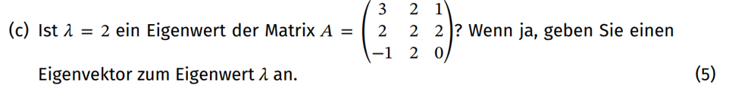

Diese Klausuraufgabe erfordert nicht die Berechnung aller Eigenwerte, sondern die Überprüfung, ob $λ=2$ ein Eigenwert ist und wenn ja, wie ein Eigenvektor dazu aussieht. Betrachten wir hierzu $\left(A-λI\right)$ und bestimmen die Determinante, denn es muss $\det{(A-λI)}=0$ gelten.

$$\left(A-λE\right)=\left(A-2I\right)=\left(\begin{matrix}1 & 2 & 1 \\ 2 & 0 & 2 \\ -1 & 2 & -2\end{matrix}\right)$$

Determinante:

$$\left(\begin{matrix}1 & 2 & 1 \\ 2 & 0 & 2 \\ -1 & 2 & -2\end{matrix}\right)\begin{matrix}1 & 2 \\ 2 & 0 \\ -1 & 2\end{matrix}$$

$$\det\left(\begin{matrix}1 & 2 & 1 \\ 2 & 0 & 2 \\ -1 & 2 & -2\end{matrix}\right)=0+2∙2∙\left(-1\right)+1∙2∙2-0-2∙2∙1-\left(-2\right)∙2∙2=4≠0$$

$\det{(A-2I)}=0$ ist nicht erfüllt. Damit ist das nachgewiesen, dass $λ=2$ kein Eigenwert ist und die Aufgabe fertig. Würde man sich die Mühe machen, das charakterliche Polynom zu $A=\left(\begin{matrix}3 & 2 & 1 \\ 2 & 2 & 2 \\ -1 & 2 & 0\end{matrix}\right)$ zu bestimmen, so wäre das Ergebnis: $P_{A}\left(λ\right)=\det\left(A-λE\right)=-λ^{3}+5λ^{2}+λ-10$. Setzt man $λ=2$ ein, sieht man ebenfalls dass hier keine Nullstelle vorliegt.

**Eigenraum zum Eigenwert**

Ist $λ$ ein Eigenwert der linearen Abbildung $f:V→V,$ dann nennt man die Menge aller Eigenvektoren zu diesem Eigenwert den Eigenraum zum Eigenwert λ. Der Eigenraum ist definiert durch:

$$\text{Eig}(f,λ):=\{v∈V∣f(v)=λ⋅v\}$$

Für jeden Eigenwert gibt es einen Eigenraum.

### Spektrum und weitere Begriffe

Mehrfache Vorkommen eines bestimmten Eigenwertes fasst man zusammen und erhält so nach Umbenennung die Aufzählung $λ_{1}​,…,λ_{k}$ ​ der **verschiedenen** Eigenwerte mit ihren Vielfachheiten $μ_{1}​,…,μ_{k}$ ​. Dabei ist $1≤k≤n$ und $\sum_{i=1}^{k}{μ_{i}}​=n$. Die eben dargestellte Vielfachheit $μ_{i}$ eines Eigenwertes als Nullstelle des charakteristischen Polynoms bezeichnet man als **algebraische Vielfachheit**.

Die Menge der Eigenwerte wird **Spektrum** genannt und $σ(A)$ geschrieben. Es gilt also: $$σ(A)=\{λ∈K∣∃v≠​0:Av=λv\}$$

Als **Spektralradius** bezeichnet man den Betrag des betragsmäßig größten Eigenwerts.

Im Skript wird noch eingeführt:

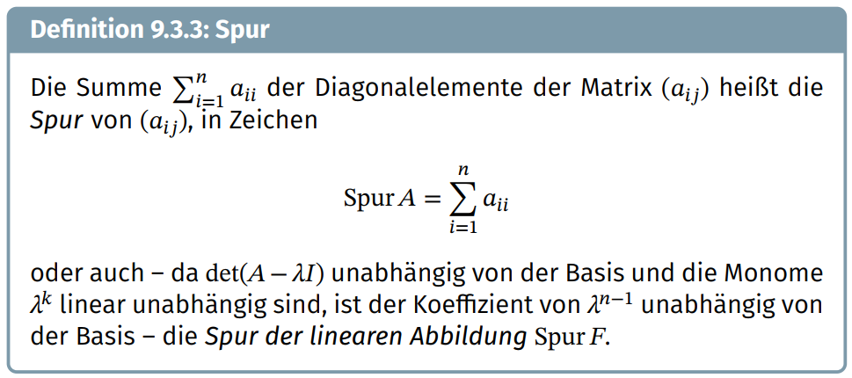

Warum die Spur eingeführt wird, sehe ich noch nicht. Viele Eigenschaften der Spur werden hier angegeben: <https://studyflix.de/mathematik/spur-einer-matrix-2340> oder noch ausführlicher hier: <https://de.wikipedia.org/wiki/Spur_(Mathematik)> – Kann sein, dass die Spur später im Skript verwendet wird.

### Nützliche Eigenschaften im Zusammenhang mit Eigenwerten

Will man Eigenwerte berechnen, so ist es häufig nützlich, wenn man ein paar Eigenschaften darüber kennt. Daher sollen im Folgenden ein paar derer aufgezählt werden.

* Sei $λ$ ein Eigenwert der invertierbaren Matrix $A$ mit dem Eigenvektor $v$. Dann ist $\frac{1}{λ}$ ein Eigenwert der inversen Matrix $A^{-1}$ zum Eigenvektor $v$.
* Seien $λ_{i}$ die Eigenwerte der Matrix $A∈C^{n×n}$. Dann gilt:
  + - Insbesondere gilt: Hat das charakteristische Polynom eine Nullstelle bei 0, dann ist die Determinante 0 und die Matrix ist nicht invertierbar.
* Ist $λ$ ein Eigenwert der Matrix $A$, so ist er auch Eigenwert der transponierten Matrix $A^{T}$. Daher stimmen die Spektren von $A$ und $A^{T}$ überein.
* Jeder Eigenwert einer reellen symmetrischen Matrix ist reell. Im Allgemeinen können aber auch komplexe Eigenwerte durchaus auftreten.

Weitere nützliche Links:

* <https://mathepedia.de/Eigenwerte.html>
* <https://studyflix.de/mathematik/eigenwert-1635>

## Diagonalisierung von Matrizen

Im Skript wird ausgiebig das Thema der Diagonalisierbarkeit von Matrizen untersucht. Dieses ist schon ein wichtiges Thema, denn kann man eine Matrix diagonalisieren, so lassen sich viele Fragen und Probleme schnell beantworten:

* Die Determinante ist das Produkt der Einträge auf der Hauptdiagonalen.
* Der Rang der Matrix ist gleich der Nichtnull-Zeilen.
* Die Eigenwerte sind die Einträge der Hauptdiagonalen mit den kanonischen Einheitsvektoren als Eigenvektoren.

Natürlich fallen viele Rechnungen leichter aus, sollte die Matrix eine Diagonalgestalt haben, z. B. Matrixmultiplikationen (Matrizenmultiplikation), Skalarmultiplikation, Matrixaddition und Matrixsubtraktion, inverse Matrix oder transponierte Matrix berechnen. Dieses kann auch für computergestützte Berechnungen große Rechenzeitvorteil haben.

Es stellt sich die Frage, wann eine Matrix einer linearen Abbildung durch einen geeigneten Basiswechsel auf Diagonalgestalt gebracht werden kann.

Um es kurz zu machen, bevor ich mir das Skript näher anschaue, diese Zusammenfassung:

Eine $n×n$-Matrix ist genau dann diagonalisierbar, wenn

* es $n$ paarweise linear unabhängige Eigenvektoren gibt (diese bilden dann eine Basis, so dass durch den Basiswechsel die Darstellungsmatrix Diagonalgestallt bekommt)
* das charakteristische Polynom vollständig in Linearfaktoren zerfällt und für jeden Eigenwert entspricht die geometrische Vielfachheit der algebraischen Vielfachheit (siehe unten). (Sind es n paarweise verschiedene Eigenwerte, so ist dies automatisch erfüllt.)

(Es gibt noch weitere Bedingungen, so dass die Matrix diagonalisierbar ist.)

Hinweis:

* **geometrische Vielfachheit**: Anzahl linear unabhängiger Eigenvektoren
* **algebraische Vielfachheit**: Die Anzahl der Eigenwerte, wobei die Vielfachheit der Nullstellen berücksichtigt werden muss.

### Typisches Vorgehen zum Diagonalisieren einer $n×n$-Matrix $A$

1. Bestimme alle Eigenwerte von $A$, d. h. bestimme die Nullstellen des charakteristischen Polynoms $\det{(A-λI)}$.

Hat $A$ $n$ paarweise verschiedene Eigenwerte, dann ist $A$ diagonalisierbar.

🡪 Wenn nicht, dann erkennt man erst in Schritt (2), ob $A$ diagonalisierbar ist oder nicht.

1. Bestimme zu jedem Eigenwert eine Basis des Eigenraums (bzw. eine maximale Anzahl linear unabhängiger Eigenvektoren). Hat $A$ insgesamt $n$ linear unabhängige Eigenvektoren $u_{1}, . . . , u_{n}$, dann ist $A$ diagonalisierbar.
2. Schreibe die Eigenvektoren $u_{1}, . . . , u_{n}$ als Spalten in eine Matrix $P^{-1}$.
3. Das Matrixprodukt $D = PAP^{-1}$ ist eine Diagonalmatrix mit den Diagonalelementen $λ_{1}, . . . , λ_{n}$, wobei $λ_{i}$ der Eigenwert zum Eigenvektor $u_{i}$ ist. Sofern nur D gesucht ist, kann man die Diagonalmatrix $D$ mit den Eigenwerten direkt hinschreiben. **Hinweis**: Das Skript verwendet die gleichwertige Schreibweise: $D = S^{-1}AS$, wobei $S$ dann aus den Eigenvektoren besteht.

Beispiel:

$$A=\left(\begin{matrix}0 & 0 & -2 \\ 1 & 2 & 1 \\ 1 & 0 & 3\end{matrix}\right)$$

1. Bestimmung der Eigenwerte durch Lösen von $\det\left(A-λE\right)=0:$

$$\det\left(A-λE\right)=\det\left(\begin{matrix}-λ & 0 & -2 \\ 1 & 2-λ & 1 \\ 1 & 0 & 3-λ\end{matrix}\right)$$

$$=-λ\left(2-λ\right)\left(3-λ\right)+0+0-1\left(2-λ\right)\left(-2\right)-0-0=-λ^{3}+5λ^{2}-8λ+4=0$$

Mit Taschenrechner / CAS lösen liefert die beiden Lösungen $λ=1$ und $λ=2$. Dabei hat der Eigenwert 2 die Vielfachheit 2, d. h. das charakteristische Polynom könnte man so faktorisieren: $-λ^{3}+5λ^{2}-8λ+4=-{\left(λ-2\right)}^{2}(λ-1)$

(Ansonsten: Wenn ganzzahlige Lösungen vorhanden sind, können es nur Teiler von 4 sein! 🡪 Raten, Polynomdivision usw.)

Da wir nur zwei und nicht drei verschiedene Eigenwerte haben, müssen wir den Schritt (2) ausführen, um die geometrische Vielfachheit zu erkennen.

1. Bestimmung der Eigenvektoren $u_{i}$ durch Lösen von $$(A-λ_{i}I)⋅u_{i}=0$$

für jeden Eigenwert.

$λ=1$: $$(A-I)⋅u_{1}=0$$

$$\left(\begin{matrix}-1 & 0 & -2 \\ 1 & 1 & 1 \\ 1 & 0 & 2\end{matrix}\right)⋅\left(\begin{matrix}u_{11} \\ u_{21} \\ u_{31}\end{matrix}\right)=0$$

$$\left|\begin{matrix}-u_{11}+0-2u_{31} & = & 0 \\ u_{11}+u_{21}+u_{31} & = & 0 \\ u_{11}+0+2u_{31} & = & 0\end{matrix}\right|$$

bzw. als erweiterte Koeffizientenmatrix für das Gaußverfahren:

$$\left(\begin{matrix}-1 & 0 & -2 & 0 \\ 1 & 1 & 1 & 0 \\ 1 & 0 & 2 & 0\end{matrix}\right)$$

$$\left(\begin{matrix}-1 & 0 & -2 & 0 \\ 0 & 1 & -1 & 0 \\ 0 & 0 & 0 & 0\end{matrix}\right)$$

⇒ Eine Variable frei wählbar. Es gilt $u_{21}-u_{31}=0$ ⇒ $u_{21}=u_{31}$ und ${-u}_{11}-{2u}_{31}=0$  
⇒ $u_{11}={-2u}_{31}$

Damit erhalten wir mit der Wahl von $u_{31}=1$ einen Eigenvektor $u_{1}=\left(\begin{matrix}-2 \\ 1 \\ 1\end{matrix}\right)$.

$λ=2$: $$(A-I)⋅u_{2}=0$$

$$\left(\begin{matrix}-2 & 0 & -2 \\ 1 & 0 & 1 \\ 1 & 0 & 1\end{matrix}\right)⋅\left(\begin{matrix}u_{12} \\ u_{22} \\ u_{32}\end{matrix}\right)=0$$

$$\left\lceil \begin{matrix}-2u_{12}+0-2u_{32} & = & 0 \\ u_{12}+0+u_{32} & = & 0 \\ u_{12}+0+u_{32} & = & 0\end{matrix}\right\rceil$$

⇒ Das LGS ist nicht eindeutig lösbar, da alle drei Gleichung letztendlich auf eine reduziert werden können: $u_{12}+0+u_{32}=0.$ Damit folgt: $u_{12}=-u_{32}$. Wählt man $u_{32}=1$, dann ist $u_{12}=-1$ und $u_{22}$ ist beliebig, z. B. 0. Ein Eigenvektor ist also $u_{2}=\left(\begin{matrix}-1 \\ 0 \\ 1\end{matrix}\right)$. Da $u_{22}$ frei wählbar ist, gibt es noch einen weiteren Eigenvektor $u_{3}=\left(\begin{matrix}0 \\ 1 \\ 0\end{matrix}\right)$ eine Lösung der Gleichung ist.

Damit wurden drei linear unabhängige Eigenvektoren gefunden. Die Matrix $A$ ist diagonalisierbar und es gilt:

$$P^{-1}=\left(\begin{matrix}-2 & -1 & 0 \\ 1 & 0 & 1 \\ 1 & 1 & 0\end{matrix}\right)$$

$$P=\left(\begin{matrix}-1 & 0 & -1 \\ 1 & 0 & 2 \\ 1 & 1 & 1\end{matrix}\right)$$

$$PAP^{-1}=D=\left(\begin{matrix}1 & 0 & 0 \\ 0 & 2 & 0 \\ 0 & 0 & 2\end{matrix}\right)$$

**Beispiele von Matrizen, die nicht diagonalisierbar sind – einfach mal durchrechnen:**

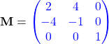

* + - * Ergebnis: Zu wenig Eigenwerte!

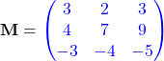

* + - * Ergebnis: Genügend Eigenwerte, aber die geometrischen Vielfachheiten passen nicht!

Genauer nachzulesen hier: <https://studyflix.de/mathematik/matrix-diagonalisieren-3359>

### Mathematische Grundlagen / Theorie aus dem Skript zum Diagonalisieren

Mit entsprechenden Beweisen auf den Seiten 255-262.

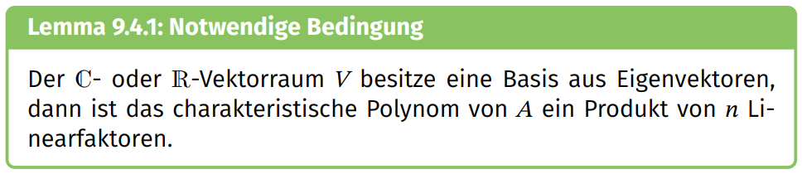

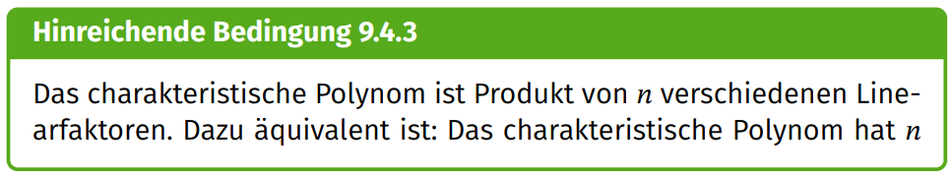



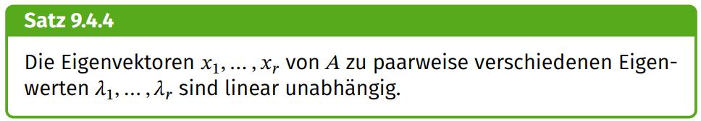

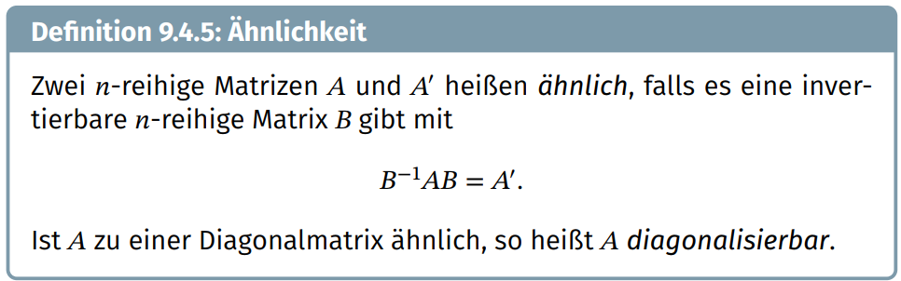

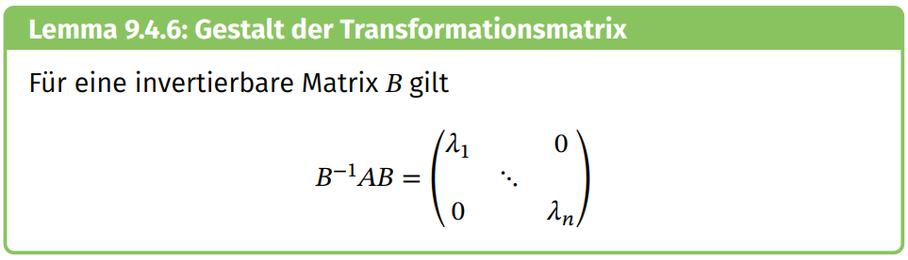

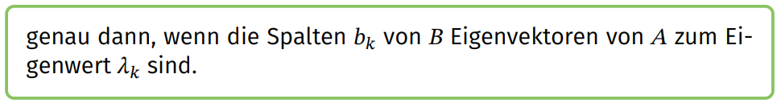

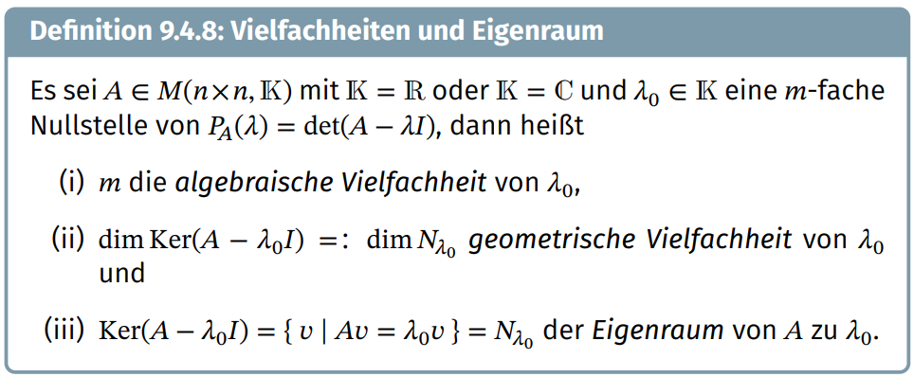

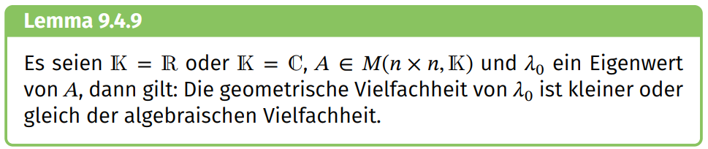

# Stetige Funktionen

Wie auch bei anderen Stellen, versuche ich die Inhalte eher kompakt und anschaulich zu beschreiben. Dieses Mini-Skript bleibt daher unvollständig und hat nicht den Anspruch eine lückenlose, auf Axiomen gegründete Herleitung der Inhalte zu präsentieren. Diese wird in echten Skripten und Lehrbüchern geboten.

Stetige Funktionen sind uns aus der Schule gut vertraut, zumal dort überwiegend stetige Funktionen betrachtet werden. Seltene Ausnahmen bilden vielleicht gebrochenrationale Funktionen mit Termen wie $f\left(x\right)=\frac{1}{x}$, die mal eine Polstelle oder eine sogenannte hebbare Definitionslücke haben, wie z. B. $g\left(x\right)=\frac{x+1}{x^{2}-1}$. Hier ist die Definitionslücke bei $x=-1$ hebbar, die bei $x=1$ aber nicht. Das Thema gebrochenrationale Funktionen, Polstellen, Asymptoten usw. hat in den letzten 15 Jahren jedoch in der Schulmathematik ebenfalls an Bedeutung verloren. Was bleibt? Überwiegend harmlose Funktionen, mit denen man fast bedenkenlos alles Schulische machen kann.

**Was heißt nun stetig? Und was differenzierbar?**

Stetigkeit anschaulich: Jeder Graph, den ich ohne den Stift abzusetzen in einem Abschnitt zeichnen kann, gehört zu einer in dem entsprechenden Intervall stetigen Funktion. Es sind keine Lücken und keine Polstellen vorhanden. Die Funktionswerte sind endlich. Das Zeichnen mit dem Stift ohne ihn abzusetzen, wird später mathematisch mittels einer $ε$- $δ$-Definition konkretisiert. Im Kern geht es darum, dass bei stetigen Funktionen der Abstand der Funktionswerte an einer Stelle $x_{0}$ zu einer Stelle $x$ immer kleiner wird – verschwindet klein, je näher sich $x$ an $x_{0}$ annähert. Da das für alle Stellen in dem Intervall gelten, wo die Funktion stetig ist, hängen die zugehörigen Punkte $(x_{0}|f(x_{0}))$ beliebig dicht im Intervall zusammen.

Differenzierbarkeit: In der Schule wird über die Steigung des Graphen an einer bestimmten Stelle gesprochen. Um diese zu bestimmen, wird erst eine Sekante betrachtet, deren einer Schnittpunkt dem Punkt $\left(x_{0} | f\left(x_{0}\right)\right)$ entspricht, an dem man die Steigung berechnen möchte. Der zweite Schnittpunkt wird in der Regel ein kleines Stückchen weiter rechts gewählt, typischerweise bei $(x_{0}+h|f(x_{0}+h))$. Nun wird mittels Steigungsdreieck die Sekantensteigung (→ Differenzenquotient) bestimmt und diese für den Grenzwertprozess $h→0$ untersucht. Existiert der Grenzwert, so nennt man diesen Wert die Steigung in dem Punkt. Das allgemeine Betrachten dieser Grenzwertprozesse führt auf die Ableitungsfunktionen. So wird in der Schule die Differentialrechnung eingeführt. Die Frage, ob eine Funktion überhaupt differenzierbar ist, wird oft nur darauf beschränkt, ob die Funktion an der Stelle definiert ist, also dort stetig ist. Vielleicht wird auch kurz darauf hingewiesen, dass stetige Funktionen nicht immer differenzierbar sind und dass die Stetigkeit Voraussetzung dafür ist, dass man überhaupt von einer Steigung sprechen kann.

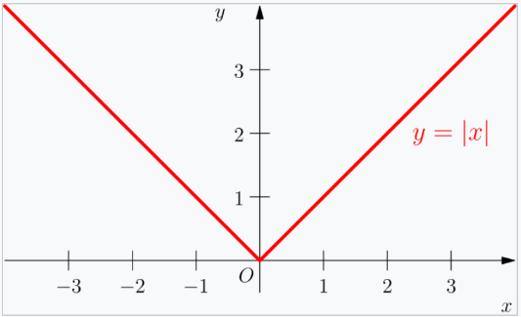Differenzierbarkeit anschaulich: Natürlich kann man nicht von einer Steigung sprechen, wenn die Funktion an einer Stelle nicht definiert ist oder einen Sprung macht oder der Funktionswert nicht endlich ist. Aber wir müssen genauer sein: Eine Funktion ist differenzierbar, wenn sie stetig und knickfrei ist. Man kann einen Graphen ohne Absetzen zeichnen, der jedoch einen Knick hat. Standardbeispiel ist die Betragsfunktion mit |x|. Diese Funktion ist stetig, aber der Graph hat an der Stelle $x=0$ einen Knick.

Hier passiert etwas, was bei der Differenzierbarkeit nicht passieren darf. Wenn man die Steigung wie oben beschrieben mittels Grenzwertbetrachtung des Differenzenquotienten untersucht, dann existiert zwar bei der Betragsfunktion an jeder Stelle ein Grenzwert, aber wenn man sich der Stelle $x=0$ von rechts nähert, also $x>0$ vorgibt, dann ist der Grenzwert (die Steigung) stets 1, während wenn man sich der Null von links nähert, der Grenzwert stets -1 ist. Das zeichnet einen Knick im Graphen aus. Die Steigung an der Knickstelle ist nicht eindeutig. Was sollte man wählen? -1? +1? Oder den Mittelwert 0? Letzteres würde bedeuten, dass die Tangente an der Spitze der Betragsfunktion waagerecht verlaufen solle, was aber fragwürdig erscheint. Daher nennt man die Funktion an dieser Stelle nicht differenzierbar, obgleich der Grenzwert „rechtsseitig“ und „linksseitig“ existiert, jedoch die Werte verschieden sind. So wird später auch Differenzierbarkeit mathematisch formal definiert: Wenn der rechts- und linksseitige Grenzwert des Differenzenquotienten existieren und die Grenzwerte übereinstimmen, dann ist die Funktion an der Stelle differenzierbar.

Soweit der erste Überblick. Vieles, was nun folgt, greift auf das Thema Konvergenz und Folgen zurück und ich hoffe, dass daher die Übertragung auf Funktionen mit ihren Funktionswerten gut verständlich ist.

Ein paar Begriffe:

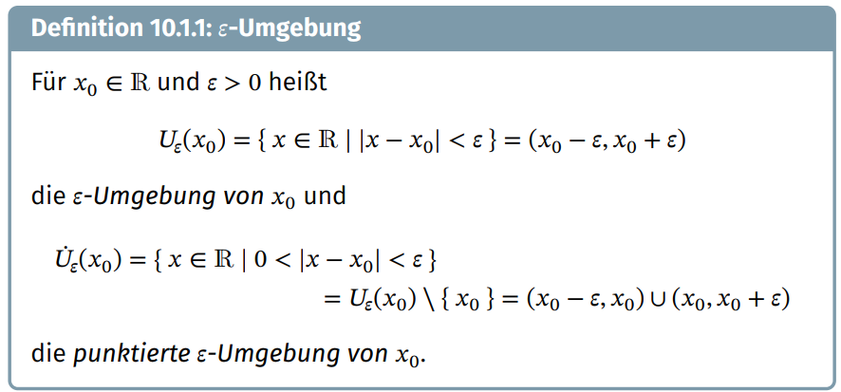Der Unterschied zwischen einer Umgebung und einer punktierten Umgebung von $x_{0}$ ist, dass $x_{0}$ in der Umgebung enthalten ist und in der punktierten Umgebung fehlt. Beides beschreibt einen Zahlenbereich um eine Zahl $x_{0}$, jedoch fehlt die Zahl in der punktierten Umgebung.

## Funktionsgrenzwerte

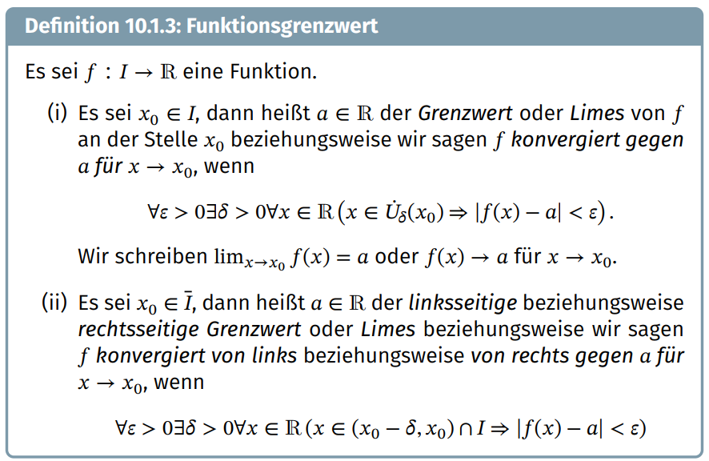Es werden nun Grenzwerte bei Funktionen in Analogie zu Grenzwerte bei Folgen eingeführt. Der Begriff „Konvergenz“ wird hier ebenfalls analog verwendet. Es gibt jedoch die Besonderheit, dass wir keine Folgenglieder und Indexnummern haben, sondern, dass wir Werte aus einer Umgebung und die zugehörigen Funktionswerte haben. Es gibt 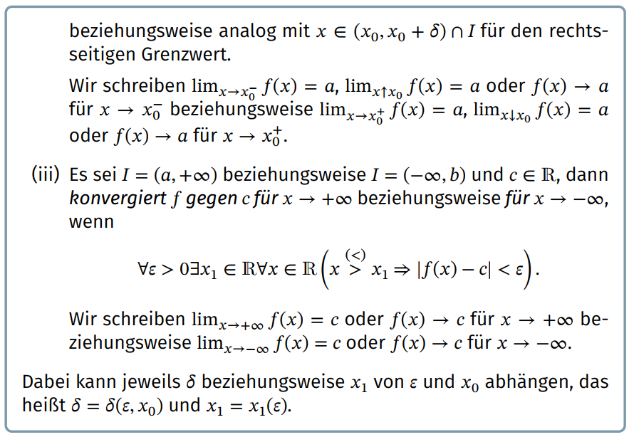keine Indexnummer, die gegen Unendlich läuft, sondern es gibt $x$-Werte, die sich einem bestimmten Wert $x_{0}$ annähern. Dieses kann mit $x$-Werten erfolgen, die größer oder kleiner als $x_{0}$ sind, d. h. man kann sich der interessanten Stelle von links oder von rechts annähern.

Spricht man nur von der Konvergenz und nicht von der links- oder rechtseitigen Konvergenz, so meint man damit, dass der links- und rechtsseitige Grenzwert übereinstimmen. Eine weitere Besonderheit ist noch das . Bei Folgen hieß es bei der Konvergenz: Zu jedem $>0$ gibt es ein $N_{0}$, so dass für alle $n≥ N_{0}$ der Abstand zwischen Folgeglied und Grenzwert kleiner als . Das entspricht der $N_{0}$: Zu jedem $>0$ gibt es ein $>0$, dass eine Umgebung um $x_{0}$ festlegt, aus dem die $x$-Werte betrachtet werden, dass der Abstand zwischen Funktionswert und Grenzwert kleiner als ist. So wie in der Regel $N_{0}$ von abhängig ist, ist in der Regel auch von abhängig.

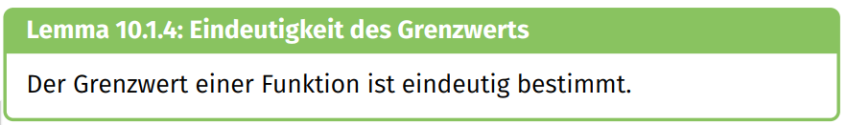Dies verwundert nicht, da ja bei Funktionen die Funktionswerte alle eindeutig bestimmt sind.

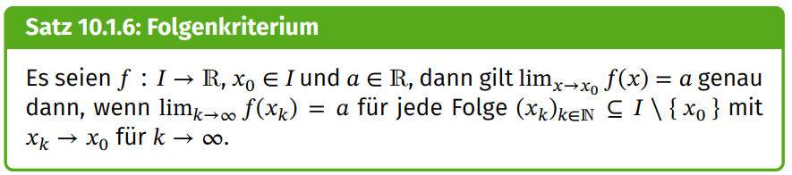**Ein wichtiger Satz!** Beachte, dass es ein **genau-dann-wenn-** **Satz** ist, also er ist in beide Richtung gültig und eine Aussage über alle Folgen mit der angegeben Eigenschaft macht. Auch alle Teilfolgen, die so konvergieren!

Eine weitere Analogie zu den Grenzwerten von Folgen:

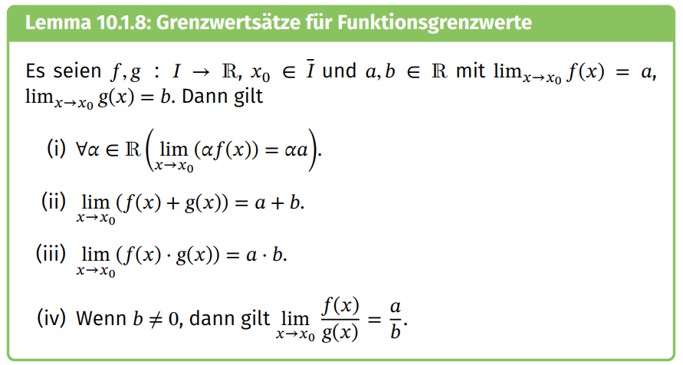

Und noch eine – wie bei Folgen – wenn man den Grenzwert nicht kennt:

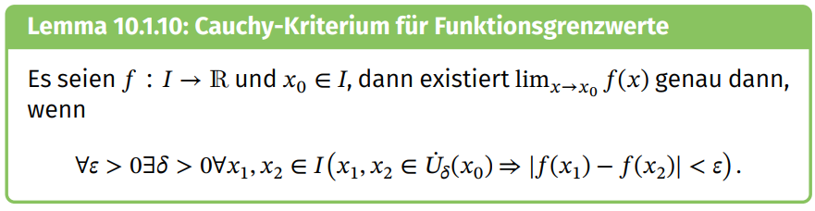

Noch ein paar Vokabeln:

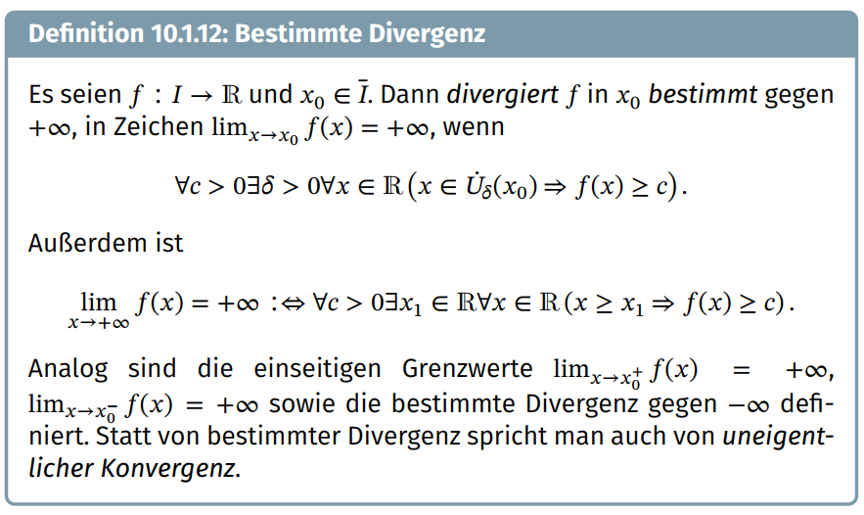In Kurzform: Geht der Grenzwert gegen +∞ oder -∞, dann liegt eine bestimmte Divergenz vor. Kann man nicht sagen, welcher Grenzwert angenommen wird, z. B. durch Oszillation, ist es eine unbestimmte Divergenz.

Ich bin mir nicht sicher, was ist, wenn der links- und rechtsseitige Grenzwert gegen ∞ gehen, aber mit verschiedenen Vorzeichen.

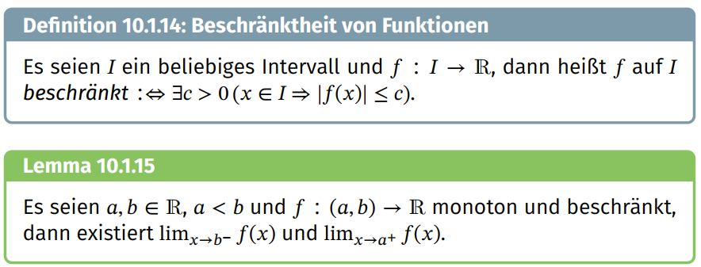

## Stetigkeit

Durch die Definitionen und Sätze im vorigen Abschnitt kann man nun die Stetigkeit mathematisch formulieren. Was heißt es, ohne den Stift absetzen zu können, den Graphen zu zeichnen? Der Graph besteht aus Punkte $(x | f(x))$. Diese Punkte liegen „unendlich dicht zusammen“, d. h. es gibt keine Lücken und die Werte bleiben endlich groß. Dieses wird ausgedrückt durch:

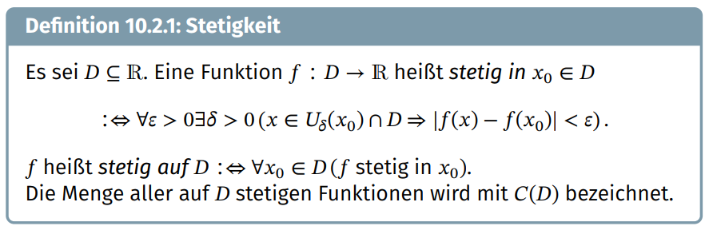

Wenn ich den Abstand zwischen den Funktionswerten $f(x)$ und den Funktionswert $f(x_{0})$ betrachte, dann kann ich immer eine δ-Umgebung um $x_{0}$ finden, so dass alle Funktionswert $f(x)$ mit $x$ aus der Umgebung, noch näher an $f(x_{0})$ liegen, als jedes zuvor ausgewählte $ε>0$.

Stetige Funktionen sind etwas Feines. Es gilt:

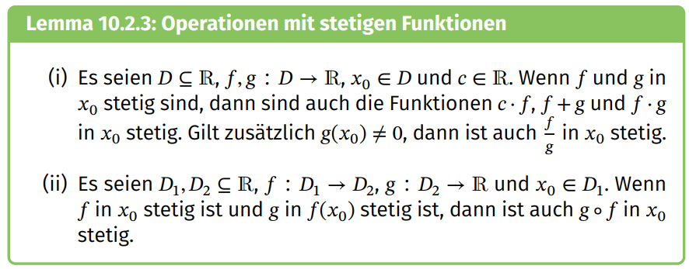

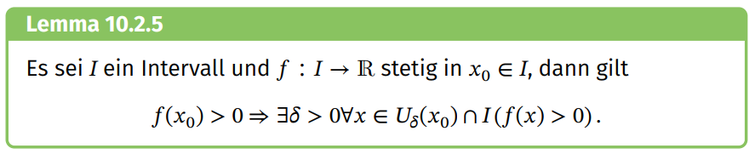

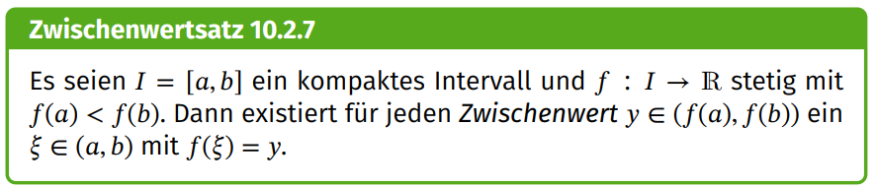Wegen der Stetigkeit (Lückenlosigkeit), muss es für jeden Zwischenwert eine Stelle geben, an dem die Funktion diesen Zwischenwert annimmt. Geht ja nicht anders. Wir zeichnen, ohne den Stift abzusetzen!

Hinweis: Ein Intervall heißt **kompakt**, wenn es abgeschlossene Grenzen hat, also so geschrieben wird: [a, b]. Die Intervalle [a, b) oder (-∞, b] sind nicht kompakt, sondern haben mind. eine offene Grenze)

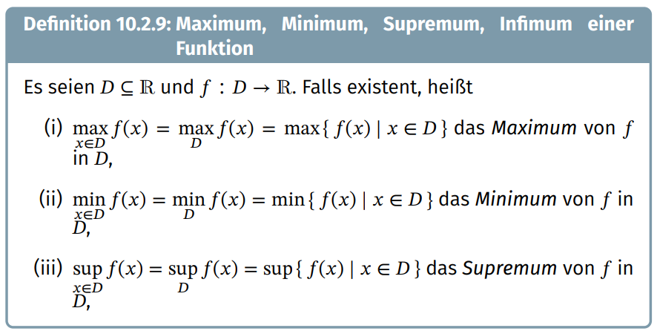

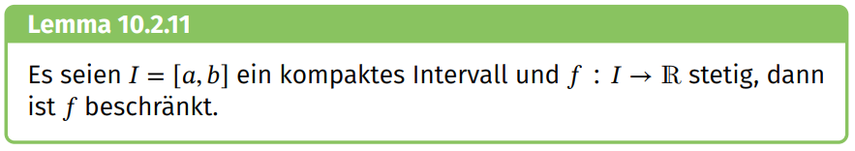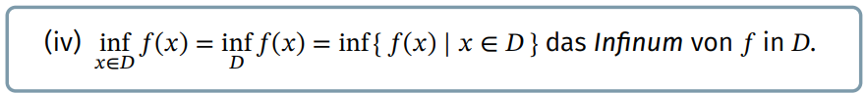

Stetigkeit impliziert endlich große Werte und das impliziert die Beschränktheit.

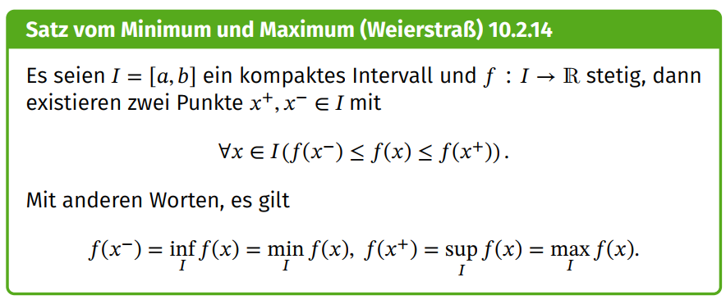

Es gibt bei stetigen Funktionen immer einen kleinsten oder größten Wert auf einem Intervall, wobei Gleichheit zugelassen wird.

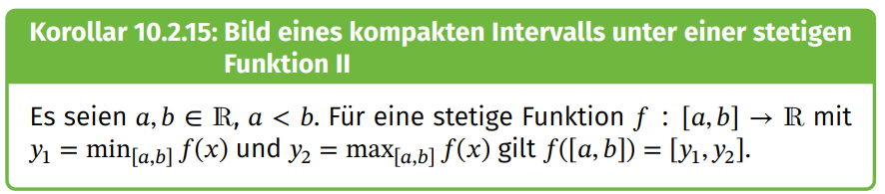Soll heißen, dass wenn man ein Intervall $[a,b]$ mit einer stetigen Funktion abbildet, dann erhält man ein kompaktes Intervall $[y_{1},y_{2}]$ der Funktionswerte – ohne Lücken oder so.

Bin mir nicht sicher, wie wichtig der folgende Abschnitt ist:

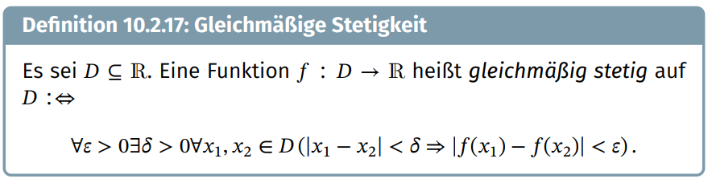

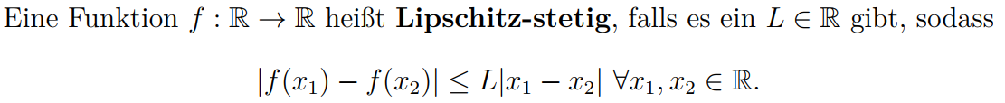

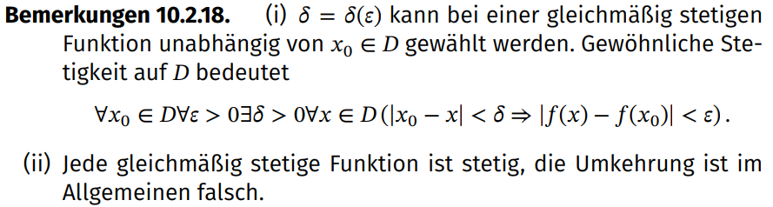

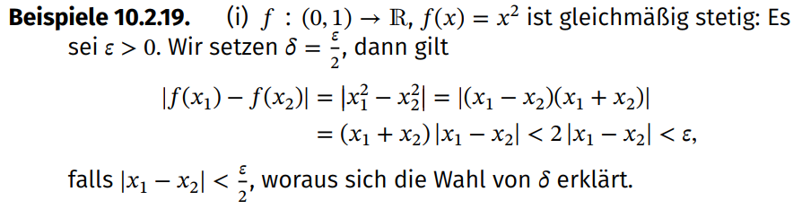

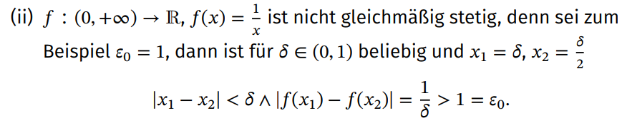

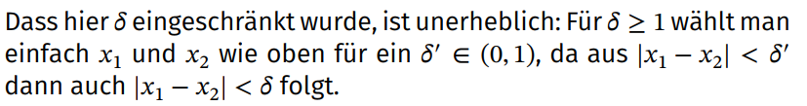

Bei kompakten Intervallen gilt:

Mag nützlich für Aufgaben sein, bei denen die Stetigkeit gezeigt werden soll.

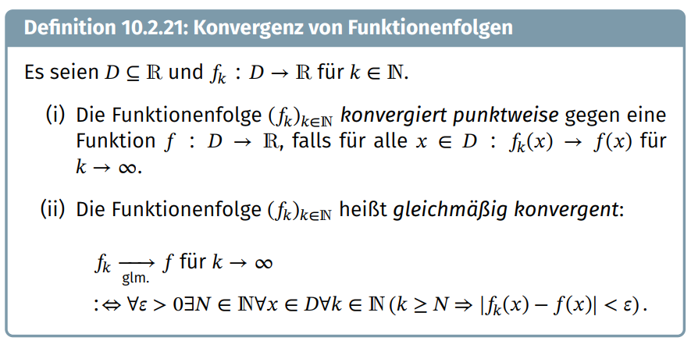Der folgende Abschnitt läuft auf Konvergenzbetrachtungen hinaus. Erinnere dich an die Konvergenzbetrachtungen von Reihen mit verschiedenen Kriterien, wie z. B. das Leibniz-Kriterium.

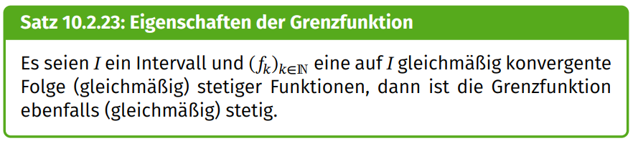So etwas kann auch für Folgen von Funktionen bzw. Reihen Funktionsfolgen von betrachtet werden.

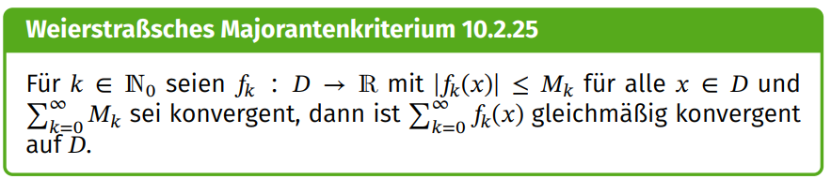„gleichmäßig konvergent“ – ähm. Ja?  
Andere schreiben sogar auch „absolut konvergent“!

Ich glaube, dass der Prof diesen Abschnitt vollständigkeitshalber angegeben hat und eher in einem Mathematikstudium seinen Platz hat. Eine Beispielaufgabe, falls dich das weiter interessiert:

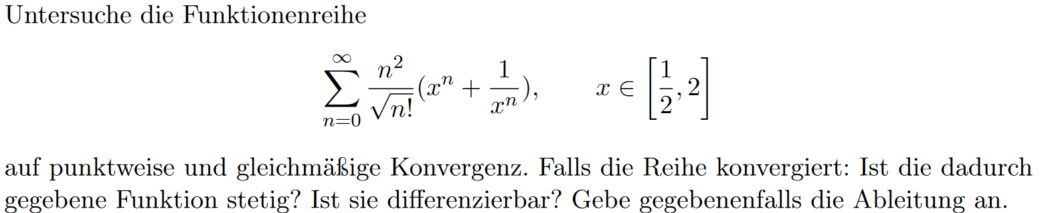

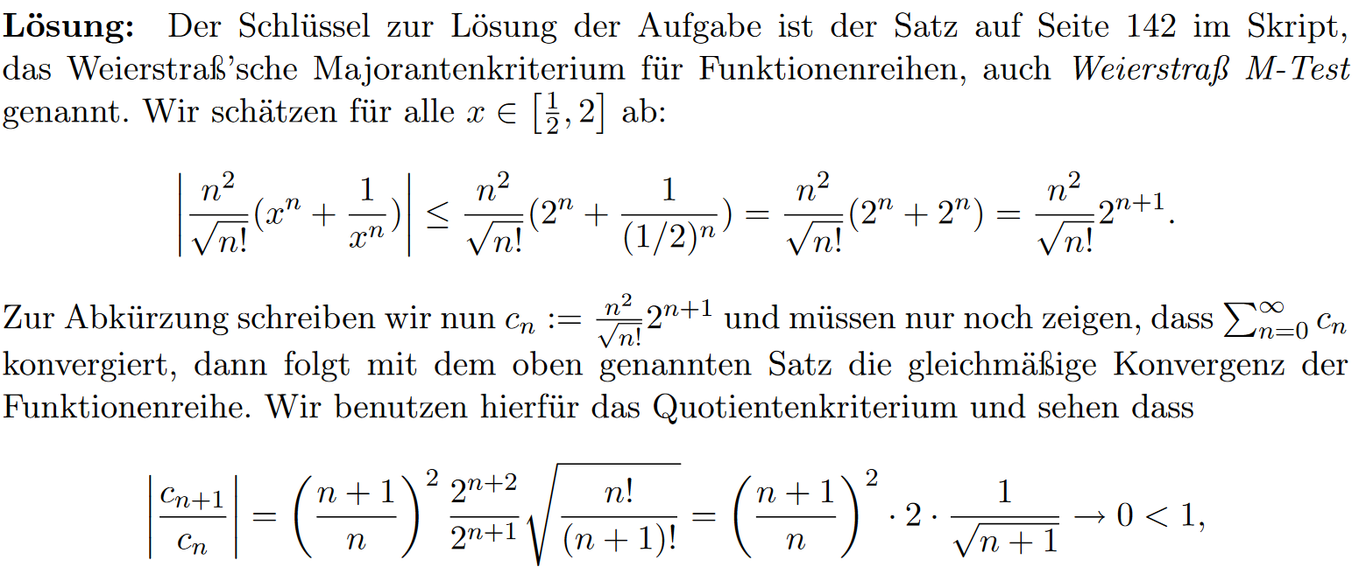

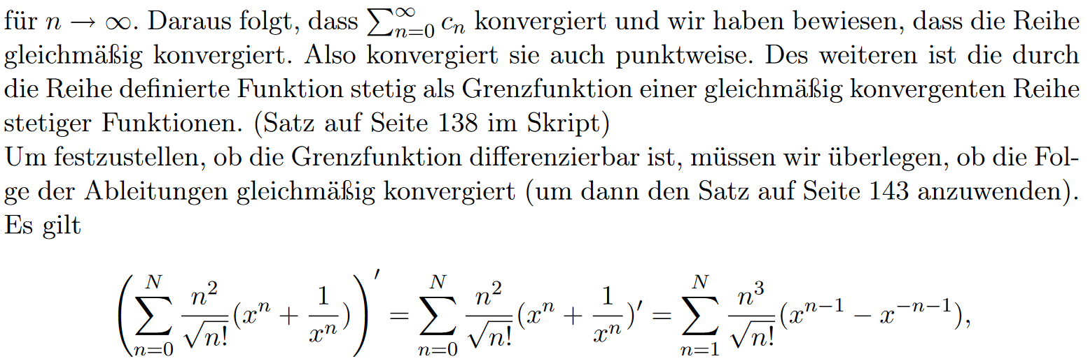

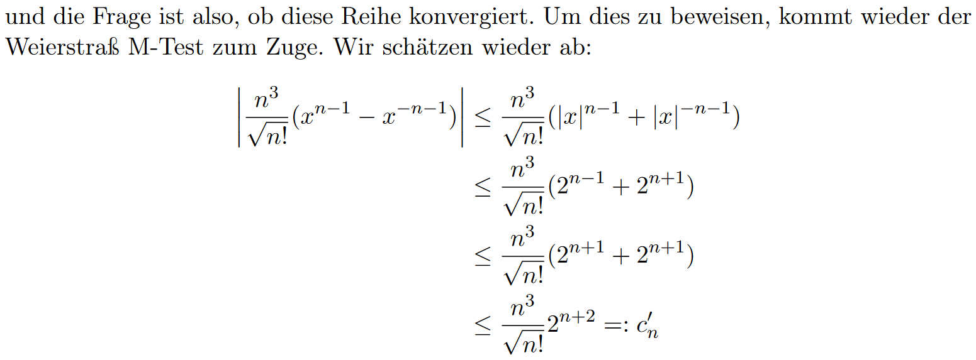

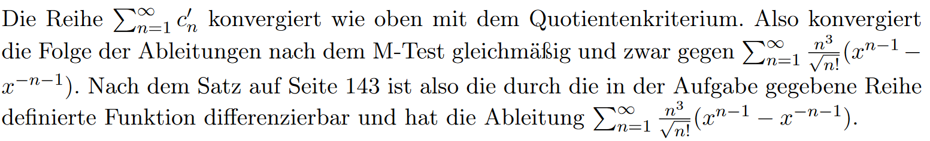

# Differenzialrechnung

## P528#y1Ableitungen

Hier wird die Ableitung und die Differenzierbarkeit über die Existenz eines Grenzwerts definiert. Die übliche geometrische Anschauung, die Ableitung an einer Stelle $x_{0}$ als Steigung des Graphen an dieser Stelle zu betrachten, wird hier nicht benannt, ist aber stets hilfreich, sich etwas unter den Differenzenquotienten $\frac{{f\left(x\right)-f(x}_{0})}{x-x_{0}}$ vorzustellen. Dieser Quotient ist nämlich die Sekantensteigung der Sekante, die den Graphen an der Stelle $x$ und $x_{0}$ schneidet. Beim Übergang $x→x_{0}$ wird sie zur Tangentensteigung, die identisch mit der Steigung des Graphen an der Stelle $x_{0}$ ist.

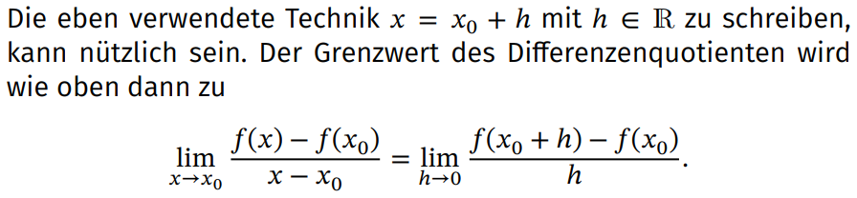Für viele Berechnungen der Ableitung über diese Definition ist die Schreibweise mit dem $h$ einfacher. Ich mag diese $h$-Methode sehr.

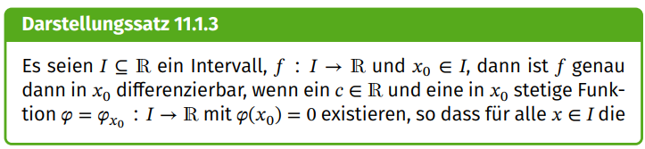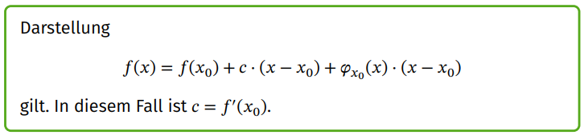Ein interessanter Satz, den ich auch kaum verwende.

Wenn ich das richtig lese, dann kann man hiermit nicht nur etwas über die Differenzierbarkeit aussagen, sondern eine Funktion durch eine andere ausdrücken – egal, wie kompliziert $f$ sein mag, sondern f differenzierbar ist. Es gilt dann $f\left(x\right)=f\left(x_{0}\right)+f^{'}\left(x_{0}\right)\left(x-x_{0}\right)+φ_{x_{0}}(x)(x-x_{0})$. Natürlich ist hier nicht gesagt, was diese $φ_{x_{0}}$-Funktion genau ist. Riecht schon irgendwie nach Taylor für mich. Wenn ich also eine komplizierte Funktion habe, dann kann man sie offenbar durch ein paar Werte (blau) und einer anderen Funktion (rot) ausdrücken. Es treten dann nur noch ein paar lineare Faktoren auf. Hmm. Schon interessant. Lass noch mal kurz umstellen:

$$f\left(x\right)=f\left(x_{0}\right)+f^{'}\left(x_{0}\right)\left(x-x_{0}\right)+φ_{x_{0}}(x)(x-x_{0})$$

$$f\left(x\right)-f\left(x_{0}\right)=f^{'}\left(x_{0}\right)\left(x-x_{0}\right)+φ_{x_{0}}(x)(x-x_{0})$$

$$\frac{f\left(x\right)-f\left(x_{0}\right)}{\left(x-x_{0}\right)}-f'(x_{0})=φ_{x_{0}}(x)$$

Tja, keine Ahnung für was man das nutzen kann.

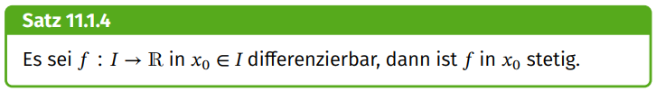Aus Differenzierbarkeit folgt Stetigkeit. Irgendwie logisch.

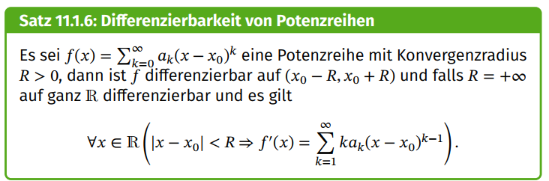Man darf quasi das Ableiten auf alle Glieder der Summe übertragen oder anders gesagt, wenn man das Ableiten als Anwenden des Ableitungsoperator $\frac{d}{dx}$ betrachtet, den Operator in die Summe reinziehen.

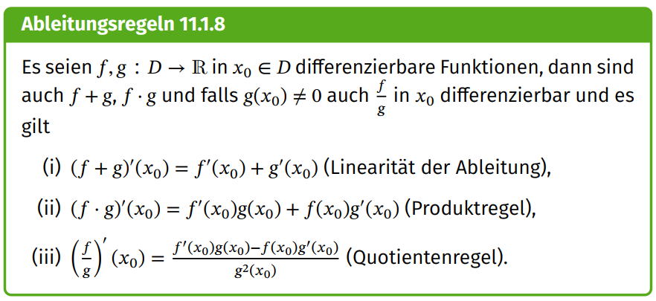Naja, diese Regeln sind (überwiegend) aus der Schule bekannt und ersparen einen das mühsame Ableiten über die Definition. In Kombi mit bekannten Ableitungen und Ableitungsregeln, wie die Potenzregel usw. ist das nicht schwer.

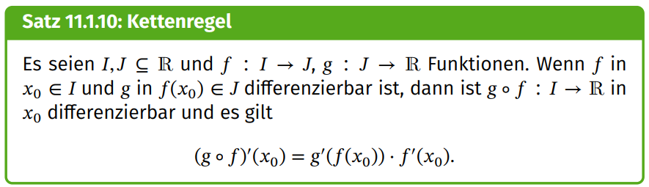Siehe oben – sollte bekannt sein.

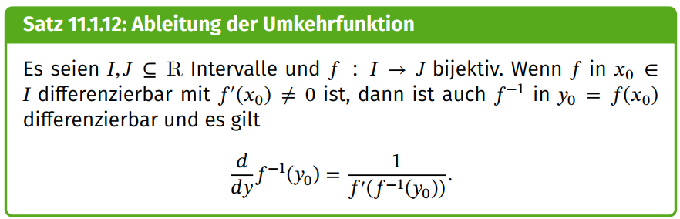

Umkehrfunktionen werde erst jetzt wieder im Schulstoff stärker behandelt. Diesen Zusammenhang sollte man mal zur Kenntnisnehmen.

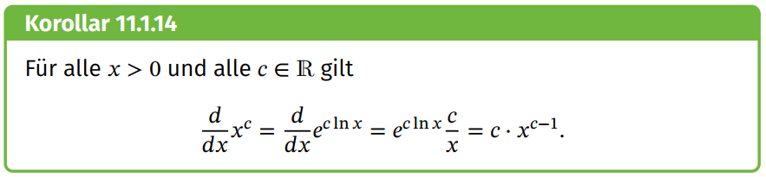Manchmal sind „Umwege“ über Umkehrfunktionen oder andere Funktionen nützlich, z. B. hier ein Beweis der Potenzregel 😉

## Die Mittelwertsätze der Differenzialrechnung

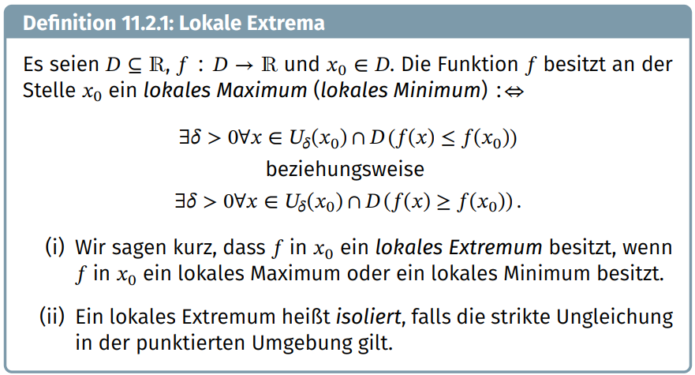Kommen wir zu Elementen der Funktionsuntersuchung. Hier zunächst die Definition von *lokalen* Maximum und *lokalen* Minimum – nicht zu verwechseln mit dem absoluten Maximum (größter Funktionswert) und absoluten Minimum (kleinster Funktionswert).

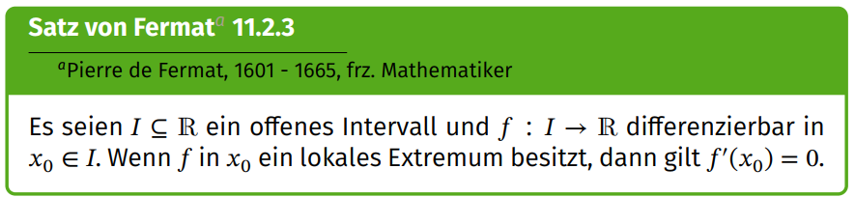

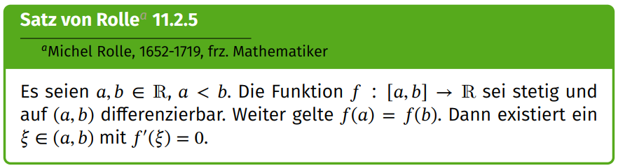Das ist der Satz zur notwendigen Bedingung für Extremstellen. In jeder Extremstelle (Hoch- / Tiefpunkt) muss die erste Ableitung Null sein.

Wenn an zwei Stellen die Funktion den gleichen Funktionswert annimmt, dann muss mind. eine Stelle in dem Intervall existieren, an der die Ableitung Null ist. Das geht bei stetigen Funktionen gar nicht anders. Klar, oder?

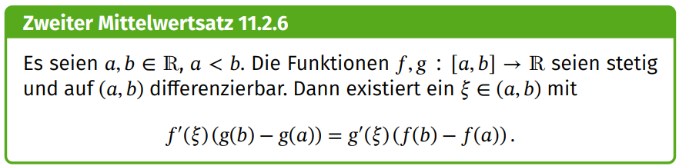Ich habe mir jetzt die Herleitung vom zweiten Mittelwertsatz nicht angeschaut. Ich denke, es macht Sinn. Der Satz von Rolle steckt da drin und wird auf eine Hilfsfunktion angewendet. Die Herleitung ist aber nicht so wichtig. Interessant ist noch die alternative Schreibweise:

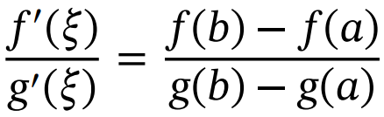, wobei $g'(ξ)≠0$ und $g(b)≠g(a)$ gilt.

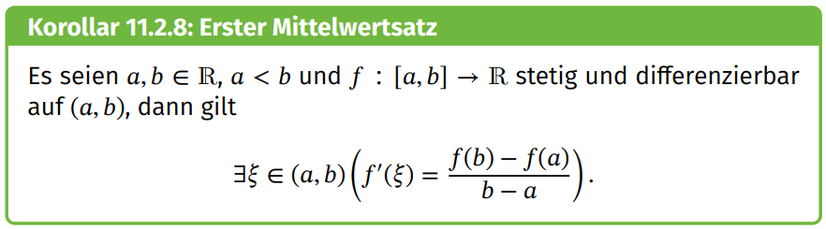Dieser Mittelwertsatz ist ein Sonderfall vom zweiten mit $g(x)=x$ und nach $f‘$ aufgelöst.

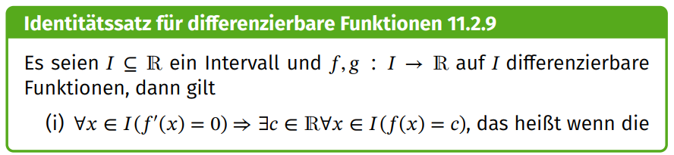

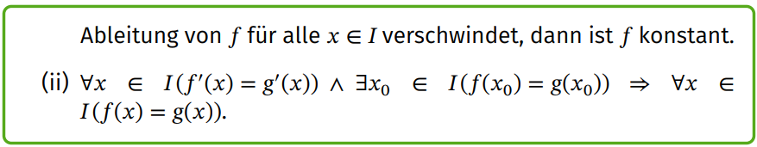Tja. Sagt mir nichts, aber dass die Ableitung einer konstanten Funktion verschwindet (Steigung = 0), ist ja auch so klar und die Umkehrung intuitiv auch.

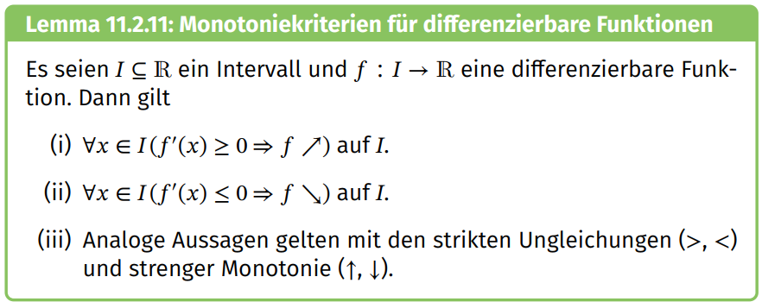

Ein wichtiger Zusammenhang zwischen Monotonie und dem Vorzeichen der Ableitung!

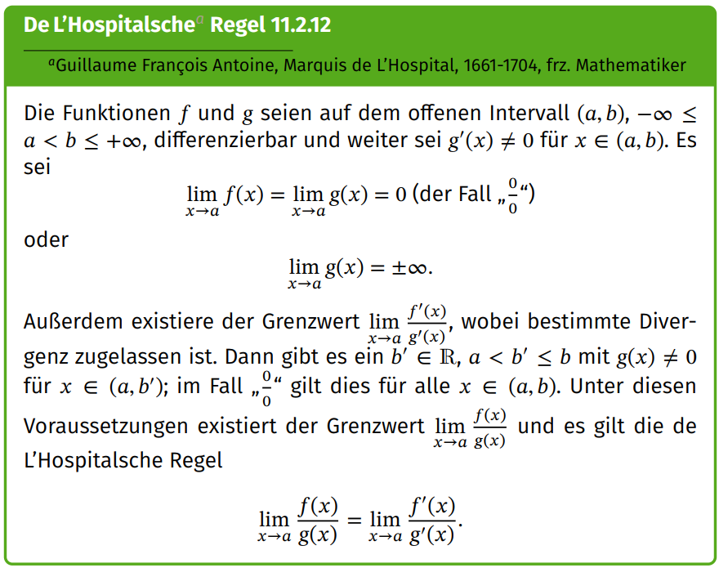Diese Regel darf in keiner Mathematikvorlesung fehlen 😉

Beispiele hier:  
<https://de.serlo.org/mathe/1689/regel-von-lhospital>

Und mit noch mehr Fällen und konkreten Beispielen hier:

<https://studyflix.de/mathematik/lhospital-1869>

## Der Satz von Taylor

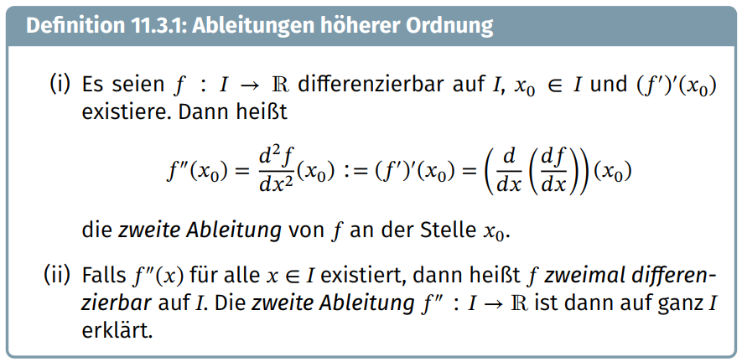Bevor es an der Satz von Taylor geht, ein paar Worte und Schreibweise zu höheren Ableitungen. Hier wird der Ableitungsoperator $\frac{d}{dx}$ verwendet. Ich kann keine Stelle im Skript finden, wo er eingeführt wird! Im Beispiel 11.1.7 scheint er einfach aufzutauchen. Er eignet sich gut, um das Ableiten auszudrücken und umgeht die unmathematische Schreibweise wie z. B. $(x^{2})' = 2x$, die zwar jeder Mathematiker als Ableiten verstehen würde, aber das Strichen wird allgemein nicht als Operator eingeführt. Anders der Operator $\frac{d}{dx}$, der ein *unitärer Operator* ist, also nicht wie z. B. $+, -, ∙$ oder : zwei Elemente verbindet, sondern einseitig wirkt (und zwar nach rechts). Entsprechend wäre die formal bessere Schreibweise von dem Beispiel oben: $\frac{d}{dx}x^{2}= 2x$*.* Die Ableitung der Ableitung ist die zweite Ableitung und wird so geschrieben: $\frac{d}{dx}\left(\frac{d}{dx}\right)=\frac{d^{2}}{dx^{2}}$. Es ist also $\frac{d^{2}}{dx^{2}}x^{2}=\frac{d}{dx}2x=x$. $\frac{d}{dx}$ ist mehr als eine Schreibeweise für „leite ab“, sondern ein Baustein für die formale Formulierung eines umfassenden Kalküls. Physiker können dir ein Lied davon singen.

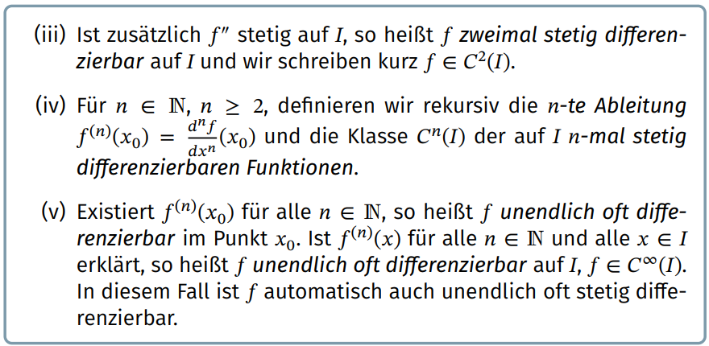

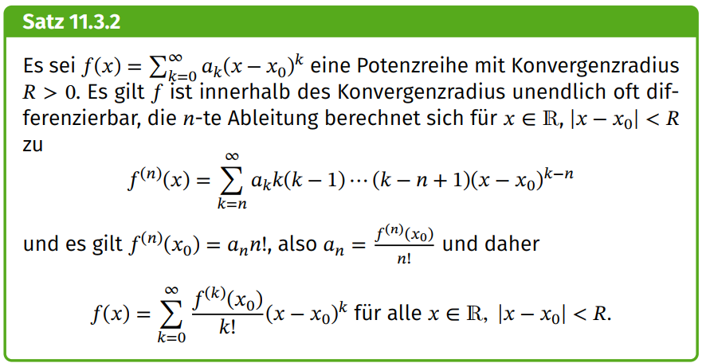Jetzt wird es langsam interessant. Das wiederholte Ableiten führt dazu, dass nach der Potenzregel, die Exponenten ein Produkt bilden mit einer absteigenden Folge von Faktoren, die mittels dem Fakultätsymbol abgekürzt werden. Für den Fall $x=x_{0}$ fallen alle Glieder mit ${\left(x-x_{0}\right)}^{j}$ weg, sofern $j>0$ ist. Für $n=k$ bleibt ein Glied übrig, nämlich $a_{n}n!$. Daher kann die $n$-te Ableitung an der Stelle $x_{0}$ durch $f^{\left(n\right)}\left(x_{0}\right)=a_{n}n!$ ausgedrückt werden und diese Gleichung wiederrum nach $a_{n}$ umgestellt werden, wodurch man eine alternative Schreibweise für die Funktion mit der Potenzreihe findet (letzte Zeile).

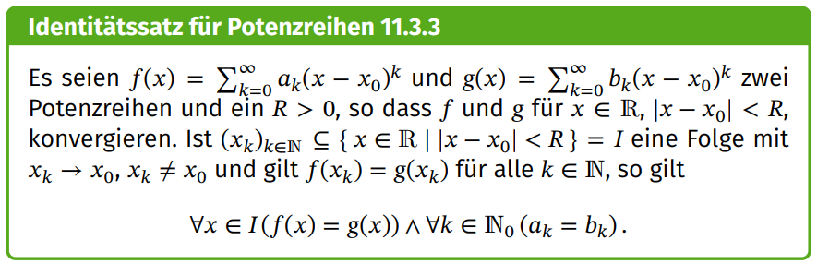K. A. – braucht man vielleicht später.

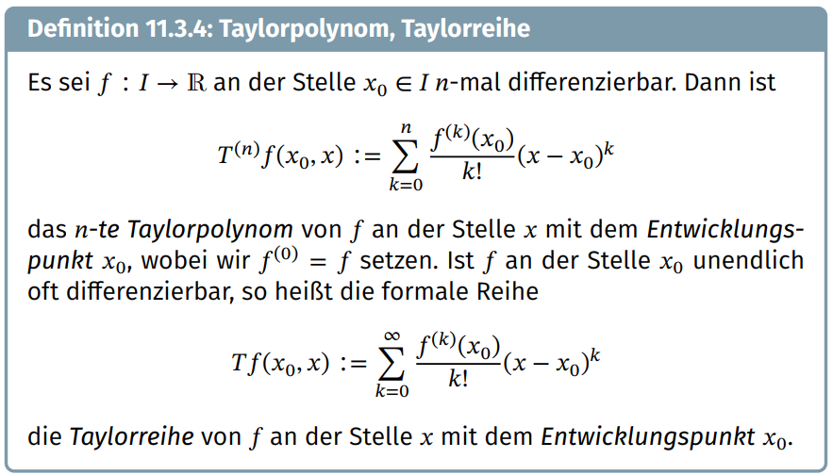

Taylorpolynome sind recht nützlich und leicht zu handhaben – besonders wenn es um Näherung geht. Oft wird anstatt der Schreibweise im Kasten auch $T_{n}f(x,a)$ verwendet ( $n$ als Index, andere Reihenfolge der Parameter). $T_{1}f(x,a)$ liefert das erste Taylorpolynom an der Stelle $a$, wobei das Taylorpolynom ein Polynom in $x$ ist.

Es ist also $T_{1}f\left(x,a\right)=f\left(a\right)+f'(a)(x-a)$.

Dieses Polynom ist eine lineare Funktion, die eine Tangente an den Graphen von $f$ an der Stelle $a$ beschreibt.

**Beispiel**:

P589#yIS1

Würde man einen Grad höher gehen, erhält man eine Schmiegparabel, die lokal an der Stelle 3 noch näher am Graphen von $f$ verläuft.

P592#yIS1

Je höher der Grad des Taylorpolynoms, desto besser liegt der Graph des Polynoms am Graphen der Funktion $f$.

Es gäbe hier noch etwas mehr zu besprechen und zu untersuchen, z. B. der Fehler (die Abweichung) zwischen dem Taylorpolynom und der Ausgangsfunktion, das sogenannte Restglied; was wenn der Grad $n→∞$. Wir gehen aber im Skript weiter:

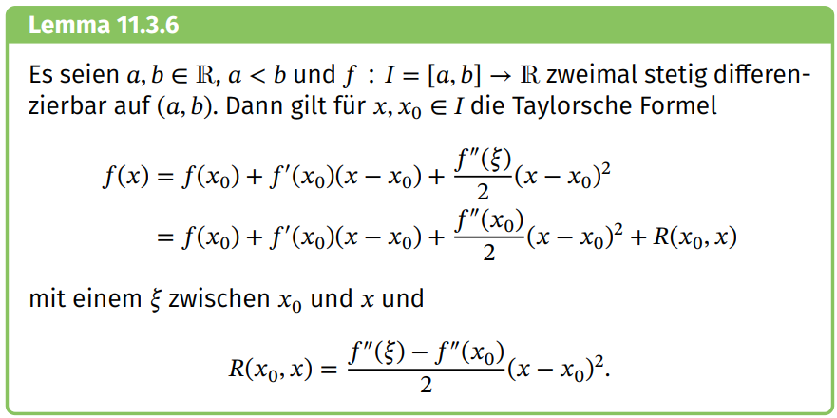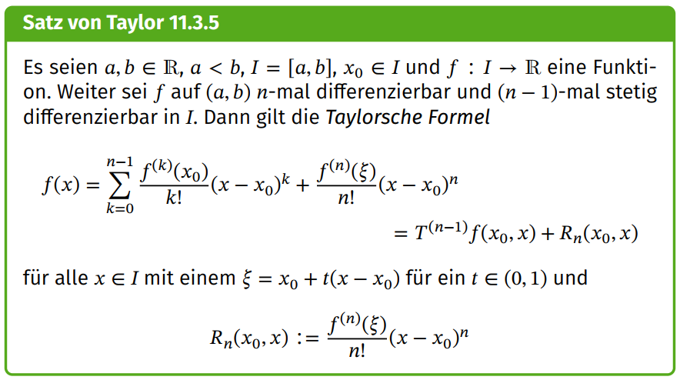Hier wird das Restglied nach Lagrange eingeführt.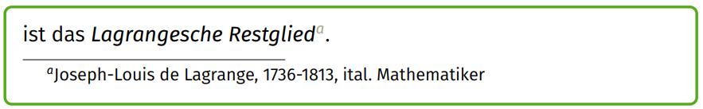

Hier nochmal der explizite Fall für Grad 2, bei dem die Funktion f durch eine Taylorpolynom vom Grad 2 und dem Restglied beschrieben wird.

Die meisten Anwendungen verwenden die „Linearisierung“, d. h. eine nichtlineare Funktion wird lokal linearisiert betrachtet. Lineare Probleme lassen sich nämlich viel leichter und schneller lösen und sofern man nahe an der Entwicklungsstelle bleibt, ist die Abweichung minimal. Rechengeschwindigkeit bzw. leichte Berechenbarkeit ist für hochkomplexe Aufgaben sehr wichtig!

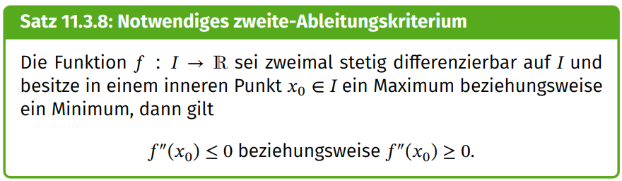Okay, das hier kennst du aus der Schule!

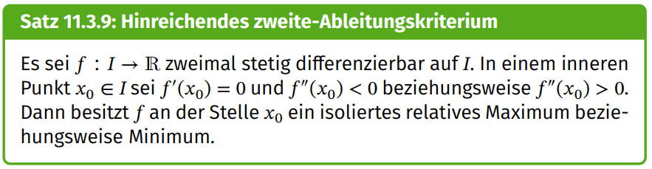

## Partielle Ableitungen

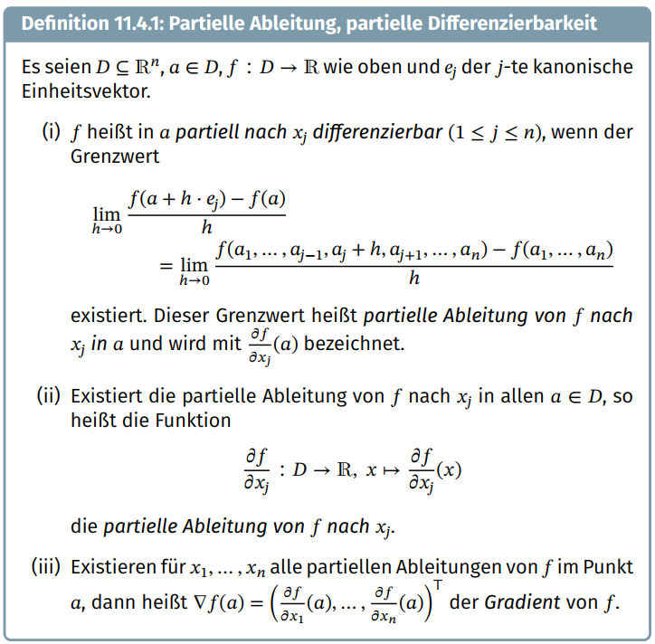Partielle Ableitungen werden bei mehrdimensionalen Funktionen wichtig. In der Handhabung gar nicht so schwer, aber dahinter steckt noch viel mehr. Müsste man eigentlich noch vertiefen, z. B. wie berechnet man ein Minimum oder Maximum bei mehrdimensionalen Funktionen. Im Fall von zwei Dimensionen haben wir es dann graphisch mit einer 3D-Landschaft zu tun, bei denen die Funktionswerte der Höhe des Landschaftpunktes beschreibt. Und natürlich kann man sich da Täler (Senken) und Hügelspitzen vorstellen, die man berechnen kann. Für noch höhere Dimensionen wird die Vorstellung wiederum schwieriger, aber es wird dort immer noch lokal größte und kleinste Werte geben. Im Skript wird noch einiges als Bemerkungen reingebuttert, aber nicht alles.

Hier nochmal, wie auf Blatt 10 beschrieben, der Umgang mit diesen Ableitungen:

Partielle Ableitungen: Alle Variablen werden als Konstanten betrachtet (die als Faktor erhalten bleiben oder als Glied wegfallen), außer die Variable nach der partiell abgeleitet wird, also z. B. bei $f\left(x_{1},x_{2}\right)=x_{1}^{3}x_{2}+x_{2}^{2}$. Hier ist:

$$\frac{∂}{∂x_{1}}f\left(x_{1},x_{2}\right)=3x_{1}^{2}x_{2}$$

$$\frac{∂}{∂x_{2}}f\left(x_{1},x_{2}\right)=x_{1}^{3}+2x_{2}$$

Das ist schon alles okay, aber man darf nicht den Überblick verlieren.

# Integralrechnung

## P611#y1Stammfunktionen

Ich will jetzt hier nicht zu viele Worte verlieren. Vieles von dem hier ist aus der Schule bekannt, wird nur etwas genau beschrieben. Die Begriffe und Symbole sollten klar sein – auch später das Rieman-Integral.

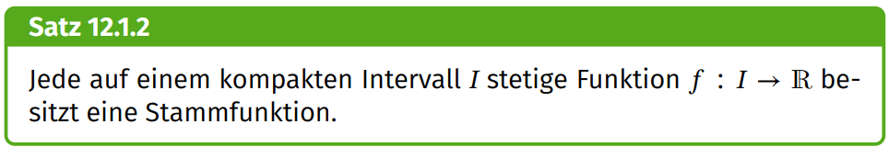Mit anderen Worten: Jede stetige Funktion ist in dem entsprechenden Intervall integrierbar, hat – anschaulich – einen berechenbaren (orientierten) Flächeninhalt unter dem Graphen.

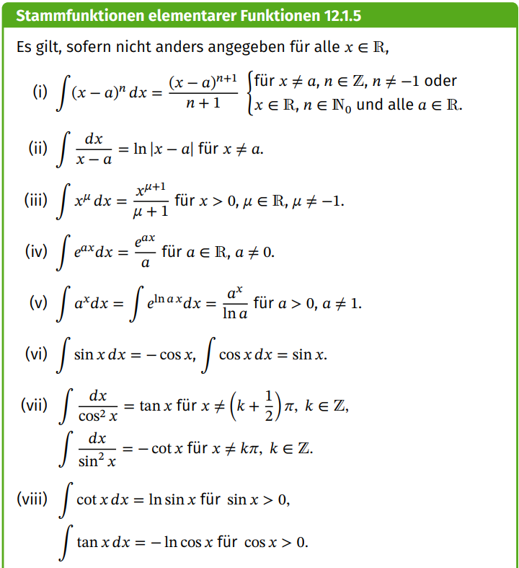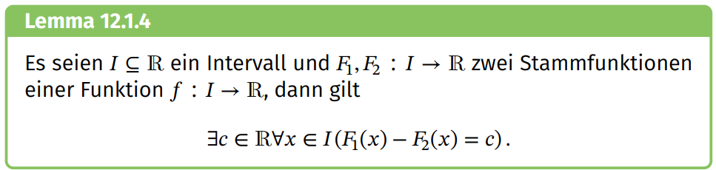Zwei Stammfunktionen unterscheiden sich in einem Intervall nur um einen konstanten Wert – an jeder Stelle im Intervall. Aus der Schule solltest du wissen: Es gibt nicht DIE Stammfunktion, sondern wenn es eine gibt, dann gibt es unendlich viele, weil man die Funktion stets um +C (Konstante) verschieben kann, aber beim Ableiten oder beim Berechnen eines bestimmten Integrals diese Konstant wegfällt bzw. sich gegenseitig aufheben. In der Schule wird das durch den Hauptsatz der Integralrechnung motiviert. Siehe unten.

Es gibt einen ganzen Katalog an Funktionen und ihren zugehörigen Stammfunktionen.

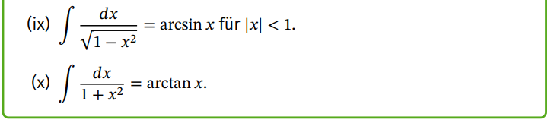

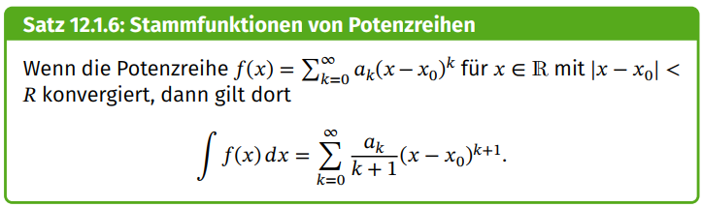Durch das Anwenden der „Potenzregel rückwärts“ wie in der Schule, kann man eine Stammfunktion einer Potenzreihen angeben, in dem man Gliedweise „aufleitet“.

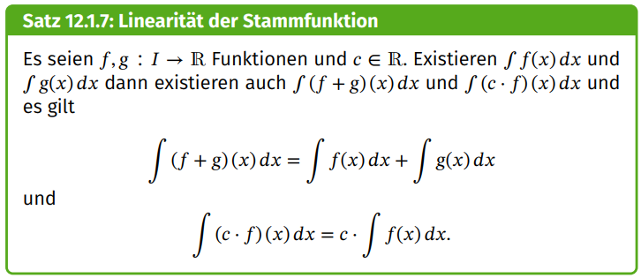Das geht natürlich nur, weil die Linearität der Stammfunktion gilt, d. h. man eine Summe zerlegen kann und die Summanden integrieren kann und weil man einen Faktor „rausholen“ darf.



Wir kommen jetzt zu **höheren Integrationstechniken**, die im Skript für meinen Geschmack schlecht teilweise beschrieben werden. Diese Techniken erfordern ein höheres Maß an Konzentration und es ist auf Übersichtlichkeit zu achten. Sonst geht es schnell schief!

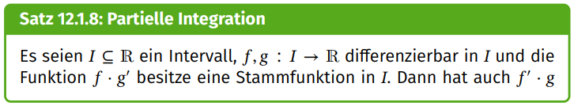

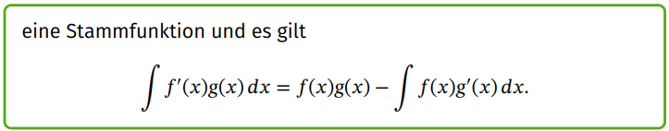Schaut man sich die Produktregel für Ableitungen genauer an, ergibt sich daraus ein Weg, um Stammfunktionen zu bestimmen. Siehe dazu meine Ausführungen zu Blatt 10 und beachte das Skript auf den Seiten 315-316. Es gibt hier trickreiche Schritte. Neben dem vereinfachen des Integranden wie in Beispiel 12.1.9 (i)

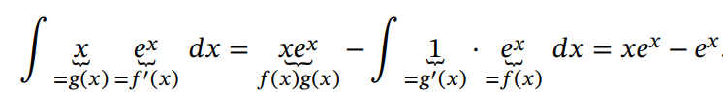

leichter

gibt es die „intelligente Eins“ („fruchtbare Eins“, ähnlich wie „fruchtbare Null“):

$$\int{\ln{x dx}}=\int{\underset{=f'(x)}{\underbrace{1}}∙{\underset{=g(x)}{\underbrace{\ln{x}}} dx}}=\underset{f\left(x\right)g(x)}{\underbrace{x\ln{x}}}-\int{\underset{=f(x)}{\underbrace{x}}\underset{=g'(x)}{\underbrace{\frac{1}{x}}}{dx}}=x\ln{x}-\int{1} dx=x\ln{x-x}$$

Oder wegen, die auf ein ähnliches Integral wie zu beginn führen, was man ausnutzen kann:

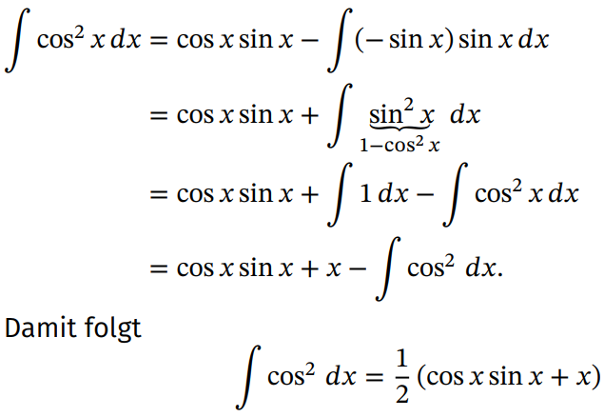

Durch Addition auf die linke Seite bringen und dann durch 2 teilen

Die Substitutionsregel beschreiben andere schöner und überhaupt lernt man die am besten, wenn man sie 10 mal durchgeführt hat. Siehe unten.

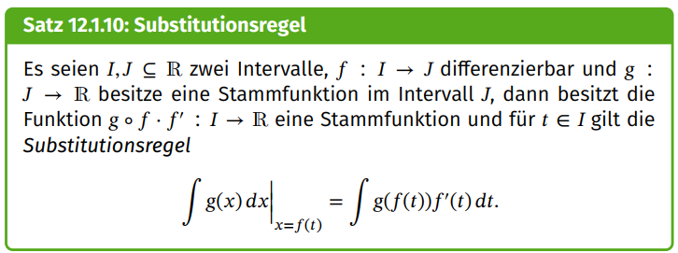

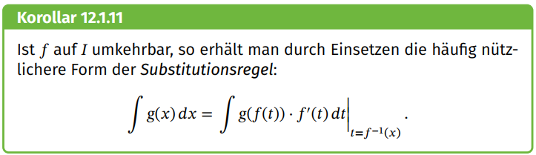Diese Regel steht im Zusammenhang mit der Kettenregel. Auf eine genauere Herleitung verzichte ich und konzentriere mich auf die Anwendung.

Ich bin mir auch nicht sicher, ob es im Skript steht, aber bei einem bestimmten Integral, also einem Integral mit Grenzen, kann man sich die Rücksubstitution sparen, wenn man die Grenzen mit transformiert. Evtl. gebe ich dafür ein Beispiel weiter unten an.

Bei der **Substitution** versucht man die Variable $x$ oder einen ganzen Ausdruck wie $ln(x)$ durch einen anderen Ausdruck zu ersetzen, so dass der Integrand einfacher zu integrieren wird. Aber Vorsicht! Beim Substituieren ändert sich mit der Variablen $x$ auch das Differential, also das $dx$-Symbol. Die ganze Regel rührt vereinfacht gesagt von der Umkehrung der Kettenregel her. Hier das praktische Vorgehen:

Allgemein kann die Substitutionsregel und das Vorgehen so formuliert werden:

1. Überlegen welcher Term substituiert werden soll. Bei Baltt 10, Aufgabe 5, Teil b) stört uns die ln-Funktion und wir wählen $t =\ln{(x)}$ (Substitution)
2. Diese Gleichung wird nach $x$ aufgelöst: $e^{t} =x$. Der Term mit der neuen Variablen wird als neue Funktion $g(t)$ aufgefasst, also hier $g(t)=e^{t}$.
3. Wir bestimmen die Ableitung $g‘$: $g‘(t)=e^{t}$
4. **Ersetzen das Differential $dx$ mit $g‘(t)dt$** und **führe die Substitution wie in Schritt 1 bzw. ausgewählt durch**:

$$\int{\frac{ln⁡(x)}{x\sqrt{1+\ln^{2}{(x)}}}} dx= \int{\frac{t}{e^{t}\sqrt{1+t^{2}}}} e^{t}dt=\int{\frac{t}{\sqrt{1+t^{2}}}} dt$$

Wenn alles gut gegangen ist, sollte der neue **Integrand leichter zu integrieren sein. In dem Beispiel hier sind wir noch nicht ganz so weit, dass man leicht die Stammfunktion hinschreiben kann, es sei denn man hat einen echt scharfen Blick auf die Kettenregel. Es gibt nämlich einen Sonderfall. Es gilt:**

$$\int{g^{'}\left(x\right)f'(g\left(x\right))} dx=f(g\left(x\right))$$

Bei Beispiel bzw. bei der Aufgabe von Blatt 10 ist:

$$\int{\frac{t}{\sqrt{1+t^{2}}}} dt=\int{\frac{2t}{2\sqrt{1+t^{2}}}} dt=\int{\underset{=g'(x)}{\underbrace{2t}}∙\underset{=f'(g\left(x\right))}{\underbrace{\frac{1}{2\sqrt{1+t^{2}}}}}} dt=\sqrt{1+t^{2}}$$

Ganz ehrlich: Wenn man nicht ganz viel solcher Aufgaben gemacht hat und immer überprüft, ob der Integrand vielleicht schon das Ergebnis einer Ableitung gemäß der Kettenregel ist, sieht man das nicht.

**Noch zwei häufige Sonderfälle, wo die Regel simpel ist:**

**Lineare Substitution** (wird in der Schule auch gemacht):

Besteht der Integrand aus einer verketteten Funktion, wobei die äußere Funktion $f$ die Stammfunktion $F$ besitzt und die innere Funktion linear von der Form $ax+b$ ist, so lautet die Lösung des Integrals folgendermaßen:

$$\int{f(ax+b)}dx=\frac{1}{a}F(ax+b)$$

Beispiel:

$$\int{\cos{(5x+1)}}dx=\frac{1}{5}\sin{(5x+1)}$$

**Logarithmische Integration**

Ist der Integrand ein Bruch mit einer Funktion $f$ im Nenner und deren Ableitung $f'$ im Zähler, so ist der natürliche Logarithmus der Funktion $f$ die gesuchte Stammfunktion.

$$\int{\frac{f^{'}\left(x\right)}{f(x)}}dx=\ln{|f\left(x\right)|}$$

Beispiel: - Hier wird erst noch geschickt erweitert, damit im Zähler die Ableitung vom Nenner steht!

$$\int{\frac{sin⁡(5x)}{cos⁡(5x)}}dx=-\frac{1}{5}\int{\frac{\overset{=f'(x)}{\overbrace{-5∙\sin\left(5x\right)}}}{\underset{=f(x)}{\underbrace{\cos\left(5x\right)}}}}dx=-\frac{1}{5}\ln{|\cos\left(5x\right)|}$$

Hier findest du auch Erklärungen, die die Grenzen berücksichtigen:

<https://studyflix.de/mathematik/integration-durch-substitution-1783>

## Rationale Funktionen

Hier geht es um die Integration gebrochen rationaler Funktionen. Im Zentrum steht eine Umformungstechnik, die man Partialbruchzerlegung nennt.

Zur Erinnerung:

Definition: Der Funktionsterm  mit n ∈ IN,  ∈ IR, *an*≠0, heißt ganzrationales **Polynom** in *x*. Die Zahlen heißen Koeffizienten und *n* ist der **Grad** des Polynoms. Entsprechende Funktionen heißen **ganzrationale Funktionen**.

Definition: Eine Funktion *f*, deren Term sich in der Form  darstellen lässt, wobei *Z*(*x*) und *N*(*x*) Polynome sind und Grad von *N*(*x*) > 0 ist, heißt **gebrochenrationale Funktion**.

Gilt Grad von *Z*(*x*) ≥ Grad von *N*(*x*), dann heißt *f* **unecht gebrochenrational**. Ansonsten handelt es sich um eine **echt gebrochenrationale Funktion**.

Zur Sprechweise eine Tabelle mit der Bruch-Analogie

|  |  |
| --- | --- |
| **Zahl als Bruch** | **Funktion** |
| Ganze Zahl (Nenner 1), z. B. | Ganzrational (Nenner konstant), z. B. |
| Echter Bruch, z. B. | echt gebrochenrational |
| Unechter Bruch, z. B. | unecht gebrochenrational |
| Gemischte Schreibweise: | Gemischte Schreibweise: $$\frac{x^{2}+x+1}{x^{2}+1}=\frac{x^{2}+1}{x^{2}+1}+\frac{x}{x^{2}+1}=1+\frac{x}{x^{2}+1}$$ |

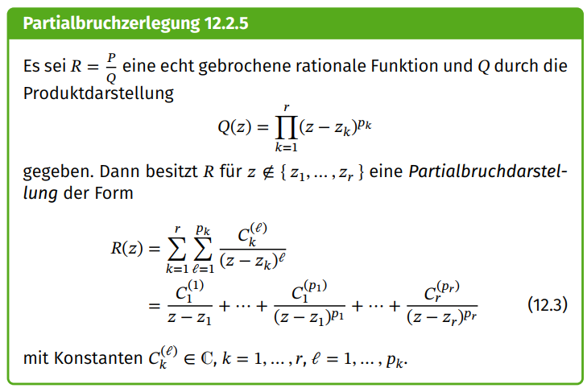Dieses ist erstmal ein Existenzsatz. Zu einer echt gebrochenrationalen Funktion gibt es eine Partialbruchdarstellung, d. h. man kann diese Funktion auch als Summe von gewissen Teilbrüchen darstellen.

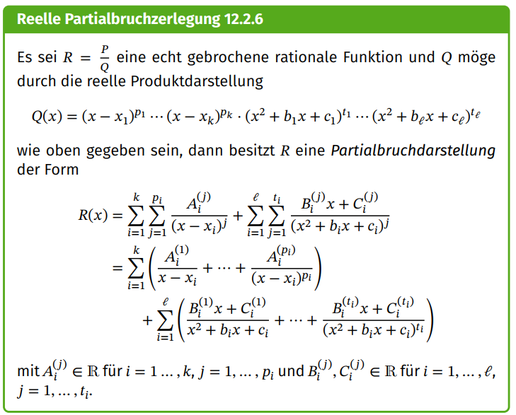Je nachdem, was für eine echt gebrochenrationale Funktion vorliegt, gibt es u. a. besondere Darstellungsmöglichkeiten, wobei die Summanden nicht beliebige Brüche darstellen. Dieses ist der Schlüssel zur Integration dieser Funktionen:

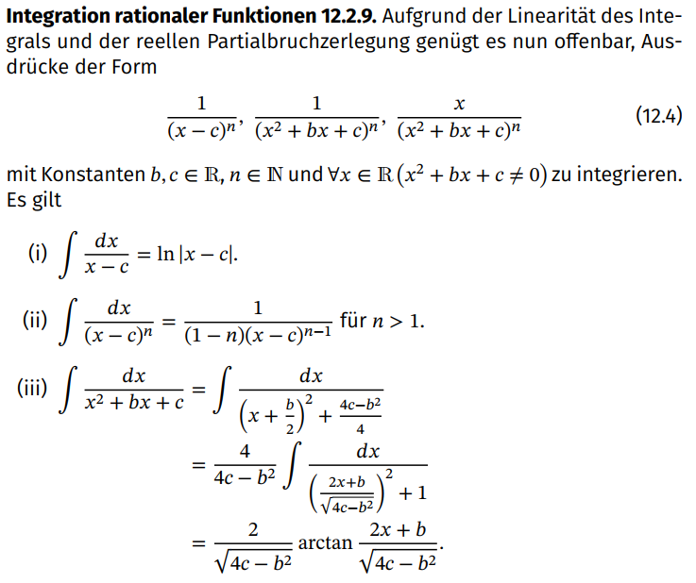

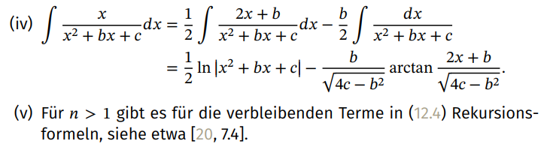

In einem Exkurs geben ich an, wie man praktisch vorgeht, um die gebrochenrationale Funktion in Partialbrüche zu zerlegen. Zunächst noch:

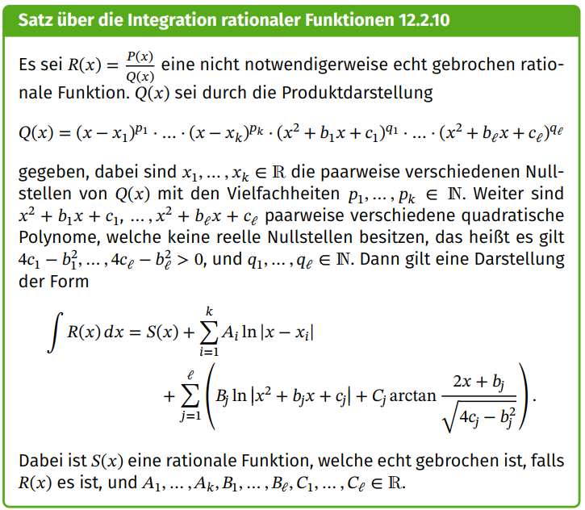Auch diese hier ist mehr ein Existenzsatz. Man kann unter den gegebenen Umständen eine solche Stammfunktion finden.

Das konkrete und vermutlich für die Übungen / Klausuren relevante Vorgehen lernst du im Exkurs und vermutlich auf den Aufgabenblättern!

Zum besseren Verständnis: Ich habe bislang die Partialbruchzerlegung nur im Zusammenhang von Integrationsaufgaben.

**Mein Vorgehen:** Ist die Funktion echt gebrochenrational? Wenn nicht durch Polynomdivision in einen ganzrationalen Teil und in einen echt gebrochenrationalen Teil aufspalten. Der ganzrationale Teil lässt sich leicht im Kopf integrieren (Umkehrung der Potenzregel). Für den Rest, sofern nicht bereits als bekannter Bruch (siehe gelber Balken oben) bekannt, kommt dann die Partialbruchzerlegung zum Einsatz, wobei auch dabei bestimmte Fälle auftreten.

**Beispiel 1:**

Es soll $R\left(x\right)=\frac{x^{2}+x+1}{x^{2}+1}$ integriert werden. Zunächst erhalten wir durch Polynomdivision:

$$\frac{x^{2}+x+1}{x^{2}+1}=1+\frac{x}{x^{2}+1}$$

Damit sind wir bzgl. des Integrierens schon am Ziel und benötigen keine Partialbruchzerlegung, denn es gilt:

$$\int{\frac{x^{2}+x+1}{x^{2}+1}}dx=\int{1}dx+\int{\frac{x}{x^{2}+1}}dx=x+\frac{1}{2}\ln\left|x^{2}+1\right|$$

Zum zweiten Integral: Ich habe hier die logarithmische Integration (Sonderfall bei der Substitution bzw. Kettenregel) genutzt. Vermutlich hätte auch (iv) mit $b=0$ oben beim gelben Balken verwendet werden können.

Bevor es mit einem Beispiel mit Partialbruchzerlegung weitergeht, ein paar Hinweise zur Polynomdivision:

**Zur Polynomdivision:**

Zum Lernen: Skript S. 319-320 und siehe <https://studyflix.de/mathematik/polynomdivision-2342>

Zum Üben: z. B. <https://www.studimup.de/abitur/lineare-algebra/polynomdivision/>

Zum Überprüfen: Dein TI Nspire Rechner oder z. B. <https://matheguru.com/rechner/polynomdivision> (Falls du deinen Rechner verwenden möchtest, nutze den expand-Befehl („entwickle“) und gib die Polynome (am besten in Klammern) ein: (Z(x)) / (N(x)), z. B. expand (( x²+x+1) / ( x+1)) liefert: $x+\frac{1}{x+1}$).

Bei Geogebra: Geht mit dem Befehl **Division**(Zähler-Polynom, Nenner-Polynom). Die Ausgabe muss interpretiert werden: {ganzrationaler Anteil, Rest}, d. h.

Zähler-Polynom : Nenner-Polynom = ganzrationaler Anteil + Rest/Nenner-Polynom

**Division**(x²+x+1,x+1) liefert {x,1} und das bedeutet der ganzrationale Anteil ist x und der Rest ist 1 also: $(x²+x+1) : (x+1) = x+\frac{1}{x+1}$

**Hinweis: Ich verwende in den Beispielen ausschließlich die Einsetz-Methode um bestimmte Koeffizienten zu bestimmen. Am Ende gehe ich auf andere Methoden ein.**

**Beispiel 2**: (Nur einfache Nullstellen)

Es soll $R\left(x\right)=\frac{1}{x^{3}-x}$ integriert werden. Es liegt bereits eine echt gebrochenrationale Funktion vor. Im nächsten Schritt wird der Nenner faktorisiert. (Beachte: Wenn das nicht geht, dann müsste man ihn komplex faktorisieren, also mit komplexen Zahlen arbeiten.)

Es gilt: $x^{3}-x=x\left(x^{2}-1\right)=x(x+1)(x-1)$

In diesem Fall haben wir es mit 3 verschiedenen einfachen Nullstellen zu tun. Der Ansatz für die Partialbruchzerlegung ist nun:

$$\frac{1}{x(x+1)(x-1)}=\frac{A}{x}+\frac{B}{x+1}+\frac{C}{x-1}$$

Nun müssen $A$, $B$, und $C$ richtig bestimmt werden.

Zuerst multiplizieren wir mit dem Nenner auf der linken Seite:

|

Nach Kürzen:

$$1=A∙\left(x+1\right)\left(x-1\right)+B∙x\left(x-1\right)+C∙x(x+1)$$

Nun setzen wir für $x$ die drei Nullstellen ein:

$x=0$ ⇒ $1=A∙\left(0+1\right)\left(0-1\right)+0+0$, also $1=-A$ bzw. $A=-1$

$x=-1$ ⇒ $1=0+B∙(-1)\left(-1-1\right)+0$, also $1=2B$ bzw. $B=\frac{1}{2}$

$x=1$ ⇒ $1=0+0+C∙1(1+1)$, also $1=2C$ bzw. $C=\frac{1}{2}$

Damit ist die Zerlegung gefunden: $\frac{1}{{x(x}^{2}-1)}=-\frac{1}{x}+\frac{1}{2(x+1)}+\frac{1}{2(x-1)}$

Das war einfach. Es gibt komplizierte Fälle, bei denen mehrfache Nullstellen auftreten oder komplexe Nullstellen. Bei mehrfachen Nullstellen werden beim Ansatz alle Potenzen der Nullstelle von 1 bis zur Vielfachheit einzeln berücksichtigt. Dadurch steigt der Aufwand! Bei komplexen Nullstellen werden die Zähler beim Ansatz komplizierter.

**Beispiel 3**: (mehrfache Nullstellen)

Es soll $R\left(x\right)=\frac{x}{{\left(x-1\right)}^{3}{\left(x+1\right)}^{2}}$ integriert werden. Es liegt bereits eine echt gebrochenrationale Funktion vor. Der Nenner ist schon faktorisiert, aber Vorsicht! Es sind Nullstellen mit Vielfachheiten!

Ansatz:

$\frac{x}{{\left(x-1\right)}^{3}{\left(x+1\right)}^{2}}=\frac{A}{x-1}+\frac{B}{{\left(x-1\right)}^{2}}+\frac{C}{{\left(x-1\right)}^{3}}+\frac{D}{x+1}+\frac{E}{{\left(x+1\right)}^{2}}$

Multiplizieren mit dem Nenner auf der linken Seite:

$$x=\frac{A∙{\left(x-1\right)}^{3}{\left(x+1\right)}^{2}}{x-1}+\frac{B∙{\left(x-1\right)}^{3}{\left(x+1\right)}^{2}}{{\left(x-1\right)}^{2}}+\frac{C∙{\left(x-1\right)}^{3}{\left(x+1\right)}^{2}}{{\left(x-1\right)}^{3}}+\frac{D∙{\left(x-1\right)}^{3}{\left(x+1\right)}^{2}}{x+1}+\frac{E∙{\left(x-1\right)}^{3}{\left(x+1\right)}^{2}}{{\left(x+1\right)}^{2}}$$

Kürzen:

$$x=A∙{\left(x-1\right)}^{2}{\left(x+1\right)}^{2}+B∙\left(x-1\right){\left(x+1\right)}^{2}+C∙{\left(x+1\right)}^{2}+D∙{\left(x-1\right)}^{3}\left(x+1\right)+E∙{\left(x-1\right)}^{3}$$

Einsetzen einfacher Werte für $x$, am besten erst mit den Nullstellen anfangen:

$x=1$ ⇒ $1=0+0+C∙{\left(1+1\right)}^{2}+0+0$, also $1=4C$ bzw. $C=\frac{1}{4}$

$x=-1$ ⇒ $-1=0+0+0+0+E∙{\left(-1-1\right)}^{3}$, also $-1=E(-8)$ bzw. $E=\frac{1}{8}$

Jetzt wählen wir andere einfache Werte:

$x=0$ ⇒ $$0=A∙{\left(0-1\right)}^{2}{\left(0+1\right)}^{2}+B∙\left(0-1\right){\left(0+1\right)}^{2}+C∙{\left(0+1\right)}^{2}+D∙{\left(0-1\right)}^{3}\left(0+1\right)+E∙{\left(0-1\right)}^{3}$$

Also: $$0=A-B+C-D-E=A-B+\frac{1}{4}-D-\frac{1}{8}$$

$x=2$ ⇒

$$2=A∙{\left(2-1\right)}^{2}{\left(2+1\right)}^{2}+B∙\left(2-1\right){\left(2+1\right)}^{2}+C∙{\left(2+1\right)}^{2}+D∙{\left(2-1\right)}^{3}\left(2+1\right)+E∙{\left(2-1\right)}^{3}$$

Also: $$2=A∙9+B∙9+C∙9+D∙3+E=9A+9B+\frac{9}{4}+3D+\frac{1}{8}$$

$x=-2$ ⇒

$$-2=A∙{\left(-2-1\right)}^{2}{\left(-2+1\right)}^{2}+B∙\left(-2-1\right){\left(-2+1\right)}^{2}+C∙{\left(-2+1\right)}^{2}+D∙{\left(-2-1\right)}^{3}\left(-2+1\right)+E∙{\left(-2-1\right)}^{3}$$

Also:

$$-2=A∙{\left(-3\right)}^{2}+B∙\left(-3\right)+C+D∙{\left(-3\right)}^{3}\left(-1\right)+E∙{\left(-3\right)}^{3}=9A-3B+C+27D-27E=9A-3B+\frac{1}{4}+27D-\frac{27}{8}$$

Nun haben wir drei Gleichungen mit den drei verbleibenden Unbekannten. Dieses LGS müssen wir lösen:

$$\left|\begin{matrix}A-B+\frac{1}{4}-D-\frac{1}{8}=0 \\ 9A+9B+\frac{9}{4}+3D+\frac{1}{8}=2 \\ 9A-3B+\frac{1}{4}+27D-\frac{27}{8}=-2\end{matrix}\right|$$

$$\left|\begin{matrix}A-B-D=-\frac{1}{8} \\ 9A+9B+3D=-\frac{3}{8} \\ 9A-3B+27D=\frac{9}{8}\end{matrix}\right|$$

$$\left(\begin{matrix}1 & -1 & -1 & -\frac{1}{8} \\ 9 & 9 & 3 & -\frac{3}{8} \\ 9 & -3 & 27 & \frac{9}{8}\end{matrix}\right)→\left(\begin{matrix}1 & -1 & -1 & -\frac{1}{8} \\ 0 & 18 & 12 & \frac{6}{8} \\ 0 & 6 & 36 & \frac{18}{8}\end{matrix}\right)→\left(\begin{matrix}1 & -1 & -1 & -\frac{1}{8} \\ 0 & 18 & 12 & \frac{6}{8} \\ 0 & 0 & 32 & 2\end{matrix}\right)$$

⇒ $32D=2$ ⇒ $D=\frac{1}{16}$ ⇒ $18B+12∙\frac{1}{16} =\frac{6}{8}$ ⇒ B=0 ⇒ $A-\frac{1}{16}=-\frac{1}{8}$ ⇒ $A=\frac{1}{16}$

Also gilt:

$$\frac{x}{{\left(x-1\right)}^{3}{\left(x+1\right)}^{2}}=-\frac{1}{16(x-1)}+\frac{1}{{4\left(x-1\right)}^{3}}+\frac{1}{16(x+1)}+\frac{1}{8{\left(x+1\right)}^{2}}$$

Und damit:

$$\int{\frac{x}{{\left(x-1\right)}^{3}{\left(x+1\right)}^{2}}}dx=\int{-\frac{1}{16\left(x-1\right)}}dx+\int{\frac{1}{{4\left(x-1\right)}^{3}}}dx+\int{\frac{1}{16\left(x+1\right)}}dx+\int{\frac{1}{8{\left(x+1\right)}^{2}}}dx$$

$$=-\frac{1}{16}\int{\frac{1}{x-1}}dx+\frac{1}{4}\int{\frac{1}{{\left(x-1\right)}^{3}}}dx+\frac{1}{16}\int{\frac{1}{x+1}}dx+\frac{1}{8}\int{\frac{1}{{\left(x+1\right)}^{2}}}dx$$

$$=-\frac{1}{16}\ln\left|x-1\right|-\frac{1}{4}∙\frac{1}{2{\left(x-1\right)}^{2}}+\frac{1}{16}\ln\left|x+1\right|-\frac{1}{8}\frac{1}{x+1}$$

(Die Stammfunktionen findet man schnell, da die Partialbrüche den Integranden oben beim gelben Balken bzw. den Grundfunktionen auf S. 325-326 entsprechen.)

**Beispiel 4**: (komplexe Nullstellen)

Es soll $R\left(x\right)=\frac{1}{\left(x-1\right){\left(x²+1\right)}^{2}}$ integriert werden. Es liegt bereits eine echt gebrochenrationale Funktion vor. Der Nenner ist faktorisiert, aber Vorsicht! Es liegt eine komplexe Nullstelle mit der Vielfachheit 2 vor. Hier kommen andere Glieder (Typ Ax+B) beim Ansatz vor und wegen der Vielfachheit auch gleich zwei davon.

Ansatz:

$\frac{1}{\left(x-1\right){\left(x²+1\right)}^{2}}=\underset{\begin{aligned}\text{wegen der einfachen} \\ \text{reellen Nullstelle}\end{aligned}}{\underbrace{\frac{A}{x-1}}}+\underset{\begin{aligned}\text{wegen der komplexen} \\ \text{Nullstelle mit Vielfachheit 2}\end{aligned}}{\underbrace{\frac{Bx+C}{x^{2}+1}+\frac{Dx+E}{{\left(x^{2}+1\right)}^{2}}}}$

Multiplizieren mit dem Nenner auf der linken Seite:

$$1=\frac{A\left(x-1\right){\left(x²+1\right)}^{2}}{x-1}+\frac{(Bx+C)\left(x-1\right){\left(x²+1\right)}^{2}}{x^{2}+1}+\frac{(Dx+E)\left(x-1\right){\left(x²+1\right)}^{2}}{{\left(x^{2}+1\right)}^{2}}$$

Kürzen:

$$1=A{\left(x²+1\right)}^{2}+(Bx+C)\left(x-1\right)\left(x²+1\right)+(Dx+E)\left(x-1\right)$$

Einsetzen von Nullstellen und einfachen Werten:

$x=1$ ⇒ $1=A{\left(1+1\right)}^{2}+0+0$, also $1=4A$ bzw. $A=\frac{1}{4}$

$x=0$ ⇒ $1=\frac{1}{4}{\left(0+1\right)}^{2}+(0+C)\left(0-1\right)\left(0+1\right)+(E)\left(0-1\right)$

⇒ $1=\frac{1}{4}-C-E$

$x=-1$ ⇒ $1=\frac{1}{4}{\left(1+1\right)}^{2}+(-B+C)\left(-1-1\right)\left(1+1\right)+(-D+E)\left(-1-1\right)$

⇒ $1=1+2B-2C+2D-2E$

⇒ $0=B-C+D-E$

$x=2$ ⇒ $1=\frac{1}{4}{\left(2²+1\right)}^{2}+(2B+C)\left(2-1\right)\left(2²+1\right)+(2D+E)\left(2-1\right)$

⇒ $1=\frac{25}{4}+10B+5C+2D+E$

$x=i$ ⇒ $1=0+0+\left(Di+E\right)\left(i-1\right)$

⇒ $1=-D+iE-Di-E$ (Riskant, ob das LGS sich gut lösen lässt, daher lieber einen anderen Wert für x einsetzen. Könnte aber auch klappen. Wer weiß?)

$x=-2$ ⇒ $1=\frac{1}{4}{\left(5\right)}^{2}+(-2B+C)\left(-2-1\right)\left(5\right)+(-2D+E)\left(-2-1\right)$

⇒ $1=\frac{25}{4}-15\left(-2B+C\right)-3(-2D+E)$

⇒ $1=\frac{25}{4}+30B-15C+6D-3E$

$$\left|\begin{matrix}1=\frac{1}{4}-C-E \\ 0=B-C+D-E \\ 1=\frac{25}{4}+10B+5C+2D+E \\ 1=\frac{25}{4}+30B-15C+6D-3E\end{matrix}\right|$$

Das LGS hat, wenn man richtig rechnet, die Lösung: $A=\frac{1}{4}, B=-\frac{1}{4}, C=-\frac{1}{4},D=-\frac{1}{2}, E=-\frac{1}{2}$

$$\frac{1}{\left(x-1\right){\left(x²+1\right)}^{2}}=\frac{\frac{1}{4}}{x-1}+\frac{-\frac{1}{4}x-\frac{1}{4}}{x^{2}+1}+\frac{-\frac{1}{2}x-\frac{1}{2}}{{\left(x^{2}+1\right)}^{2}}=\frac{1}{4(x-1)}-\frac{x+1}{{4(x}^{2}+1)}-\frac{x+1}{{2\left(x^{2}+1\right)}^{2}}$$

$$\int{\frac{1}{\left(x-1\right){\left(x^{2}+1\right)}^{2}}}dx=\int{\frac{1}{4\left(x-1\right)}}dx-\int{\frac{x+1}{{4(x}^{2}+1)}dx}-\int{\frac{x+1}{{2\left(x^{2}+1\right)}^{2}}}dx$$

$$=\frac{1}{4}\int{\frac{1}{x-1}}dx-\frac{1}{4}\int{\frac{x+1}{x^{2}+1}dx}-\frac{1}{2}\int{\frac{x+1}{{\left(x^{2}+1\right)}^{2}}}dx$$

$$=\frac{1}{4}\ln{|x-1|}-\frac{1}{4}\int{\frac{x}{x^{2}+1}dx}-\frac{1}{4}\int{\frac{1}{x^{2}+1}dx}-\frac{1}{2}\int{\frac{x}{{\left(x^{2}+1\right)}^{2}}}dx-\frac{1}{2}\int{\frac{1}{{\left(x^{2}+1\right)}^{2}}}dx$$

$$=\frac{1}{4}\ln{|x-1|}-\frac{1}{8}\ln\left|x^{2}+1\right|-\frac{1}{4}\arctan{x}-\frac{1}{4}\int{\frac{2x}{{\left(x^{2}+1\right)}^{2}}}dx-\frac{1}{2}\int{\frac{1}{{\left(x^{2}+1\right)}^{2}}}dx$$

$$=\frac{1}{4}\ln{|x-1|}-\frac{1}{8}\ln\left|x^{2}+1\right|-\frac{1}{4}\arctan{x}-\frac{1}{4}(-\frac{1}{x^{2}+1}) -\frac{1}{2}\int{\frac{1}{{\left(x^{2}+1\right)}^{2}}}dx$$

$$=\frac{1}{4}\ln{|x-1|}-\frac{1}{8}\ln\left|x^{2}+1\right|-\frac{1}{4}\arctan{x}+\frac{1}{{4(x}^{2}+1)} -\frac{1}{2}\int{\frac{1}{{\left(x^{2}+1\right)}^{2}}}dx$$

Beim letzten Integral kommen wir zu einem wunden Punkt. Arbeiten wir mal einfach weiter:

Versuche für $\frac{1}{{\left(x^{2}+1\right)}^{2}}$ eine Zerlegung zu finden:

$$\frac{1}{{\left(x^{2}+1\right)}^{2}}=\frac{Ax+B}{x^{2}+1}+\frac{Cx+D}{{{(x}^{2}+1)}^{2}}$$

$$1=(Ax+B){\left(x^{2}+1\right)}^{2}+Cx+D$$

$x=0$ ⇒ $1=B+D$ ⇒ $D=1-B$

⇒ $1=\left(Ax+B\right){\left(x^{2}+1\right)}^{2}+Cx+1-B$

⇒ $0=\left(Ax+B\right){\left(x^{2}+1\right)}^{2}+Cx-B$

$x=1$ ⇒ $0=\left(A+B\right)4+C-B=4A+3B+C$

$x=-1$ ⇒ $0=\left(-A+B\right)4-C-B=-4A-5B-C$

Aus den letzten beiden Gleichungen

$$0=4A+3B+C$$

$$0=-4A-5B-C$$

Folgt durch Addition $0=-2B$, also $B=0$ und damit $D=1$. Bleibt der Zusammenhang zwischen $A$ und $C$ zu klären.

$x=i$ ⇒ $0=\left(Ai+B\right)∙0+Ci-B$ ⇒ $0=Ci-0$ ⇒ $0=C A=0$

Setzt man ein, so erhält man

$$\frac{1}{{\left(x^{2}+1\right)}^{2}}=\frac{0∙x+0}{x^{2}+1}+\frac{0∙x+1}{{{(x}^{2}+1)}^{2}}=\frac{1}{{\left(x^{2}+1\right)}^{2}}$$

OH-HA! **Wir haben keine neue Zerlegung gefunden!** Dieses kann offenbar bei komplexen Nullstellen auftreten. **Ich konnte keine Information darüber finden, wann das der Fall ist**. Wir hatten hier auf jeden Fall ausschließlich eine einzige komplexe Nullstelle. Bei doppelter Vielfachheit kann man keine Zerlegung vornehmen. Wenn der Nenner hoch 3 ist, gibt es wieder eine komplexe Zerlegung. Vielleicht kannst du mal nachfragen unter welchen Umständen keine Zerlegung existiert. Gibt ruhig diesen Bruch als Beispiel an. Klar ist, dass $\frac{1}{x}$, $\frac{1}{x^{2}}$, usw. nicht weiter zerlegbar sind. Aber bei anderen Brüchen sehe ich das nicht so leicht, wie z. B. bei $\frac{1}{x^{2}+1}=\frac{1}{(x+i)(x-i)}$. Warum sollte es hier keine Zerlegung geben? Bei $\frac{1}{{{(x}^{2}+1)}^{2}}=\frac{1}{{\left(x+i\right)}^{2}{\left(x-i\right)}^{2}}$ auch nicht, aber bei $\frac{1}{{{(x}^{2}+1)}^{3}}=\frac{1}{{\left(x+i\right)}^{3}{\left(x-i\right)}^{3}}$ schon?

Wir müssen das Integral also anders knacken. Auf der einen Seite ist $\frac{1}{{\left(x^{2}+1\right)}^{2}}$ ein typischer Ausdruck, zu dem man in einer Formelsammlung die Stammfunktion nachschlagen kann. Auf der anderen Seite erwähnt das Skript am Rande, dass es eine Rekursionsformel gibt, gibt diese aber nicht an. Sie lautet:

$$\int{\frac{1}{{\left(x^{2}+bx+c\right)}^{n+1}}}dx=\frac{1}{(4c-b^{2})∙n}∙\frac{2x+b}{{\left(x^{2}+bx+c\right)}^{n}}+\frac{2}{4c-b^{2}}∙\frac{2n-1}{n}\int{\frac{1}{{\left(x^{2}+bx+c\right)}^{n}}}dx+const$$

Bei $\frac{1}{{\left(x^{2}+1\right)}^{2}}$ ist $b=0$ und $c=1$ und $n=1$ zu verwenden

$$\int{\frac{1}{{\left(x^{2}+1\right)}^{2}}}dx=\frac{1}{4}∙\frac{2x}{x^{2}+1}+\frac{1}{2}∙\int{\frac{1}{x^{2}+1}}dx=\frac{1}{2}∙\frac{x}{x^{2}+1}+\frac{1}{2}∙\arctan{x}$$

Insgesamt erhalten wir so

$$\int{\frac{1}{\left(x-1\right){\left(x^{2}+1\right)}^{2}}}dx=\frac{1}{4}\ln\left|x-1\right|-\frac{1}{8}\ln\left|x^{2}+1\right|-\frac{1}{4}\arctan{x}+\frac{1}{{4(x}^{2}+1)} -\frac{1}{2}\left(\frac{1}{2}∙\frac{x}{x^{2}+1}+\frac{1}{2}∙\arctan{x}\right) =\frac{1}{4}\ln\left|x-1\right|-\frac{1}{8}\ln\left|x^{2}+1\right|-\frac{1}{4}\arctan{x}+\frac{1}{{4(x}^{2}+1)} -\frac{1}{4}∙\frac{x}{x^{2}+1}-\frac{1}{4}∙\arctan{x}=\frac{1}{4}\ln{|x-1|}-\frac{1}{8}\ln\left|x^{2}+1\right|-\frac{1}{2}\arctan{x}+\frac{1}{{4(x}^{2}+1)} -\frac{x}{{4(x}^{2}+1)}$$

Du siehst, dass solche Aufgaben knifflig werden können. Je komplexe die rationale Funktion, desto größer wird das LGS zum Lösen.

Die gute Nachricht ist: Alle rationalen Funktionen sind integrierbar. Es erfordert nur ggf. einen hohen Aufwand.

Zum Ende möchte ich auf andere Methoden zur Bestimmung der Partialbruchzerlegung eingehen und nochmal das Vorgehen zusammenfassen:

### Vorgehen bei der Partialbruchzerlegung

P828#yIS1

**Ansatz**:

1. Prüfe, ob eine Polynomdivision notwendig ist.  
   Dies ist immer der Fall, wenn der Zählergrad $≥$ Nennergrad ist.
2. Faktorisiere das Nennerpolynom. (Allein das kann schon hart sein, z. B. weil man Nullstellen raten muss und dann mit dieser eine Polynomdivision durchgeführt werden muss, aber ich denke die meisten Aufgaben werden hier einfach sein. Bei sehr komplexen Polynomen ist ohne Computerunterstützung schnell Schluss, auch wenn es entsprechende Verfahren wie die Faktorisierung mit Grobner-Basen gibt.)
3. Jetzt kommt es darauf an, wie die Faktoren im Nenner aussehen. Es gilt:

|  |  |
| --- | --- |
| Faktor im Nenner | Terme in der Partialbruchzerlegung |
|  | $$\frac{A}{(a∙x+b)}$$ |
| $${\left(a∙x+b\right)}^{k}$$ | $$\frac{A_{1}}{(a∙x+b)}+\frac{A_{2}}{{\left(a∙x+b\right)}^{2}}+…+ \frac{A_{k}}{{\left(a∙x+b\right)}^{k}}$$ |
| $$\left(a∙x^{2}+b∙x+c\right)$$ gilt auch für komplexe Nullstellen | $$\frac{A∙x+B}{(a∙x^{2}+b∙x+c)}$$ |
| $${\left(a∙x^{2}+b∙x+c\right)}^{k}$$ gilt auch für komplexe Nullstellen | $$\frac{A_{1}∙x+B_{1}}{(a∙x^{2}+b∙x+c)}+…+\frac{A_{k}∙x+B_{k}}{{\left(a∙x^{2}+b∙x+c\right)}^{k}}$$ |

Nach dem der Ansatz gefunden wurde, müssen die Koeffizienten bestimmt werden. Typisches Vorgehen:

Die **Einsetzungsmethode (Wertevergleich)** wurden in den Beispielen oben verwendet. Hier wird zunächst mit dem „Hauptnenner“ multipliziert. Dadurch erhält man eine Gleichung ohne $x$ im Nenner. Anschließend werden die Nullstellen und andere einfache Werte für $x$ eingesetzt. Man erhält so mehrere Gleichungen, die ein LGS milden, das gelöst werden kann.

Der **Koeffizientenvergleich** liefert oft auch schnell die relevanten Koeffizienten. Dazu geht man zunächst wie bei der Einsetzungsmethode vor, multipliziert aber die linke Seite vollständig aus. Beispiel:

$$\frac{1}{x(x+1)(x-1)}=\frac{A}{x}+\frac{B}{x+1}+\frac{C}{x-1}$$

$$\frac{x(x+1)(x-1)}{x(x+1)(x-1)}=\frac{Ax(x+1)(x-1)}{x}+\frac{Bx(x+1)(x-1)}{x+1}+\frac{Cx(x+1)(x-1)}{x-1}$$

$$1=A(x+1)(x-1)+Bx(x-1)+Cx(x+1)$$

$$1=A(x^{2}-1)+B(x²-x)+C(x²+x)$$

$$1=Ax^{2}-A+Bx²-Bx+Cx²+Cx$$

$$1=Ax^{2}+Bx^{2}+Cx^{2}-Bx+Cx-A$$

$$1=(A+B+C)x^{2}+(-B+C)x-A$$

Damit mit der richtigen Wahl von A, B und C auf der rechten Seite das gleiche herauskommt, wie auf der linken Seite, muss offenbar $A+B+C=0$, $B=C$ und $A=-1$ gelten. Diese kleine LGS kann man schon im Kopf lösen. ⇒ $-1+B+B=0$, ⇒ $B=\frac{1}{2}=C$- Fertig.

Eine andere auch im Skript angesprochene Methode ist die **Grenzwertmethode (Abdeck-Methode, Zuhalte-Methode)**, die evtl. nicht immer funktioniert, aber für die meisten einfachen Übungsaufgaben schon:

Wir schauen uns die Methode an der Beispielaufgabe an:

$$\frac{1}{x(x+1)(x-1)}=\frac{A}{x}+\frac{B}{x+1}+\frac{C}{x-1}$$

Nun decken wir für jede Nullstelle auf der linken Seite den entsprechenden Faktor ab und berechnen den Grenzwert, wenn man sich mit x dieser Stelle nährt. Dieser Grenzwert ist der korrespondiere Koeffizient.

$A$: Für den Faktor $x$ müssen wir $x→0$ betrachten:

$$\lim_{x→0}{\frac{1}{x(x+1)(x-1)}}=1=A$$

$B$: Für den Faktor $x+1$ müssen wir $x→-1$ betrachten:

$$\lim_{x→-1}{\frac{1}{x(x+1)(x-1)}}=\frac{1}{-1(-1-1)}=\frac{1}{2}=B$$

$C$: Für den Faktor $x-1$ müssen wir $x→1$ betrachten:

$$\lim_{x→1}{\frac{1}{x(x+1)(x-1)}}=\frac{1}{1(1+1)}=\frac{1}{2}=C$$

**Warum funktioniert diese Methode?** Multipliziert man mit einem Faktor aus dem Nenner (das passiert beim „Abdecken“, so fällt er auf der linken Seite weg, z. B.

$$\frac{1}{x(x+1)(x-1)}=\frac{A}{x}+\frac{B}{x+1}+\frac{C}{x-1} | ∙(x+1)$$

$$\frac{1}{x(x-1)}=\frac{A}{x}(x+1)+B+\frac{C}{x-1}(x+1)$$

Bei der Grenzwertbetrachtung $x→-1$ fallen die Terme mit $(x+1)$ weg:

$$\lim_{x→-1}{\frac{1}{x(x-1)}}=0+B+0=B$$

Diese Methode entspricht praktisch der Einsetzungsmethode aus den Beispielen, wenn man die Nullstellen einsetzt. Man spart sich nur die Multiplikation mit dem Hauptnenner.

**Einschränkungen:** Für einfache Partialbrüche geht das immer ganz gut, aber heikel wird es, wenn Vielfachheiten und komplexere Partialbrüche auftreten, z. B. hier:

$$\frac{x}{{\left(x-1\right)}^{3}{\left(x+1\right)}^{2}}=\frac{A}{x-1}+\frac{B}{{\left(x-1\right)}^{2}}+\frac{C}{{\left(x-1\right)}^{3}}+\frac{D}{x+1}+\frac{E}{{\left(x+1\right)}^{2}}$$

Hier können wir nur mit der größten Potenz einer Nullstelle multiplizieren (abdecken), weil ansonsten der Grenzwert nicht existiert (es sind ja Polstellen!).

So bekommen wir in dem Beispiel aber immerhin $C$ und $E$ sofort heraus.

$$\lim_{x→1}{\frac{x}{{\left(x-1\right)}^{3}{\left(x+1\right)}^{2}}}=\frac{1}{{\left(1+1\right)}^{2}}=\frac{1}{4}=C$$

$$\lim_{x→-1}{\frac{x}{{\left(x-1\right)}^{3}{\left(x+1\right)}^{2}}}=\frac{-1}{{\left(-1-1\right)}^{3}}=\frac{1}{8}=E$$

$$\frac{x}{{\left(x-1\right)}^{3}{\left(x+1\right)}^{2}}=\frac{A}{x-1}+\frac{B}{{\left(x-1\right)}^{2}}+\frac{1}{{4\left(x-1\right)}^{3}}+\frac{D}{x+1}+\frac{1}{{8\left(x+1\right)}^{2}}$$

Theoretisch könnte man jetzt so weiter machen: Die bestimmten Glieder können subtrahiert werden und die linke Seite zusammengefasst werden:

$$\frac{x}{{\left(x-1\right)}^{3}{\left(x+1\right)}^{2}}-\frac{1}{{4\left(x-1\right)}^{3}}-\frac{1}{{8\left(x+1\right)}^{2}}=\frac{A}{x-1}+\frac{B}{{\left(x-1\right)}^{2}}+\frac{D}{x+1}$$

$$\frac{8x}{{8\left(x-1\right)}^{3}{\left(x+1\right)}^{2}}-\frac{2{\left(x+1\right)}^{2}}{{8\left(x-1\right)}^{3}{\left(x+1\right)}^{2}}-\frac{{\left(x-1\right)}^{3}}{{8{\left(x-1\right)}^{3}\left(x+1\right)}^{2}}=\frac{A}{x-1}+\frac{B}{{\left(x-1\right)}^{2}}+\frac{D}{x+1}$$

$$\frac{8x-2{\left(x+1\right)}^{2}-{\left(x-1\right)}^{3}}{{8\left(x-1\right)}^{3}{\left(x+1\right)}^{2}}=\frac{A}{x-1}+\frac{B}{{\left(x-1\right)}^{2}}+\frac{D}{x+1}$$

Auf der linken Seite würde man als nächstes den Zähler ausmultiplizieren und zusammenfassen und durch $x+1$ oder durch $x-1$ teilen, um wieder einen Ausdruck zu erhalten, mit dem man mit der Grenzwert-Methode fortfahren kann. Sprich: Polynomdivision oder Horner-Schema. Bäh! Bei einer Division durch $x+1$ (entspricht dem Kürzen mit $x+1$ auf der linken Seite) würde man erhalten:

$$\frac{-x^{2}+2x+1}{{8\left(x-1\right)}^{3}{\left(x+1\right)}^{}}=\frac{A}{x-1}+\frac{B}{{\left(x-1\right)}^{2}}+\frac{D}{x+1}$$

Nun könnte man wieder die Methode für den Faktor $x+1$ anwenden und $D$ bestimmen. Das Ganze ist aber wegen den notenwendigen Termumformungen und Polynomdivisionen aufwendig. Stattdessen kann die Methode erweitert werden, in dem der *Residuensatz der Funktionentheorie* verwendet wird. Es ist die **Heaviside-Methode mit Residuen**. Allerdings treten hier Ableitungen auf, die bei hohen Vielfachheiten auch einen hohen Aufwand zur Folge haben.

Zunächst noch mal die Grenzwert-Methode bei **komplexen Termen:**

$$\frac{1}{\left(x-1\right){\left(x²+1\right)}^{2}}=\underset{\begin{aligned}\text{wegen der einfachen} \\ \text{reellen Nullstelle}\end{aligned}}{\underbrace{\frac{A}{x-1}}}+\underset{\begin{aligned}\text{wegen der komplexen} \\ \text{Nullstelle mit Vielfachheit 2}\end{aligned}}{\underbrace{\frac{Bx+C}{x^{2}+1}+\frac{Dx+E}{{\left(x^{2}+1\right)}^{2}}}}$$

Wir können hier wegen der Vielfachheit nur ${\left(x^{2}+1\right)}^{2}$ abdecken und lasse $x→i$ laufen.

$$\lim_{x→i}{\frac{1}{\left(x-1\right){\left(x²+1\right)}^{2}}}=\frac{1}{i-1}=Di+E$$

$$\left(Di+E\right)\left(i-1\right)=1$$

$$\left(-D+Ei\right)-Di-E=1$$

$$-D-E+(E-D)i=1$$

Koeffizientenvergleich: $E=D$, damit $i$ wegfällt und $-D-E=-D-D=-2D=1$, also $D=E=\frac{1}{2}$

$A$ können wir auch leicht bestimmen, aber an $B$ und $C$ kommen wir nicht direkt rann.

Wie man sieht, kann diese Methode sehr nützlich sein, aber sie hat (vom Aufwand her) auch ihre Grenzen. Es ist aber auch möglich Methoden kombiniert zu verwenden.

**Finale Vertiefung (Hilfen zur Grenzwertmethode und die Heaviside-Methode mit Residuen)**:

Wir haben gesehen, dass die Grenzwertmethode bei Vielfachheiten in der Praxis an ihre Grenze stößt. Wenn die Vielfachheiten nicht zu hoch sind, kann man sie durch folgende Tricks immer noch händisch gut verwenden. Außerdem wird klar, dass man entsprechende Algorithmen beschreiben und programmieren kann, so dass es technisch immer möglich ist, die Partialbruchzerlegung zu berechnen, auch wenn das für die Klausur nicht relevant ist.

**Fall „Last man standing“ bei nicht zu komplexen Brüchen:**

Für den Fall, dass nur eine doppelte Nullstelle auftritt, kann man alle Koeffizienten bis auf eine mit der Grenzwertmethode sofort bestimmen. Den letzten Koeffizienten kann man dann durch eine andere Grenzwertbetrachtung finden:

Beispiel: $\frac{1}{{\left(x+1\right)}^{2}(x-4)}=\frac{A}{x+1}+\frac{B}{{\left(x+1\right)}^{2}}+\frac{C}{x-4}$

$B$ und $C$ lassen sich sofort bestimmen: $B =\lim_{x→-1}{\frac{1}{x-4}}=-\frac{1}{5}$, $C =\lim_{x→4}{\frac{1}{{\left(x+1\right)}^{2}}}=\frac{1}{25}$

Damit gilt $\frac{1}{{\left(x+1\right)}^{2}(x-4)}=\frac{A}{x+1}-\frac{1}{5{\left(x+1\right)}^{2}}+\frac{1}{25(x-4)}$. A bestimmen wir nun, indem wir mit $x+1$ multiplizieren und dann den Grenzwert $x→∞$ auf beiden Seiten betrachten.

$\lim_{x→∞}\frac{1}{\left(x+1\right)(x-4)}=\lim_{x→∞}\left(A-\frac{x+1}{5{\left(x+1\right)}^{2}}+\frac{x+1}{25(x-4)}\right)$ ⇒ $0=A-0+\frac{1}{25}$

Also ist $A = -\frac{1}{25}$. $\frac{1}{{\left(x+1\right)}^{2}(x-4)}=-\frac{1}{25(x+1)}-\frac{1}{5{\left(x+1\right)}^{2}}+\frac{1}{25(x-4)}$

**Fall „geringe Vielfachheit“ (Heaviside-Methode mit Residuen):**

Ohne auf die Theorie einzugehen, gilt für die Bestimmung der Koeffizienten bei der Partialbruchzerlegung von $R\left(x\right)=\frac{P\left(x\right)}{Q(x)}=\frac{P\left(x\right)}{{\left(x-a\right)}^{n}\tilde{Q}(x)}$, also bei einer $n$-fachen Nullstelle im Nenner an der Stelle $a$:

$$\frac{P\left(x\right)}{{\left(x-a\right)}^{n}\tilde{Q}(x)}=\frac{A_{1}}{x-a}+\frac{A_{2}}{{\left(x-a\right)}^{2}}+\frac{A_{3}}{{\left(x-a\right)}^{3}}+…+\frac{A_{n}}{{\left(x-a\right)}^{n}}\text{+weitere Terme wegen }\tilde{Q}$$

Die Koeffizienten können mit folgender Formel bestimmt werden. Vielfachheiten haben aber ihren Preis. In diesem Fall Ableitungen:

$$A_{k}​=\lim_{x→a}{\frac{1}{\left(n-k\right)!}\frac{​d^{\left(n-k\right)}}{dx^{\left(n-k\right)}} ​\left({\left(x-a\right)}^{n}⋅\frac{P\left(x\right)}{Q(x)}\right)}=\lim_{x→a}{\frac{1}{\left(n-k\right)!}\frac{​d^{\left(n-k\right)}}{dx^{\left(n-k\right)}} ​\left(\frac{P\left(x\right)}{\tilde{Q}(x)}\right)}$$

Für $n=1$ und für $k=n$ erhält man die normale Grenzwert-Methode. Für $n>1$ und $k≠n$ werden Ableitungen benötigt. Betrachten wir ein Beispiel mit $n=2$:

$$\frac{1}{{\left(x+1\right)}^{2}(x-4)}=\frac{A_{1}}{x+1}+\frac{A_{2}}{{\left(x+1\right)}^{2}}+\frac{B}{x-4}$$

$$A_{1}​=\lim_{x→-1}{\frac{1}{\left(2-1\right)!}\frac{​d^{\left(2-1\right)}}{dx^{\left(2-1\right)}} ​\left({\left(x+1\right)}^{2}⋅\frac{1}{{\left(x+1\right)}^{2}(x-4)}\right)}=\lim_{x→-1}{\frac{​d}{dx}​\left(\frac{1}{(x-4)}\right)}=\lim_{x→-1}{​\left(\frac{-1}{(x-4)²}\right)}=-\frac{1}{25}$$

Die übrigen Koeffizienten können ohne Ableitung bestimmt werden. Diese Methode erfordert die sichere Anwendung der Ableitungsregeln, insbesondere der Quotientenregel.

**Fall „Harakiri“:**

Sobald höhere Vielfachheiten auftreten, „explodieren“ die Ableitungen. Auch wenn der gekürzte Bruch $\frac{P\left(x\right)}{\tilde{Q}(x)}$ komplex ist, werden die Ableitungen schnell aufwendig. Das heißt auch Heaviside-Methode mit Residuen ist nicht perfekt. Im Prinzip bleibt dann die Wahl zwischen Pest und Cholera: Komplizierte Ableitungen oder doch Polynomdivisionen (letztere lassen sich übrigens leichter programmieren als komplexe Ableitungen!).

**Das Vorgehen ist also für den Weg mit der Polynomdivision:**

$$\frac{P\left(x\right)}{{\left(x-a\right)}^{n}\tilde{Q}(x)}=\frac{A_{1}}{x-a}+\frac{A_{2}}{{\left(x-a\right)}^{2}}+\frac{A_{3}}{{\left(x-a\right)}^{3}}+…+\frac{A_{n}}{{\left(x-a\right)}^{n}}\text{+weitere Terme wegen }\tilde{Q}$$

* Höchster Koeffizient $A_{n}$ bestimmen (Grenzwert-Methode).
* Term auf beiden Seiten subtrahieren:
$$\frac{P\left(x\right)}{{\left(x-a\right)}^{n}\tilde{Q}(x)}-\frac{A_{n}}{{\left(x-a\right)}^{n}}=\frac{A_{1}}{x-a}+\frac{A_{2}}{{\left(x-a\right)}^{2}}+\frac{A_{3}}{{\left(x-a\right)}^{3}}+…\text{+weitere Terme wegen }\tilde{Q}$$

* Term erweitern und Brüche zusammenfassen:
$$\frac{P\left(x\right)-A_{n}\tilde{Q}(x)}{{\left(x-a\right)}^{n}\tilde{Q}(x)}=\frac{A_{1}}{x-a}+\frac{A_{2}}{{\left(x-a\right)}^{2}}+\frac{A_{3}}{{\left(x-a\right)}^{3}}+…\text{+weitere Terme wegen }\tilde{Q}$$

* Zähler zusammenfassen zu $P_{n}\left(x\right)=P\left(x\right)-A_{n}\tilde{Q}(x)$ (erfordert Ausmultiplizieren und Zusammenfassen):
$$\frac{P_{n}\left(x\right)}{{\left(x-a\right)}^{n}\tilde{Q}(x)}=\frac{A_{1}}{x-a}+\frac{A_{2}}{{\left(x-a\right)}^{2}}+\frac{A_{3}}{{\left(x-a\right)}^{3}}+…\text{+weitere Terme wegen }\tilde{Q}$$

* Der Zähler kann durch $(x-a)$ geteilt werden (Polynomdivision) und man erhält so einen veränderten Zähler und einen Nenner mit einer geringeren Vielfachheit der Nullstelle:
$$\frac{{\hat{P}}_{n}\left(x\right)}{{\left(x-a\right)}^{n-1}\tilde{Q}(x)}=\frac{A_{1}}{x-a}+\frac{A_{2}}{{\left(x-a\right)}^{2}}+\frac{A_{3}}{{\left(x-a\right)}^{3}}+…\text{+weitere Terme wegen }\tilde{Q}$$

* Nun kann das Verfahren für $A_{n-1}$ wiederholt werden.

**Fall „Teile und herrsche!“:**

Zuletzt eine Alternative, wenn man weder höhere Ableitungen noch die Polynomdivision verwenden möchte. Sie ist im Kern rekursiv, führt auf einfache Fälle, aber dafür steigt der Aufwand an einzelnen Teilschritten. Dazu wird durch Klammersetzung dafür gesorgt, dass in der innersten Klammer jede Nullstelle einfach auftritt. Wieder das Beispiel von oben:

$$\frac{1}{{\left(x+1\right)}^{2}(x-4)}=\frac{1}{\left(x+1\right)}\left(\frac{1}{\left(x+1\right)(x-4)}\right)$$

Wir finden für diese Teil mit den einfachen eine Partialbruchzerlegung. Das geht fast im Kopf mit der Grenzwert-Methode:

$$\frac{1}{\left(x+1\right)(x-4)}=\frac{A}{x+1}+\frac{B}{x-4}$$

$A=-\frac{1}{5}$, $B=\frac{1}{5}$ und erhalten so:

$$\frac{1}{{\left(x+1\right)}^{2}(x-4)}=\frac{1}{\left(x+1\right)}\left(-\frac{1}{5(x+1)}+\frac{1}{5(x-4)}\right)=-\frac{1}{5\left(x+1\right)\left(x+1\right)}+\frac{1}{5\left(x-4\right)\left(x+1\right)}=-\frac{1}{5{\left(x+1\right)}^{2}}+\frac{1}{5\left(x-4\right)\left(x+1\right)}$$

Der grüne Teil ist fertig und lässt sich nicht weiter zerlegen. Es bleibt der blaue Teil, der aber nur einfache Nullstellen im Nenner aufweist:

$$\frac{1}{5\left(x-4\right)\left(x+1\right)}=\frac{A}{5\left(x-4\right)}+\frac{B}{\left(x+1\right)}$$

Grenzwert-Methode: $A=\frac{1}{5}$, $B=-\frac{1}{25}$

Fertige Zerlegung:

$$\frac{1}{{\left(x+1\right)}^{2}(x-4)}=-\frac{1}{5{\left(x+1\right)}^{2}}+\frac{1}{25\left(x-4\right)}-\frac{1}{25\left(x+1\right)}$$

**Zusammenfassend**: Es gibt verschiedene Wege, die Partialbruchzerlegung zu finden. Wichtig ist es einen Weg sicher zu beherrschen. Die stumpfe Einsetz-Methode und der Koeffizientenvergleich führen auf ein LGS, was zu lösen ist. Die anderen Methoden sind in der Durchführung etwas „dynamischer“, führen aber teilweise schnell zu einer Lösung.

Angesichts der Tatsache, dass die größte Vielfachheit in den Klausuraufgaben 2 war, reichen die beschriebenen Methoden sicher aus.

Zur weiteren Vertiefung empfehle ich: <https://palaiologos.rocks/posts/heaviside-pfd/>

## Das Riemannsche Integral

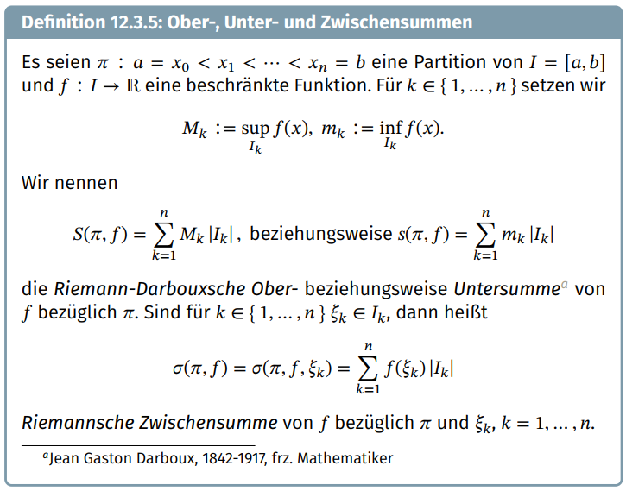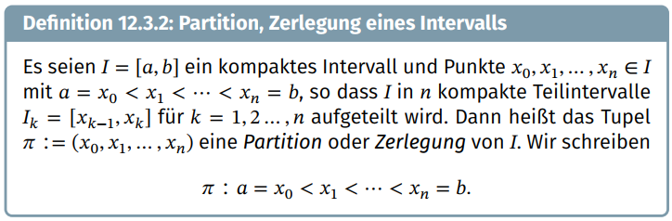Dieses ganze Kapitel wird prinzipiell von der Schulmathematik abgedeckt, nur wird dort auf eine exakte Ausdrucksweise verzichtet und Dinge, wie der Hauptsatz der Differential und Integralrechnung vermutlich nicht bewiesen.

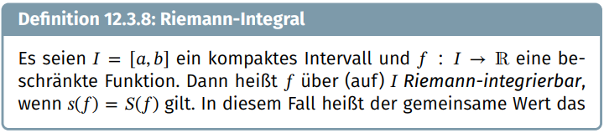Im Wesentlich wird zunächst das Riemannintegral eingeführt. Die ganzen Ausführungen mit Intervallzerlegung, Ober- und Untersumme münden in der Grenzwertbetrachtung, bei dem die Summen für unendlich feine Zerlegungen berechnet werden. In der Schule betrachten wir dazu unendlich viele unendlich dünne Rechteckstreifen, die summiert werden und so die Fläche unter dem Graphen der Funktion darstellen.

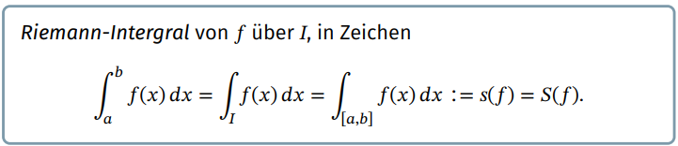

Ansonsten werden hier im nächsten Unterkapitel noch ein paar Eigenschaften angegeben, die aber auch logisch sind.

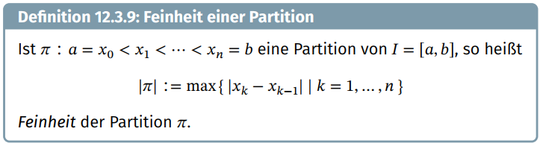

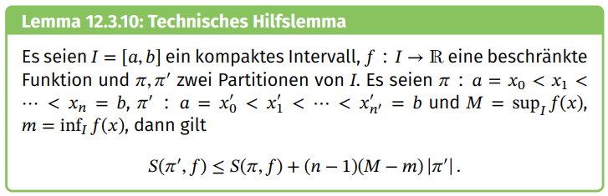

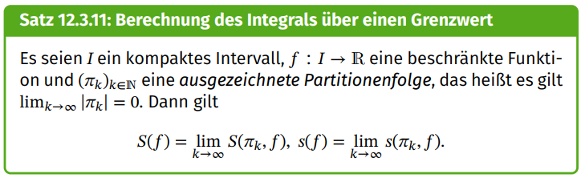

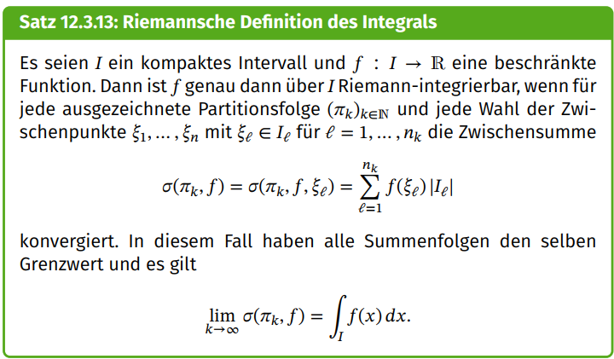

## Klassen integrierbarer Funktionen

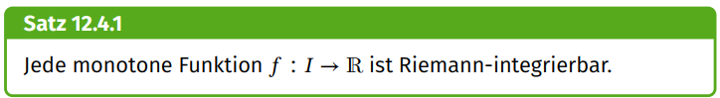

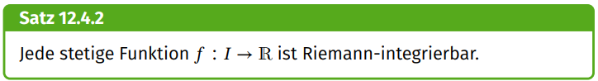

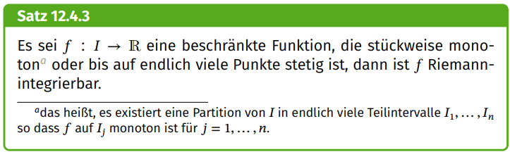

## Eigenschaften des Riemann-Integrals

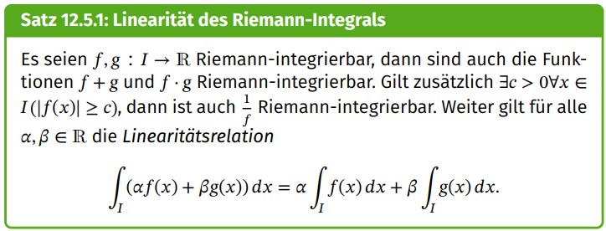Das meiste hier sollte die gut vertraut sein.

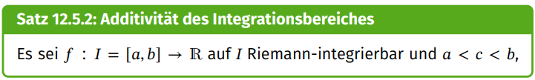

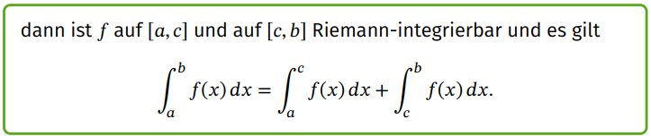

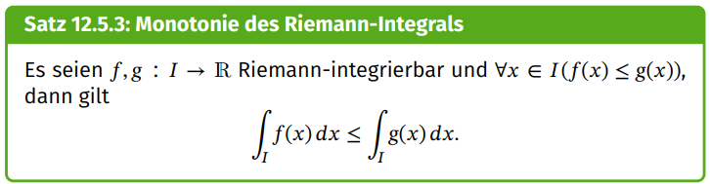

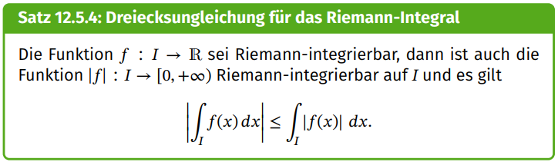

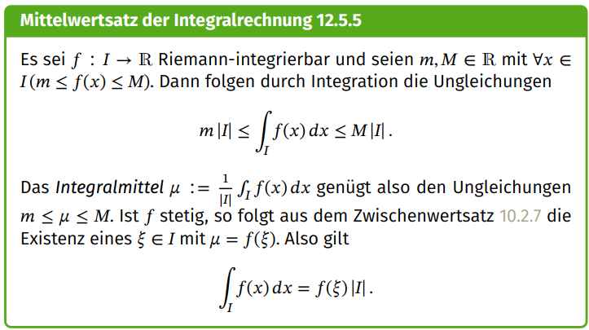

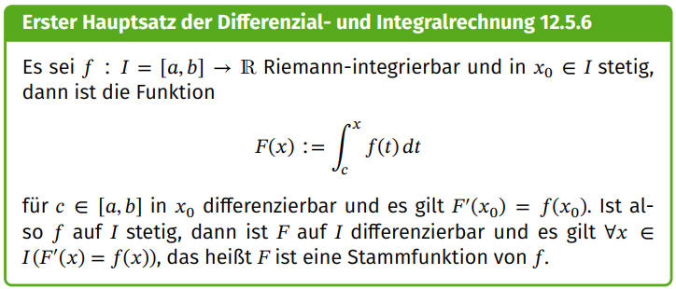

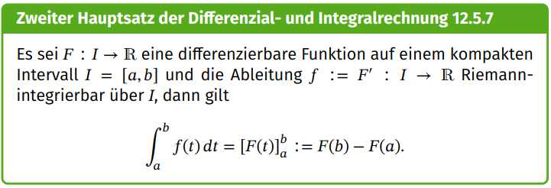

## Uneigentliche Integrale

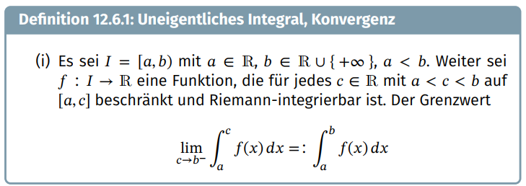Eigentlich auch Stoff der Oberstufe im LK. Uneigentliche Intergral, als Integrale, wo eine oder beide Grenzen gegen einen „kritischen“ Wert streben.

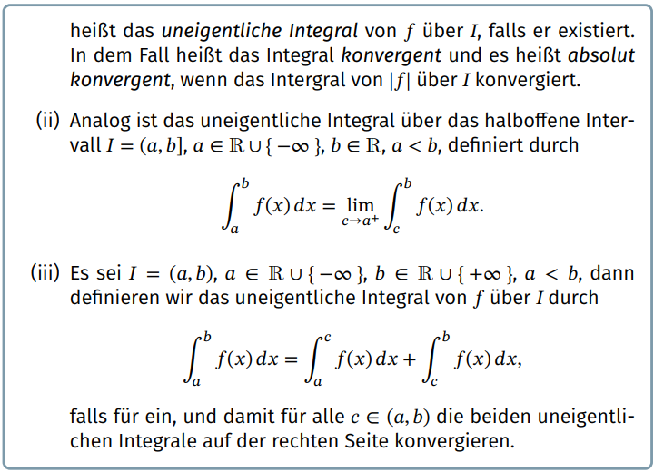

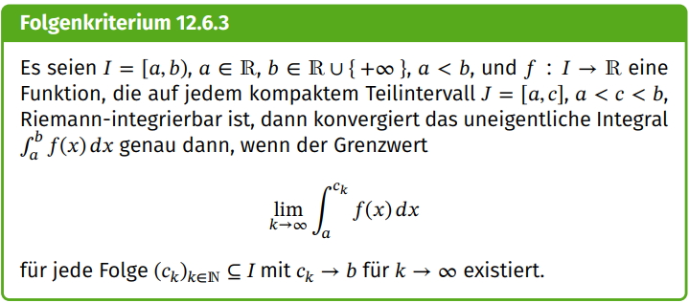

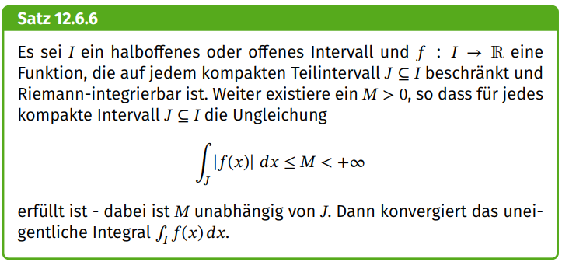

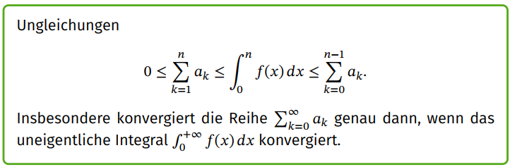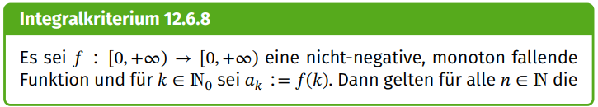Und so mündet alles in ein Kriterium, dass für die Konvergenz von Reihen verwendet werden kann. Damals durftest du das nicht, weil ihr noch keine Intergrale hattet. Nun würde es gehen.

## Fouriertransformation

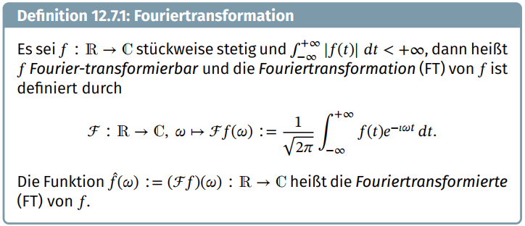Da nun Integrale eingeführt wurden, kann die Fouriertransformation weiter beschrieben werden. Ich finde das ganz Kapitel ziemlich reingequetscht und behaupte, dass man eigentlich eine eigene Vorlesung für die Fouriertransformation benötigt, um sie und ihre Anwendungen wirklich zu verstehen. Ich empfehle das Video <https://www.youtube.com/watch?v=zXd743X6I0w> damit man fußfassen kann. Ansonsten tendiere ich dazu hier zu kapitulieren und freue mich eher auf das letzte Kapitel: DGL

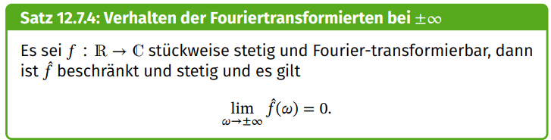

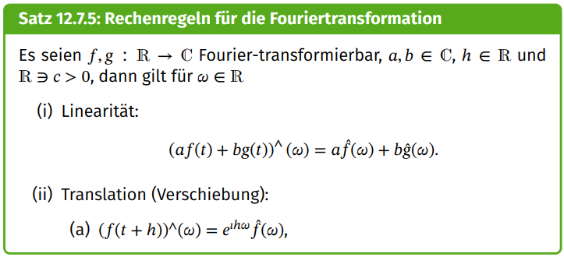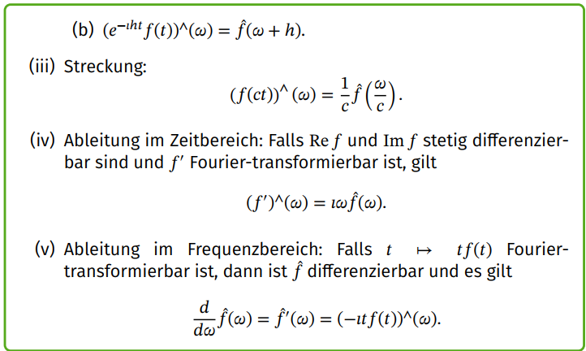

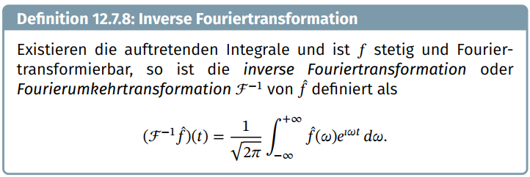

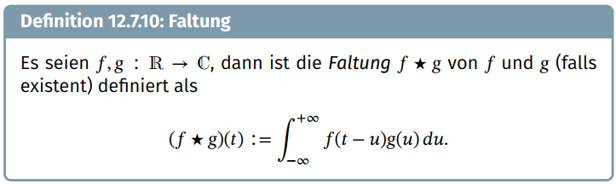

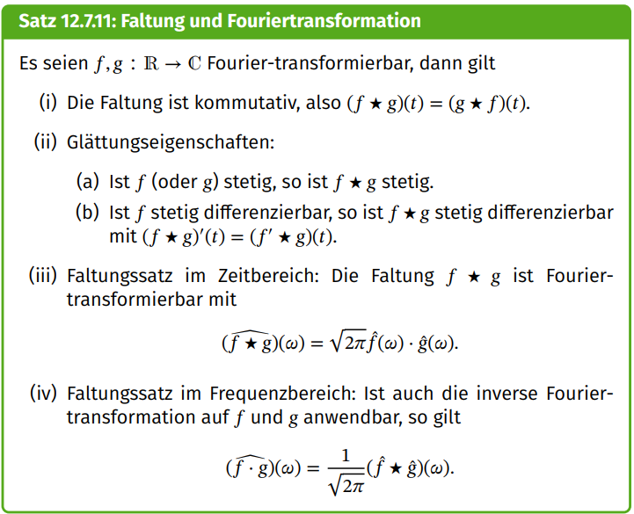

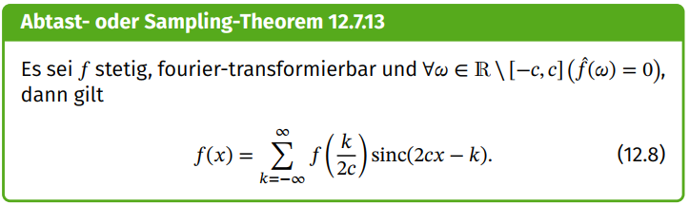

# Elementare Differenzialgleichungen

## Motivation

Differentialgleichungen spielen u. a. in der Physik eine große Rolle. Entsprechend ist es nicht verwunderlich, dass die meisten Motivationen der Physik entspringen. In einer Differentialgleichung tritt eine (in der Regel zeitabhängige) Größer und mindestens eine (in der Regel zeitliche) Ableitung der Größe auf. Das klassische Beispiel ist beim radioaktiven Zerfall, wo angenommen wird, dass die Änderungsrate der radioaktiven Kerne $\dot{N}$ (zeitliche Änderung von $N$) und die Anzahl der Kerne $N$ proportional zueinander sind. Das bedeutet, dass man bei einer doppelt so großen Anzahl der Kerne auch doppelt so viel Zerfälle pro Zeiteinheit erwartet. Man schreibt:

$$\dot{N}=λ∙N$$

bzw. in der Schreibweise der Mathematik (nach Leibniz):

$$N'=λ∙N$$

bzw. unter Verwendung des Differentialoperators:

$$\frac{d}{dt}N=λ∙N$$

Es wäre eigentlich besser zu betonen, dass die Größe $N$ zeitabhängig ist, d. h. $N$ steht eigentlich für eine Funktion mit dem Term $N(t)$, die zum Zeitpunkt $t$ angibt, wie viele radioaktive Kerne noch vorhanden sind. Eine Differentialgleichung lässt sich schnell aufschreiben, aber die Frage, welche analytische Funktion die Größe beschreibt, ist eine schwere und mitunter nicht analytisch zu beantwortende Frage. Man nennt die Funktion, die die Differentialgleichung genügt, die Lösung der Differentialgleichung. Im Beispiel oben, suchen wir eine Funktion, die abgeleitet der Funktion selbst entspricht mit einem zusätzlichen Faktor. Unwillkürlich würde man hier an eine $e$-Funktion mit dem Term $e^{λ∙t}$ denken. Tatsächlich löst $N\left(t\right)=e^{λ∙t}$ die Differentialgleichung. Möchte man auch noch zum Zeitpunkt $t=0$ einen Startwert (anfängliche Anzahl der Kerne) berücksichtigen so lässt sich dass durch einen zusätzlichen Faktor $N_{0}$ realisieren, womit wir schon das vollständige Zerfallsgesetz aus dem Physikunterricht gefunden haben: $N\left(t\right)=N_{0}e^{λ∙t}$

Die Schwierigkeit besteht bei dem Thema, eine solche Funktion zu finden (und sie nicht einfach zu erraten, was bei zunehmender Komplexität eh schwierig ist). Dafür gibt es bestimmte Ansätze – Standardverfahren, aber wie schon angedeutet: Nicht jede Differentialgleichung (DGL) ist lösbar. Manche Werte können nur nummerisch berechnet werden und für DGLs gibt es entsprechende Verfahren. Ebenso kann es Systeme von DGLs geben.

Man unterscheidet explizite und implizite Differentialgleichungen, wobei bei expliziten Differentialgleichungen sich dadurch auszeichnen, dass die höchste Ableitung der Größe isoliert auf einer Seite steht. Diese Differentialgleichungen heiße auch gewöhnliche Differentialgleichungen. Wenn die Gleichung nicht zu kompliziert ist, kann man oft bei expliziten Differentialgleichungen so umstellen, dass die höchste Ableitung isoliert auf einer Seite steht.

Die **gängigsten Verfahren** zum Lösen einer DGL sind:

* **Trennung der Variablen**
* **Integration bei linearen Differentialgleichungen erster Ordnung**
* **Substitution** und **Trennung der Variablen** bei homogene Differentialgleichungen
* **Rückführungen** auf lineare Differentialgleichungen z. B. **bei Bernoulli-Differentialgleichungen**
* Bei linearen Differentialgleichungen höherer Ordnung: **Lösen der homogenen DGL, Finden einer partikuläre Lösung der inhomogenen Gleichung durch Variation der Konstanten** oder die Methode der unbestimmten Koeffizienten. Angabe der Gesamtlösung als Summe der homogenen Lösung und der partikulären Lösung.
* **Laplace-Transformation** (Nicht im Skript! Diese Methoden decken eine Vielzahl von gewöhnlichen Differentialgleichungen ab, aber ich kenne sie nicht.)
* $e^{λ}$**-Ansatz (nicht im Skript!)**, denkt aber einige Differentialgleichungen mit $e$-Funktionen, Linearkombinationen von $e$-Funktionen und sin- uns cos-Funktionen ab.

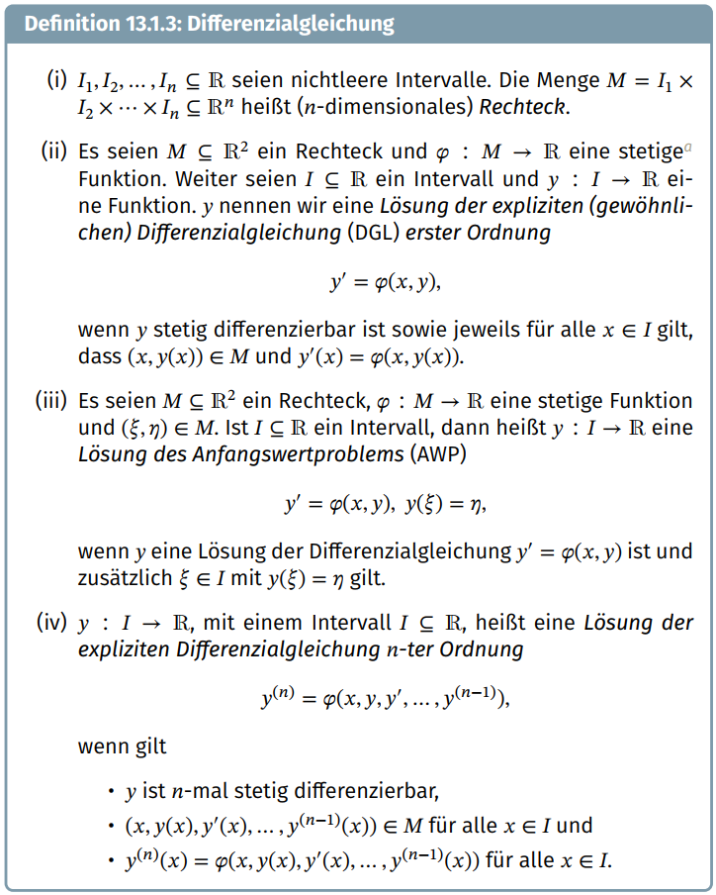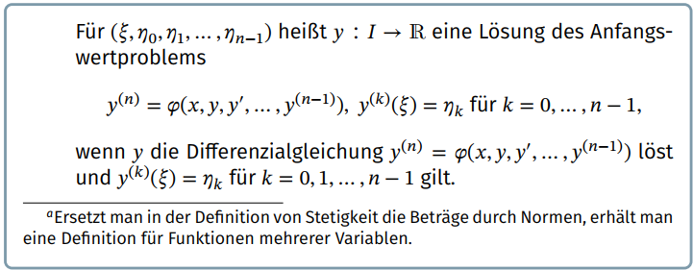Im Skript werden DLGs stets als explizite DLGs beschrieben. Auf der linken Seite steht die (höchste) Ableitung von $y$, die rechte Seite wird als eine mehrdimensionale Funktion $φ$ aufgefasst, in dessen Term $x$ und $y$ bzw. niedere Ableitungen von $y$ auftauchen können – aber nicht müssen. Wir müssen uns hier stets denken, dass $y$ und die Ableitungen von $y$ von $x$ abhängig sind.

Manchmal wird zusätzlich ein bestimmter Wert vorgegeben (AWP), z. B. ein Startwert für $x=0$.

Der Formalismus kann für DGL mit höheren Ableitungen erweitert werden.

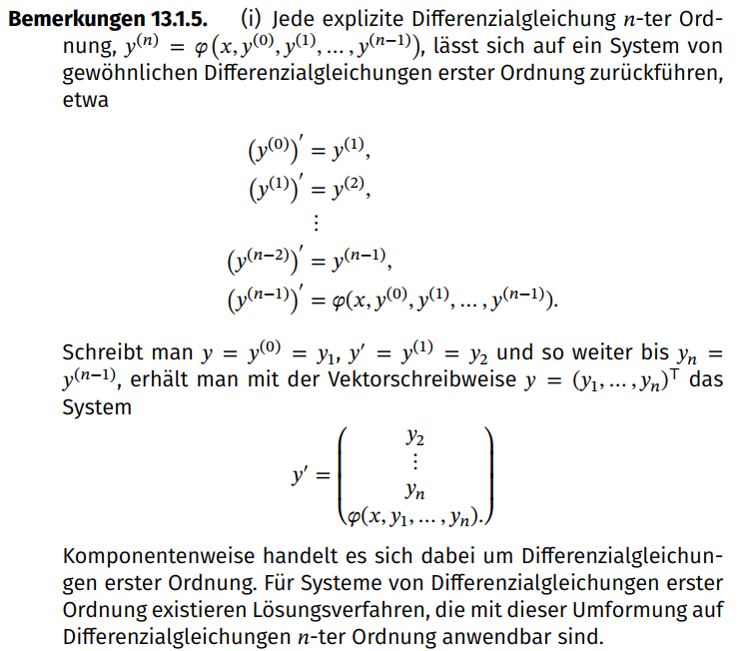Nicht wundern, wenn plötzlich Vektoren auftauchen. Hintergrund ist diese Bemerkung.

## Lineare Differenzialgleichungen erster Ordnung

Es wird zunächst eine DGL der Gestalt $y^{'}=f∙y$ betrachtet, wobei $f$ eine stetige Funktion sein soll. Anschließend wird die DGL erweitert um eine Funktion $g$, d. h. wir betrachten $y^{'}=f∙y+g$

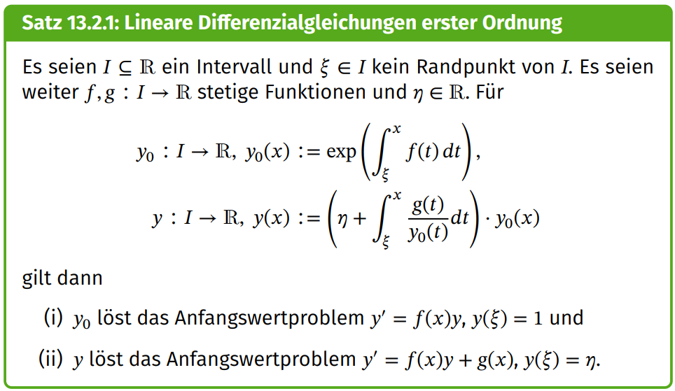exp steht hier für die e-Funktion, d. h. die Lösung $y_{0}$ ist $y_{0}\left(x\right)=e^{\int_{ξ}^{x}{f\left(t\right)dt}}$.

Ob dieser Weg erfolgreich durchgeführt werden kann, hängt auch davon ab, wie gut wir die Funktion $f$ integrieren können.

Die DGL (i) wird auch homogene DGL genannt und die (ii) inhomogene DLG.

Neben dem Beispiel 13.2.2 auf Seite 364 betrachten wir die (homogene) DGL: $y^{'}={-x}^{2}∙y$ mit $y(1)=5$.

Es ist also $f(x)=-x^{2}$. Wir betrachten zunächst den Fall $y(1)=1$:

$$y_{0}\left(x\right)=e^{\int_{1}^{x}{-t^{2}dt}}=e^{{[-\frac{1}{3}t^{3}]}_{1}^{x}}=e^{-\frac{1}{3}x^{3}-(-\frac{1}{3})}=e^{\frac{1}{3}{(-x}^{3}+1)}$$

Probe: $\frac{d}{dx}y_{0}\left(x\right)=\frac{d}{dx}e^{\frac{1}{3}{(-x}^{3}+1)}=-x^{2}e^{\frac{1}{3}{(-x}^{3}+1)}=-x^{2}y_{0}(x)$. $y_{0}$ ist Lösung der DGL.

Es gilt $y_{0}\left(1\right)=1$. Gefordert war jedoch $y(1)=5$. Wie im Skript kann durch das Hinzufügen eines Faktors diese Randbedingung eingehalten werden. Die gesuchte Lösung ist also $y\left(x\right)=5∙e^{\frac{1}{3}{(-x}^{3}+1)}$, da der Faktor beim Ableiten unverändert bleibt und $y(1)=5$ erfüllt wird.

**Betrachten wir nun inhomogene DGLs:**

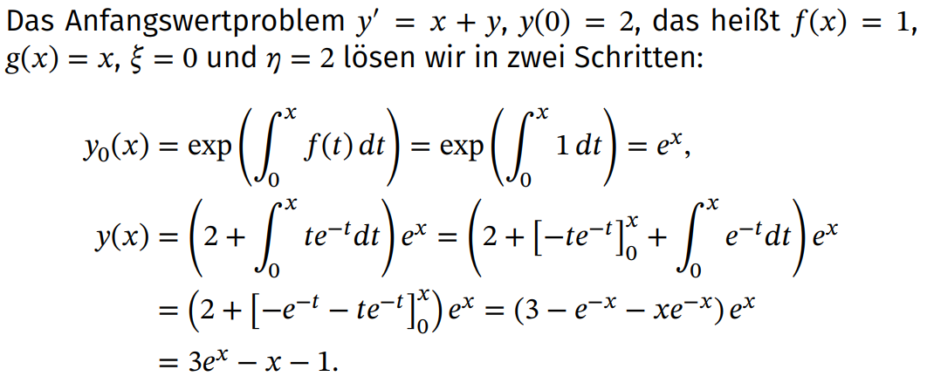Bei inhomogene DGLs bestimmt man dennoch zuerst die homogene Lösung $y_{0}$!

Dann wird im zweiten Schritt die Lösung wie im Satz 13.2.1 bestimmt.

Das funktioniert auch, wenn $f$ und $g$ nicht so langweilige Funktionen sind wie eben:

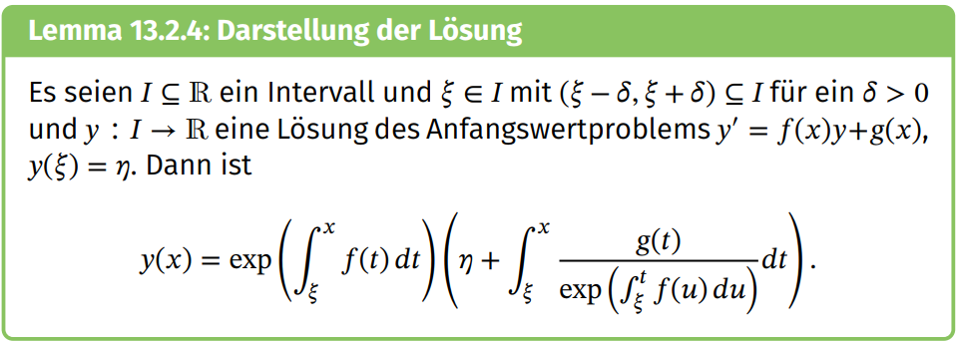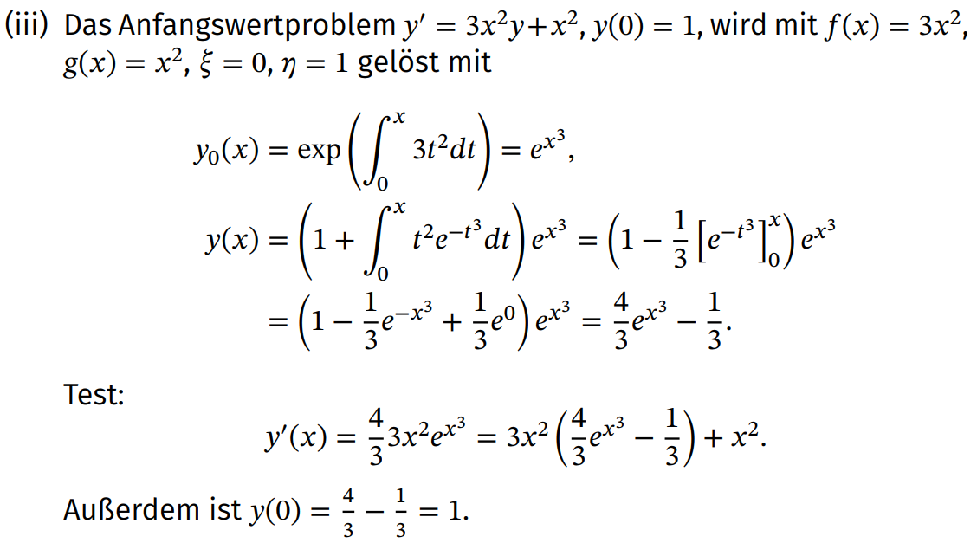

Das Lemma ist mehr oder weniger die Wiederholung des vorigen Satzes.

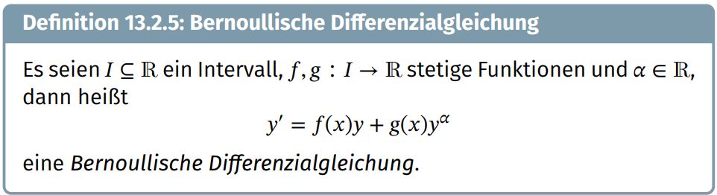Hier wird eine verallgemeinerte Form der vorigen DGL angesprochen, wobei die Fälle $α=0$ und $α=1$ gerade den behandelten Differentialgleichungentypen entspricht:



: inhomogene DGL der Form: $y^{'}=f(x)∙y+g(x)$

$α=1$: homogene DGL der Form: $y^{'}=f\left(x\right)∙y+g\left(x\right)∙y=\left(\underset{=\tilde{f}\left(x\right)}{\underbrace{f\left(x\right)+g\left(x\right)}}\right)∙y=\tilde{f}(x)∙y$

Häufig wird die Bernoulli-DGL auch so aufgeschrieben: $y^{'}+f\left(x\right)∙y=g\left(x\right)y^{α}$, wobei sich hier $f(x)$ und ein Vorzeichen von dem $f(x)$ aus dem Skript unterscheidet.

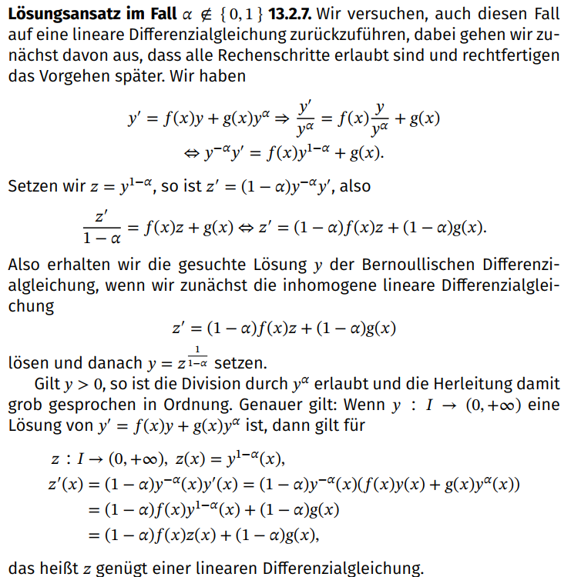

Hier wird beschrieben, wie man eine **Bernoulli-DGL** höherer Ordnung auf eine lineare DGL zurückführt.

In Kurzform:

Setze $z=y^{1-α}$

Löse:

$$z^{'}=\left(1-α\right)f\left(x\right)z+\left(1-α\right)g(x)$$

Setze $y=z^{\frac{1}{1-α}}$

Ich habe jetzt erfolglos zwei Beispielaufgaben mir ausgedacht, um sie hier als weiteres Beispiel auszuführen. Zum einen bin ich mir unsicher, wie man vorgeht, wenn keine Randbedingungen vorgegeben sind und wie man dann eine allgemeine Lösung angibt. Zum anderen bin ich mit den Bemühungen die DGL $z^{'}=\left(1-α\right)f\left(x\right)z+\left(1-α\right)g(x)$ zu lösen, unzufrieden und scheine mich dabei zu vertun. Ich muss mich mit dem Thema näher beschäftigen und weiß gerade nicht, ob es klausurrelevant ist. Ein Problem ist, dass wenn man sich irgendwelche DGLs ausdenkt, dass die Integrale recht anspruchsvoll sein können.

Diese DGLs müssten auch ohne Randbedingungen lösbar sein. Die Formeln im Skript sind immer mit Randbedingungen. Es gibt auch noch Techniken wie Variation der Konstanten usw. --- Irgendwie bin ich noch unzufrieden und erinnere mich schwach an „mehr“. Siehe Exkurs unten.

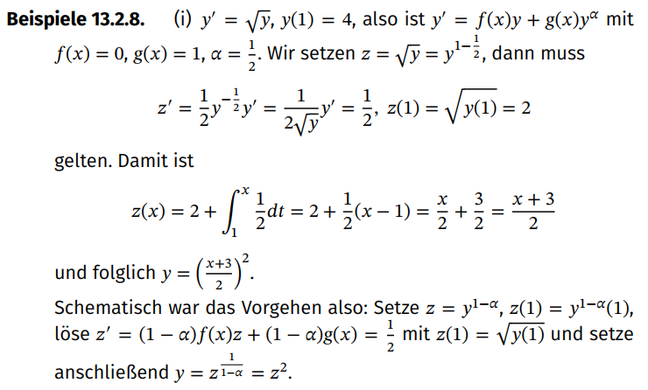

Hier zwei Beispiel aus dem Skript.

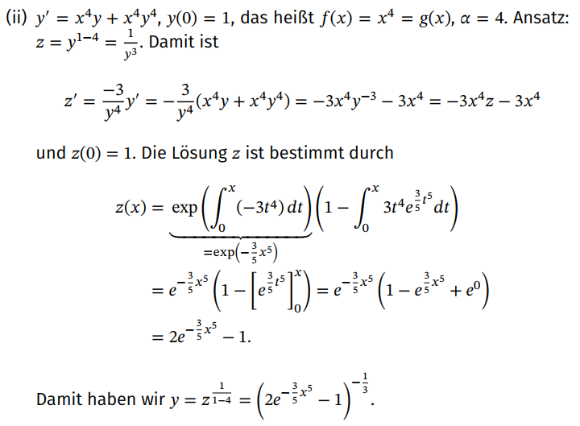

## Lineare Differenzialgleichungen erster Ordnung - Exkurs

Wie oben angegeben bin ich etwas unzufrieden damit, dass im Skript nur DGL mit Randbedingungen betrachtet wurden, daher hier ein Ansatz, wie er mir vertrauter ist.

**Allgemeines**

Eine lineare Differentialgleichung erster Ordnung lässt sich in der folgenden Form darstellen:

$$y' = f(t) y + g(t)$$

Darin ist $y' = f(t) y$ die homogene DGL, $g(t$) die Inhomogenität.

Superpositionsprinzip: Die Lösung einer inhomogenen DGL setzt sich zusammen aus der allgemeinen Lösung $y_{H}$ der homogenen DGL und einer speziellen (partikulären) Lösung $y_{P}$ der inhomogenen DGL (siehe unten).

Typische Lösungsverfahren für diese Differentialgleichung sind:

– Separation der Variablen (siehe nächstes Kapitel),

– Exponentialansatz ($y={Ce}^{λt}$),

– Potenzreihenansatz (siehe z. B. <https://www.zib.de/userpage/weber/Mathematik1_12.pdf> )

**Klassifikation und Lösungsverfahren**

* Lineare homogene DGL erster Ordnung mit konstanten Koeffizienten: $y' = f y$ 
  , $f =$ konstant

Die Lösung sollte leicht durch einen Ansatz mit einer Exponentialfunktion $y={Ce}^{λt}$ finden lassen, denn es gilt $y^{'}={λCe}^{λt}=λy$, was der DGL mit $f=λ$ entspricht. Auf die Konstante $C$ kann bei dieser einfachen DLG auch verzichtet bzw. als $C=1$ betrachtet.

* Lineare homogene DGL erster Ordnung mit konstanten Koeffizienten und konstanten Summanden: $y^{'}= f y+g$ 
  , $f,g =$ konstant

Diese inhomogene DGL lässt sich noch durch Trennung der Variablen lösen (siehe nächstes Kapitel). Ansonsten kann man auch sie wie beim allgemeinen Fall lösen:

* Lineare homogene DGL erster Ordnung mit variablen Koeffizienten:

$$y' = f(t) y$$

Egal welchen Ansatz man hier verfolgt, die Lösung ist:

$$y_{H}=c∙\exp\left(\int{f(t)}dt\right)$$

* Lineare **inhomogene** DGL erster Ordnung mit variablen Koeffizienten:

$$y^{'}= f\left(t\right)y+g(t)$$

Die Gesamtlösung ist $y=y_{H}+y_{P}$ (Superpositionsprinzip), wobei $y_{H}$ für die Lösung der homogenen DLG steht und $y_{P}$ eine partikuläre Lösung ist. Die Superposition gilt allgemein, aber bei dieser Art von DGL gibt es folgende Idee: Variation der Konstanten: Dies wird hier gut erklärt: <https://studyflix.de/mathematik/variation-der-konstanten-938>. Damit findet man als allgemeine Lösungsformel:

$$y=\left(\int{\frac{g\left(t\right)}{y_{H}}}dt+C\right)∙y_{H}=\left(\int{g\left(t\right)\exp\left(-\int{f(t)}dt\right)}dt+C\right)∙\exp\left(\int{f(t)}dt\right)$$

Das ist zwar doch sehr ähnlich zu dem aus dem Skript, aber ich finde es so übersichtlicher. Zur Übung stützen wir uns auf eine Bernoulli-DGL:

**Beispiel**: $y^{'}=f\left(x\right)∙y+g\left(x\right)y^{α}$ (Bernoulli-DGL)

Wir die Lösung von $y^{'}=\frac{1}{x}y-x^{2}y^{2}$ mit $f(x)=\frac{1}{x}$ und $g(x)={-x}^{2}$, $α=2.$

Zunächst wandeln wir die DGL in eine homogene DGL um:

Setze $z=y^{1-α}=y^{-1}$. Es ist $1-α=-1.$

Löse:

$$z^{'}=\left(1-α\right)f\left(x\right)z+\left(1-α\right)g(x)$$

$$z^{'}=-f\left(x\right)z -g\left(x\right)=-\frac{1}{x}z +x^{2}$$

Wir verwenden direkt die Lösungsformel, achten aber darauf, dass wir dabei den homogenen Teil und die Inhomogenität der $z$-DGL richtig erfassen und dass in dem Beispiel die Variable $x$ und nicht $t$ ist.

$$z=\left(\int{g\left(x\right)\exp\left(-\int{f\left(x\right)}dx\right)}dx+C\right)∙\exp\left(\int{f\left(x\right)}dx\right)$$

$$=\left(\int{x^{2}\exp\left(-\int{-\frac{1}{x}}dx\right)}dx+C\right)∙\exp\left(\int{-\frac{1}{x}}dx\right)$$

$$=\left(\int{x^{2}\exp\left(\ln{x}\right)}dx+C\right)∙\exp\left(-\ln{x}\right)$$

$$=\left(\int{x^{2}x}dx+C\right)∙\frac{1}{x}=\left(\int{x^{3}}dx+C\right)∙\frac{1}{x}=\left(\frac{1}{4}x^{4}+C\right)∙\frac{1}{x}=\frac{1}{4}x^{3}+\frac{C}{x}$$

Rücksubstitution: Setze $y=z^{\frac{1}{1-α}}=z^{-1}={\left(\frac{1}{4}x^{3}+\frac{C}{x}\right)}^{-1}$

Probe: (Links ableiten, rechts einsetzen)

$$y^{'}=\frac{1}{x}y-x^{2}y^{2}$$

$$-1\left(\frac{3}{4}x^{2}-\frac{C}{x^{2}}\right){\left(\frac{1}{4}x^{3}+\frac{C}{x}\right)}^{-2}=\frac{1}{x}{\left(\frac{1}{4}x^{3}+\frac{C}{x}\right)}^{-1}-x^{2}{\left(\frac{1}{4}x^{3}+\frac{C}{x}\right)}^{-2}$$

$$-\left(\frac{3}{4}x^{2}-\frac{C}{x^{2}}\right)=\frac{1}{x}{\left(\frac{1}{4}x^{3}+\frac{C}{x}\right)}^{1}-x^{2}$$

$$-\frac{3}{4}x^{2}+\frac{C}{x^{2}}=\frac{1}{4}x^{2}+\frac{C}{x^{2}}-x^{2}$$

$$-\frac{3}{4}x^{2}=\frac{1}{4}x^{2}-x^{2}$$

$$0=x^{2}-x^{2}$$

$$0=0$$

$y={\left(\frac{1}{4}x^{3}+\frac{C}{x}\right)}^{-1}$ erfüllt die DGL.

Weitere Links zum Vertiefen und erweitern:

* <https://www.mathe-seite.de/oberstufe/analysis-hoehere-mathematik/differentialgleichung-dgl/dgl-partikulaere-loesung/>
* <https://studyflix.de/mathematik/intro-gewohnliche-differentialgleichungen-losen-936>
* <https://studyflix.de/mathematik/bernoulli-dgl-940>
* Die Seite <https://de.fufaev.org/lineare-dgl> ist auch ganz gut.
* <https://statmath.wu.ac.at/~leydold/MOK/HTML/node175.html> Einfach DLG erster und zweiter Ordnung samt Lösungsverfahren. Kompakt und gut.

## Getrennte Variablen

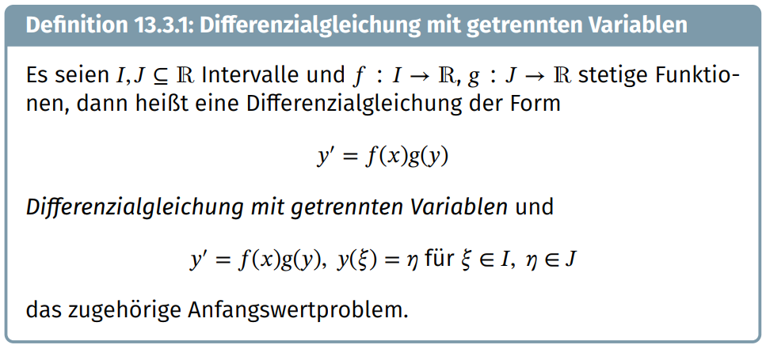Die linearen homogenen DGL sind ein Sonderfall dieser DGL mit $g(y)=y$.

Hier wird nun versucht solche DGL zu lösen:

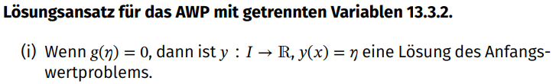

Zuerst ein kleiner Sonderfall für ein AWP.

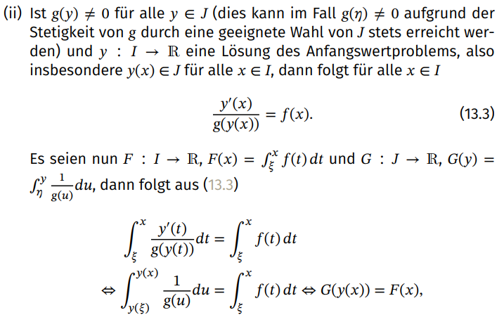Hier wird begründet, warum das Verfahren „Separation der Variablen“ funktioniert. Es wird für ein allgemeines AWP diskutiert.

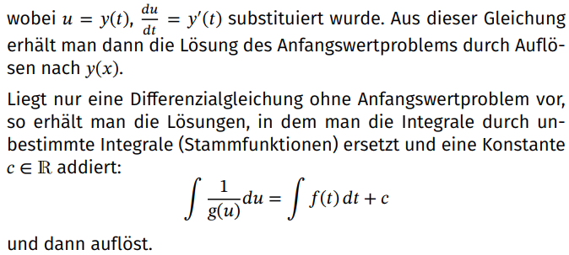

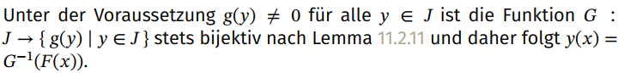Hier steht die zentrale Ansatzzeile für das Verfahren. Siehe „Exkurs unten“. Ich finde die Darstellung im Skript nicht so übersichtlich, auch wenn das sicher alles richtig und sauberer ist, als mein Exkurs unten.

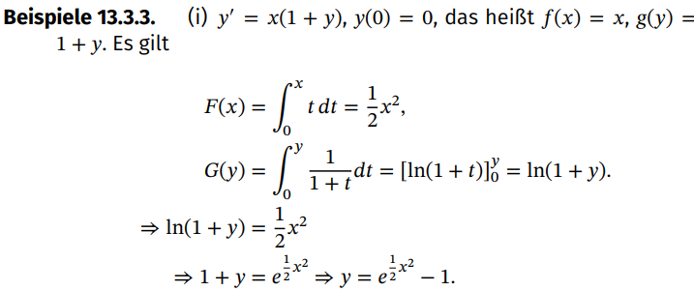

## Separation der Variablen- Exkurs

Auch wenn das oben sicher alles mathematisch gesehen richtig und sauber ist, möchte ich diese Methode nochmal etwas handlungsorientierter beschreiben:

Ausgangspunkt ist eine DGL der Gestalt:

$$y^{'}=f\left(x\right)g(y)$$

Dabei betrachten wir $y$ als eine Größe, die von $x$ abhängt, d. h. wir können für die Ableitung schreiben: $$y^{'}=\frac{dy}{dx}$$

Die DGL lässt sich also schreiben als:

$$\frac{dy}{dx}=f\left(x\right)g(y)$$

Nun kommt ein etwas haariger Schritt. Wir betrachten $\frac{dy}{dx} =\frac{d}{dx} y$ nicht als Operator $\frac{d}{dx}$, der $y$ ableitet, sondern als Quotient infinitesimaler Größen, so wie u. a. auch Euler gedacht hat. Mit diesen Größen kann man rechnen, z. B. die Gleichung mit $dx$ multiplizieren:

$$dy=f\left(x\right)g\left(y\right)dx$$

$$\frac{1}{g(y)}dy=f\left(x\right)dx$$

Die linke und rechte Seite kann integriert werden (unendliche Summe unendlich kleiner Produkte):

$$\int{\frac{1}{g(y)}dy}=\int{f\left(x\right)dx}+c$$

Das ist die zentrale Ansatzformel für die Methode Separation der Variablen. Bleibt nur zu hoffe, das die Integrale lösbar sind.

**Beispiel 1: linearen homogenen DGL, d. h. $g(y)=y$**

$$y^{'}=f\left(x\right)y$$

$$\int{\frac{1}{y}dy}=\int{f\left(x\right)dx}+c$$

$$\ln{y}=\int{f\left(x\right)dx}+c=F\left(x\right)+c$$

$$y=\exp\left(F\left(x\right)+c\right)$$

Probe: $y^{'}=f(x)∙exp\left(F\left(x\right)+c\right)=f\left(x\right)y$– passt.

Beispiel 2: $y'=x^{2}\sqrt{y}=f\left(x\right)g(y)$

Ansatz:

$$\int{\frac{1}{\sqrt{y}}dy}=\int{x^{2}dx}+c$$

$$2\sqrt{y}=\frac{1}{3}x^{3}+c$$

$$\sqrt{y}=\frac{1}{6}x^{3}+\frac{c}{2}$$

$$y={\left(\frac{1}{6}x^{3}+\frac{c}{2}\right)}^{2}$$

Probe:

$$y^{'}={2\left(\frac{1}{2}x^{2}\right)\left(\frac{1}{6}x^{3}+\frac{c}{2}\right)}^{1}=x^{2}\left(\frac{1}{6}x^{3}+\frac{c}{2}\right)=x^{2}\sqrt{y}$$

Passt.

Wie passt man diese allgemeinen Lösungen auf AWP an? Durch die Konstante!

Angenommen das AWP lautet $y'=x^{2}\sqrt{y}=f\left(x\right)g(y)$ und $y(5)=2$.

Wir setzen x=5 in die Lösung ein und fordern y(5)=2. Dann lösen wir nach $c$ auf:

$$y\left(5\right)={\left(\frac{1}{6}5^{3}+\frac{c}{2}\right)}^{2}=2$$

$${\left(\frac{125}{6}+\frac{c}{2}\right)}^{2}=2$$

$$\frac{125}{6}+\frac{c}{2}=\sqrt{2}$$

$$c=2\sqrt{2}-\frac{125}{3}$$

## $e^{λ}$-Ansatzes - Exkurs

Der $e^{λ}$-Ansatz ist eine Methode zur Lösung von linearen homogenen Differentialgleichungen mit konstanten Koeffizienten.

Betrachten wir eine lineare homogene Differentialgleichung n-ter Ordnung mit konstanten Koeffizienten: $a_{n}y^{(n)}+a_{n-1}y^{(n-1)}+…+a_{0}y=0$

**1. Ansatz $y=e^{λx}$**

Wir nehmen an, dass die Lösung der Gleichung die Form $y=e^{λx}$ hat.

**2. Einsetzen des Ansatzes in die Differentialgleichung**

Leiten wir den Ansatz mehrfach ab und setzen ihn in die Differentialgleichung ein:

$y=e^{λx}$

$y'={λe}^{λx}$

$y''={λ^{2}e}^{λx}$

$…$

$y^{(n)}=λ^{n}e^{λx}$

Einsetzen dieser Ableitungen in die Differentialgleichung ergibt: $$λ^{n}{a_{n}e}^{λx}+λ^{n-1}a_{n-1}e^{λx}+…+a_{0}e^{λx}=0$$

**3. Charakteristische Gleichung**

Die obige Gleichung kann man gefahrlos durch $e^{λx}$ teilen, da $e^{λx}≠0$ gilt. Dies führt uns zur sogenannten charakteristischen Gleichung:

$$λ^{n}a_{n}+λ^{n-1}a_{n-1}+…+a_{0}=0$$

**4. Lösung der charakteristischen Gleichung**

Die Lösungen der charakteristischen Gleichung sind die Werte von λ, die die Gleichung erfüllen. Diese Werte, $λ_{1},λ_{2},…,λ_{n}$ können reell oder komplex sein.

**5. Allgemeine Lösung der Differentialgleichung**

Je nach den Werten der Wurzeln der charakteristischen Gleichung können wir die allgemeine Lösung der Differentialgleichung formulieren. Dieses hängt jedoch stark von den Wurzeln der Gleichung ab. Im einfachsten Fall haben wir nur e**infache reelle Wurzeln:** Wenn die charakteristische Gleichung $n$ verschiedene reelle Wurzeln $λ_{1},λ_{2},…,λ_{n}$ ​ hat, ist die allgemeine Lösung:

$$y(x)=C_{1}e^{λ_{1}x}+C_{2}e^{λ_{2}x}+⋯+C_{n}e^{λ_{n}x}$$

Bei **mehrfachen reellen Wurzeln** treten zusätzlich Potenzen von x auf und bei **komplexe Wurzeln**, d. h. bei $λ=α±iβ$ kann die Lösung in Form von Sinus- und Kosinusfunktionen ausgedrückt werden, z. B. $y(x)=e^{αx}(C_{1}\cos\left(βx\right)⁡+C_{2}\sin{(βx)})$. Im Studium wird häufig der Fall $n=2$ betrachtet.

Weitere ausführliche Betrachtungen dazu: <https://statmath.wu.ac.at/~leydold/MOK/HTML/node185.html>

# Klausuraufgaben

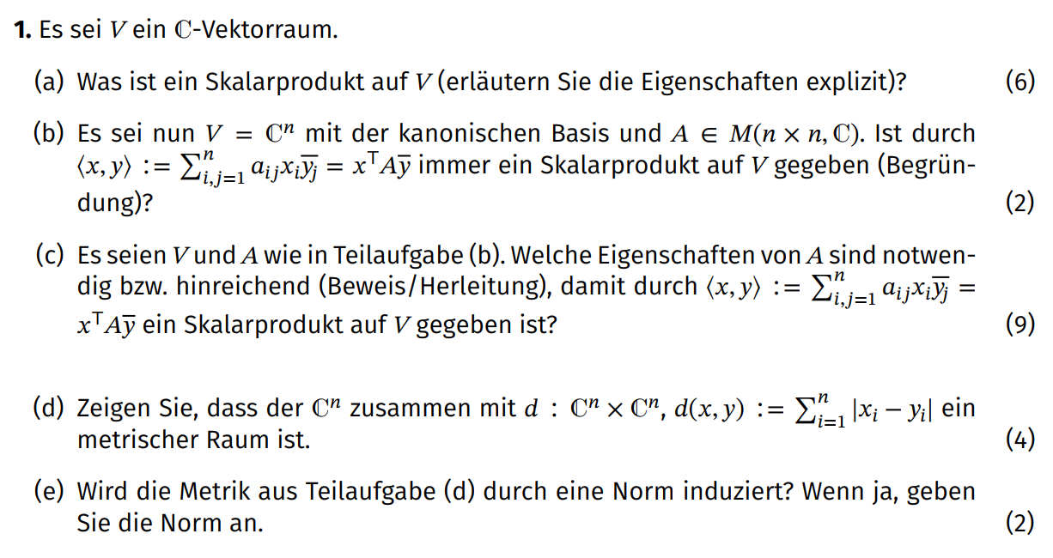

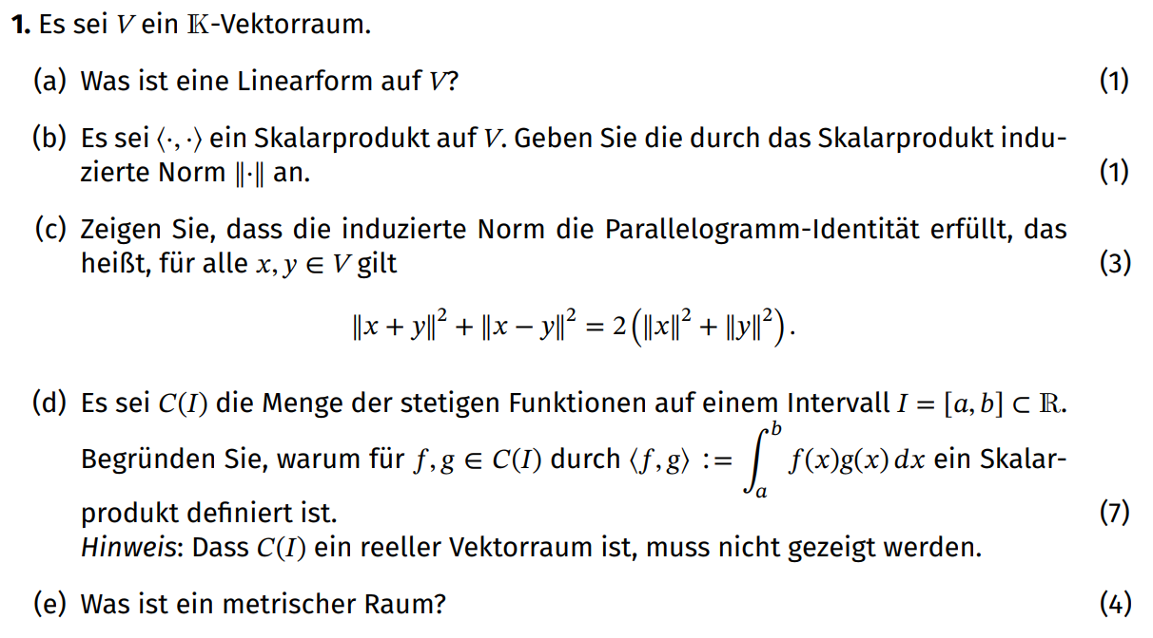

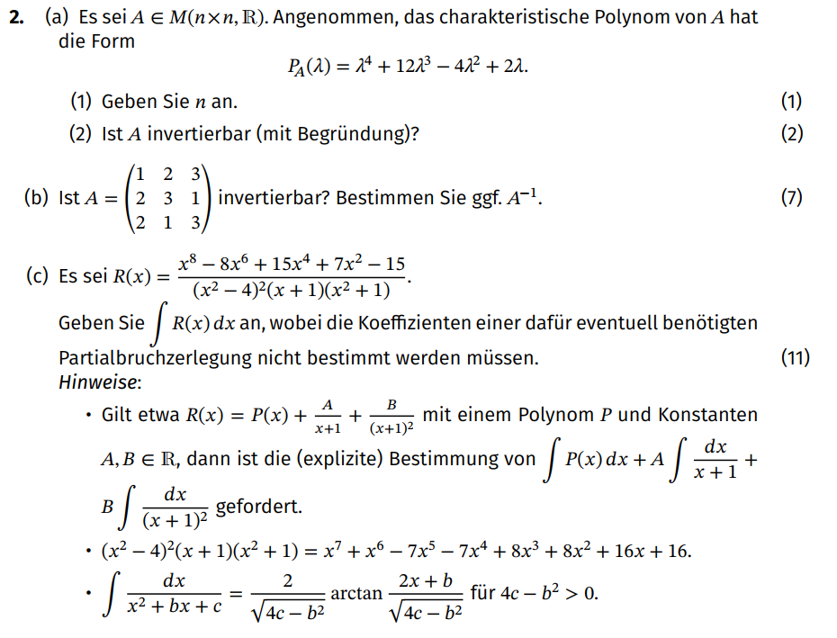

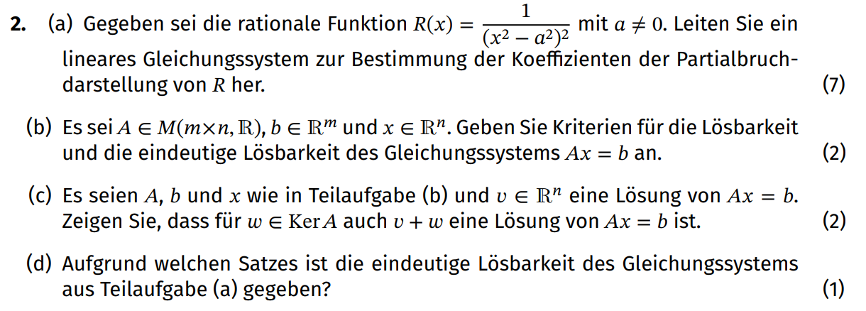

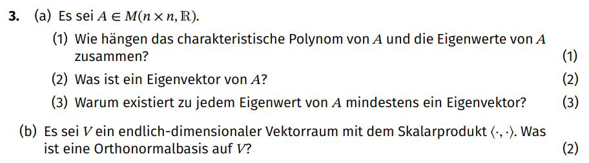

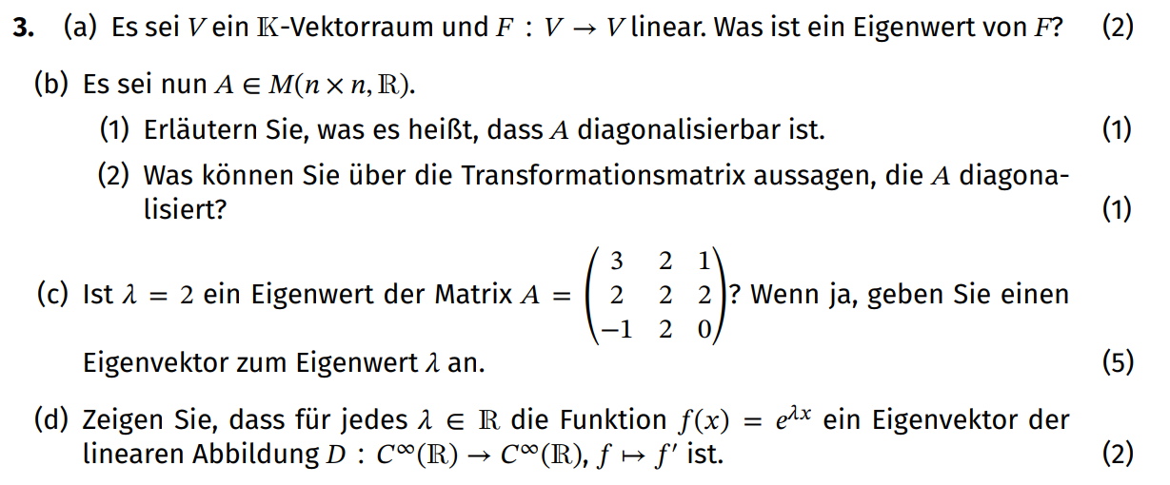

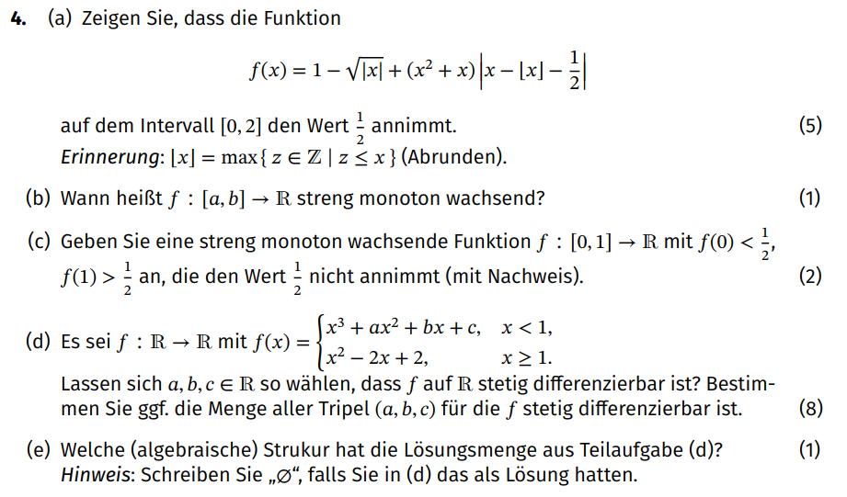

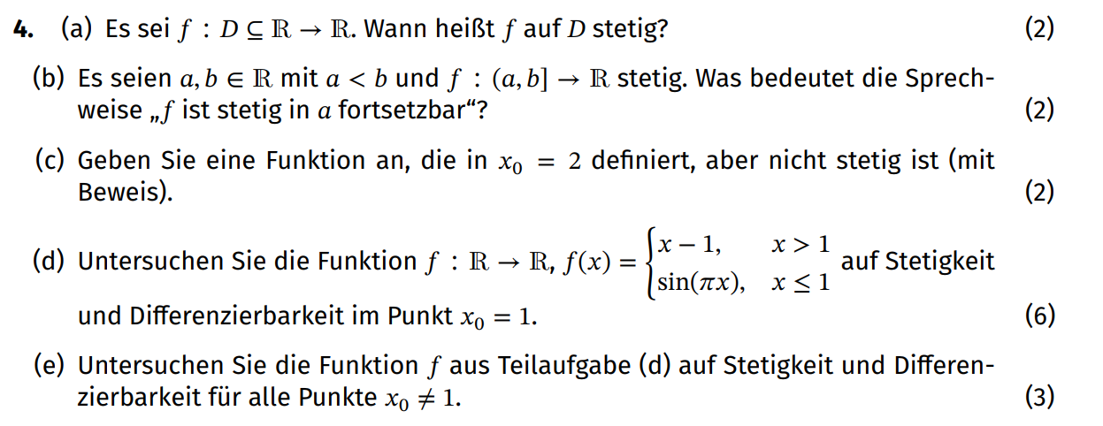

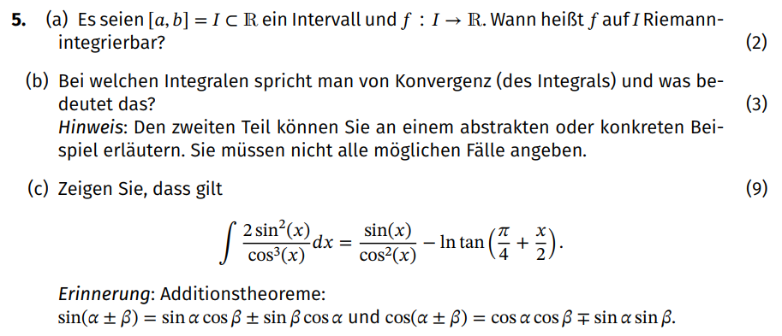

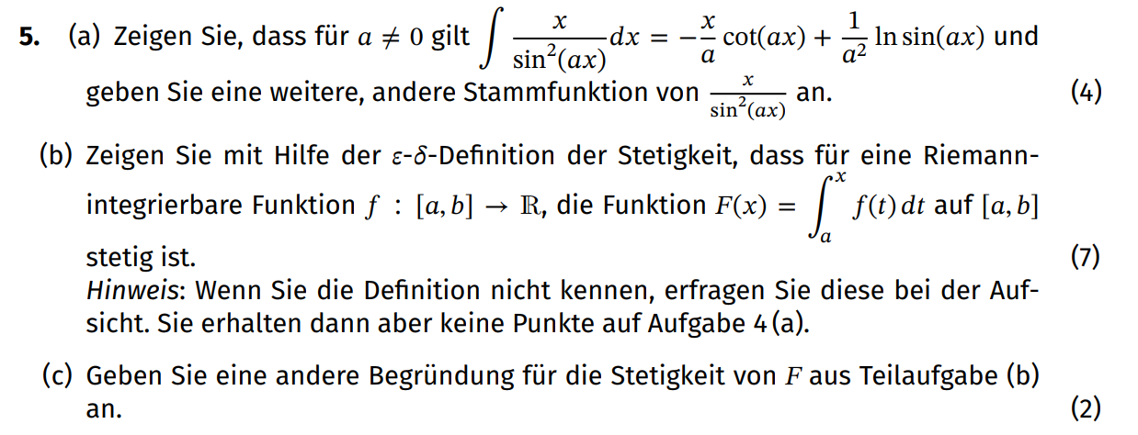

1. Leider finde ich das Skript nicht so toll, weil z. B. die erweiterte Koeffizientenmatrix erst später, auf Seite 219 in Definition 7.4.1 eingeführt.